TRƯỜNG ĐẠI HỌC CÔNG NGHỆ THÔNG TIN VÀ TRUYỀN THÔNG
KHOA CÔNG NGHỆ THÔNG TIN



BÁO CÁO
MÔN: TRIỂN KHAI VÀ QUẢN TRỊ HỆ THỐNG PHẦN MỀM

ĐỀ TÀI:
XÂY DỰNG TRIỂN KHAI VÀ QUẢN TRỊ HỆ THỐNG
BLOG CMS

SINH VIÊN THỰC HIỆN : Lê Thị Minh Huệ
lớp : ATTT K23A
GIẢNG VIÊN HƯỚNG DẪN : Nguyễn Anh Chuyên

Thái Nguyên, năm 2026

LỜI CẢM ƠN
Em xin gửi lời cảm ơn tới giảng viên môn Triển khai và Quản trị Hệ thống Phần mềm đã hướng dẫn, cung cấp tài liệu và tạo điều kiện để em vận dụng kiến thức vào một hệ thống thực tế. Những nội dung về Docker, mạng, reverse proxy, giám sát, quản lý log và bảo mật giúp em hiểu rõ hơn công việc sau khi hoàn thành mã nguồn ứng dụng.
Trong quá trình thực hiện đề tài Blog CMS, em có cơ hội kết nối kiến thức phân tích thiết kế, lập trình web và cơ sở dữ liệu với công việc triển khai trên WSL Ubuntu. Việc kiểm tra từng dịch vụ, theo dõi metrics và truy vấn log giúp em hình thành cách tiếp cận có căn cứ khi tìm nguyên nhân sự cố.
Em xin cảm ơn Nhà trường và Khoa Công nghệ Thông tin đã tạo môi trường học tập để em thực hiện đề tài. Do thời gian và kinh nghiệm còn hạn chế, báo cáo và sản phẩm có thể còn những điểm cần hoàn thiện. Em mong nhận được ý kiến của giảng viên để tiếp tục cải thiện kiến thức và kỹ năng.
Em xin chân thành cảm ơn!

Sinh viên thực hiện
Lê Thị Minh Huệ

Giới thiệu báo cáo
Báo cáo trình bày quá trình khảo sát, thiết kế, xây dựng và vận hành Blog CMS theo đề tài số 7. Trọng tâm là mối liên hệ giữa chức năng website và các thành phần triển khai: MySQL, Nginx, Docker Compose, Prometheus, Grafana, Loki và Promtail. Nội dung kết quả dựa trên mã nguồn, cấu hình và bộ ảnh thực nghiệm đã thu thập; các giới hạn được nêu tại phần đánh giá.

MỤC LỤC

LỜI CẢM ƠN 1
Giới thiệu báo cáo 2
MỤC LỤC 3
DANH MỤC HÌNH 7
DANH MỤC BẢNG 9
DANH MỤC TỪ VIẾT TẮT 10
CHƯƠNG 1. GIỚI THIỆU MÔN HỌC VÀ XÁC LẬP DỰ ÁN 11
1.1 Giới thiệu môn học 11
1.1.1 Các nhóm kiến thức được vận dụng 11
1.1.2 Ý nghĩa đối với quá trình thực hiện 11
1.2 Tổng quan đề tài Blog CMS 11
1.2.1 Lý do lựa chọn 12
1.2.2 Sản phẩm hình thành 12
1.3 Khảo sát nghiệp vụ và nhu cầu sử dụng 12
1.3.1 Nhu cầu của người đọc và tác giả 12
1.3.2 Nhu cầu của quản trị viên 13
1.4 Xác định vấn đề và phương án thực hiện 13
1.4.1 Vấn đề cần giải quyết 13
1.4.2 Lựa chọn phương án 14
1.4.3 Nguyên tắc xác minh 14
1.5 Xác lập dự án và phạm vi thực hiện 14
1.5.1 Mục tiêu 14
1.5.2 Phạm vi chức năng và kỹ thuật 15
1.5.3 Giới hạn 15
1.6 Yêu cầu đề bài và phương pháp nghiệm thu 15
CHƯƠNG 2 CƠ SỞ LÝ THUYẾT VÀ CÔNG NGHỆ 17
2.1 Mô hình client server và tổ chức ứng dụng 17
2.1.1 Quan hệ giữa các tầng 17
2.1.2 Giới hạn của cách gọi kiến trúc 17
2.2 Công nghệ ứng dụng và quản lý phiên 17
2.2.1 Phiên đăng nhập 18
2.2.2 Xác thực Google và email 18
2.3 Cơ sở dữ liệu quan hệ và công cụ quản trị 18
2.3.1 Tính toàn vẹn và giao dịch 18
2.3.2 Vai trò của phpMyAdmin 19
2.3.3 Phân biệt các tài khoản 19
2.4 Docker và Docker Compose 19
2.4.1 Network và volume 19
2.4.2 Khởi động và trạng thái 20
2.5 Reverse proxy và mô hình giám sát 20
2.5.1 Nginx trong luồng truy cập 20
2.5.2 Prometheus và Grafana 20
2.6 Log tập trung và nguyên tắc bảo mật 21
2.6.1 Chuỗi xử lý log 21
2.6.2 Bảo vệ theo nhiều lớp 21
CHƯƠNG 3 PHÂN TÍCH VÀ THIẾT KẾ HỆ THỐNG 22
3.1 Yêu cầu chức năng và phi chức năng 22
3.2 Actor và ma trận phân quyền 23
3.3 Biểu đồ Use Case tổng quát 24
3.4 Đặc tả Use Case tài khoản và nội dung 25
3.5 Đặc tả Use Case biên soạn và tương tác 26
3.6 Đặc tả Use Case quản trị và thông báo 26
3.7 Luồng nghiệp vụ đăng nhập và kiểm tra quyền 27
3.8 Luồng nghiệp vụ quản lý bài viết 28
3.9 Luồng nghiệp vụ bình luận và trả lời tiếp 29
3.10 Luồng đề nghị và xét duyệt tác giả 30
3.11 Biểu đồ tuần tự các yêu cầu tiêu biểu 31
3.12 Biểu đồ lớp phân tích 32
3.13 Thiết kế dữ liệu nghiệp vụ 33
3.14 Thiết kế dữ liệu tài khoản và lưu trữ lịch sử 34
CHƯƠNG 4 XÂY DỰNG TRIỂN KHAI VÀ QUẢN TRỊ 36
4.1 Kiến trúc logic của ứng dụng 36
4.2 Kiến trúc triển khai các dịch vụ 37
4.3 Liên kết giữa metrics log và nghiệp vụ 38
4.4 Môi trường thực hiện và trạng thái dịch vụ 38
4.5 Quản lý mã nguồn và các mốc triển khai 40
4.6 Đóng gói ứng dụng và lưu trữ dữ liệu 41
4.7 Triển khai MySQL và quản lý schema 42
4.8 Cấu hình Nginx reverse proxy và headers 44
4.9 Cấu hình Prometheus và Grafana 45
4.10 Thu thập log tập trung và trang nhật ký kỹ thuật 46
4.10.1 Làm mới nguồn log 46
4.10.2 Tra cứu trong website 46
4.11 Các biện pháp hardening đã áp dụng 46
4.12 Quy trình vận hành cập nhật và xử lý sự cố 48
CHƯƠNG 5 KẾT QUẢ VÀ THỰC NGHIỆM 49
5.1 Phương pháp kiểm chứng và kết quả truy cập 49
5.2 Danh sách và tìm kiếm bài viết 50
5.3 Lọc danh mục và xem chi tiết 51
5.4 Gửi bình luận và tiếp nhận hàng chờ 52
5.5 Kiểm duyệt và phản hồi bình luận 53
5.6 Thông báo và trả lời tiếp 54
5.7 Quản lý và chỉnh sửa bài viết 55
5.8 Ảnh bìa và quản lý danh mục 56
5.9 Quản lý người dùng và yêu cầu tác giả 58
5.10 Nhật ký hoạt động và nhật ký kỹ thuật 59
5.11 Kiểm chứng dữ liệu trong phpMyAdmin 60
5.12 Kiểm chứng cấu trúc và quan hệ bình luận 61
5.13 Kết quả thu thập metrics của Prometheus 62
5.14 Trạng thái kết nối MySQL và Nginx exporter 63
5.15 Dashboard tài nguyên web server và database 64
5.16 Dashboard log tập trung 65
5.17 Truy vấn LogQL theo dịch vụ và lỗi HTTP 66
5.18 Truy vấn đếm lỗi theo cửa sổ thời gian 67
5.19 Kết quả kiểm thử tự động 68
5.20 Kiểm chứng quyền container và phân vùng mạng 69
5.21 Cấu hình nhạy cảm và từ chối truy cập trái quyền 70
5.22 Đối chiếu tiêu chí và nhận xét thực nghiệm 71
KẾT LUẬN 73
TÀI LIỆU THAM KHẢO 75
PHỤ LỤC A KHỞI CHẠY MÔI TRƯỜNG ĐÃ CÓ DỮ LIỆU 77
PHỤ LỤC B CÀI MỚI CẤU HÌNH VÀ SCHEMA 78
PHỤ LỤC C SECRETS VÀ KHỞI ĐỘNG ĐẦY ĐỦ 80
PHỤ LỤC D CỔNG TRUY CẬP VÀ LỆNH KIỂM TRA 82
PHỤ LỤC E TRUY VẤN VÀ MÃ NGUỒN SƠ ĐỒ 84

DANH MỤC HÌNH

Hình 3.1. Use Case tổng quát của Blog CMS 24
Hình 3.2. Luồng đăng nhập bằng mật khẩu 27
Hình 3.3. Luồng biên soạn và xuất bản bài viết 28
Hình 3.4. Luồng gửi và kiểm duyệt bình luận 29
Hình 3.5. Luồng xét duyệt quyền tác giả 30
Hình 3.6. Trình tự đọc bài công khai 31
Hình 3.7. Trình tự cập nhật bài viết có kiểm tra quyền 32
Hình 3.8. Các lớp khái niệm của nghiệp vụ Blog CMS 32
Hình 3.9. ERD các bảng nghiệp vụ chính 33
Hình 3.10. Dữ liệu phiên và danh tính đăng nhập 34
Hình 4.1. Kiến trúc xử lý yêu cầu của ứng dụng 36
Hình 4.2. Các thành phần triển khai bằng Docker Compose 37
Hình 4.3. Hai luồng quan sát của hệ thống 38
Hình 4.4. Môi trường Ubuntu và công cụ quản lý phiên bản 38
Hình 4.5. Trạng thái 11 dịch vụ Docker Compose 39
Hình 4.6. Repository Blog CMS trên GitHub 40
Hình 4.7. Ba mốc commit triển khai có ý nghĩa 40
Hình 5.1. Readiness và security headers qua Nginx 49
Hình 5.2. Giao diện trang chủ Blog CMS 49
Hình 5.3. Danh sách bài viết đã xuất bản 50
Hình 5.4. Kết quả tìm kiếm bài viết 50
Hình 5.5. Lọc nội dung theo danh mục 51
Hình 5.6. Trang chi tiết bài viết 52
Hình 5.7. Bình luận của người dùng trong khu vực cá nhân 52
Hình 5.8. Thông báo quản trị khi có nội dung cần xử lý 53
Hình 5.9. Giao diện quản lý bình luận 53
Hình 5.10. Hiển thị câu trả lời trong cuộc trao đổi 54
Hình 5.11. Danh sách thông báo phản hồi 54
Hình 5.12. Trả lời tiếp và nhận diện đích phản hồi 55
Hình 5.13. Danh sách bài viết trong khu vực quản lý 56
Hình 5.14. Biểu mẫu chỉnh sửa nội dung bài viết 56
Hình 5.15. Khu vực quản lý ảnh bìa bài viết 57
Hình 5.16. Giao diện quản lý danh mục 57
Hình 5.17. Danh sách người dùng và vai trò 58
Hình 5.18. Khu vực xét duyệt quyền tác giả 58
Hình 5.19. Nhật ký hoạt động nghiệp vụ 59
Hình 5.20. Tra cứu log kỹ thuật từ trang quản trị 59
Hình 5.21. Các bảng dữ liệu của Blog CMS 60
Hình 5.22. Bản ghi bài viết trong cơ sở dữ liệu 60
Hình 5.23. Cấu trúc bảng comments 61
Hình 5.24. Các khóa ngoại của bình luận 61
Hình 5.25. Các target của Prometheus 62
Hình 5.26. Kết quả mysql_up bằng 1 63
Hình 5.27. Kết quả nginx_up bằng 1 64
Hình 5.28. Dashboard tổng quan hệ thống 64
Hình 5.29. Dashboard Nginx và MySQL 65
Hình 5.30. Dòng log các dịch vụ trên Grafana 65
Hình 5.31. Panel lỗi HTTP và lượng log 66
Hình 5.32. Truy vấn log Nginx và marker 404 66
Hình 5.33. Lọc log Nginx có trạng thái từ 400 67
Hình 5.34. Đếm log lỗi Nginx trong cửa sổ năm phút 67
Hình 5.35. Kết quả bộ kiểm thử Node và kiểm tra log targets 68
Hình 5.36. Các thuộc tính bảo mật của container app 69
Hình 5.37. Các mạng mà Nginx app và MySQL tham gia 70
Hình 5.38. Kiểm tra .env và secrets không được Git theo dõi hiện tại 70
Hình 5.39. Thông báo từ chối thao tác quản trị 71

DANH MỤC BẢNG

Bảng 1.1. Nhu cầu theo nhóm đối tượng 13
Bảng 1.2. So sánh phương án thực hiện 14
Bảng 1.3. Phạm vi sản phẩm bàn giao 15
Bảng 1.4. Tiêu chí đánh giá của đề bài 16
Bảng 2.1. Các thành phần cung cấp dữ liệu giám sát 20
Bảng 3.1. Danh mục yêu cầu chức năng 22
Bảng 3.2. Mô tả actor của hệ thống 23
Bảng 3.3. Ma trận phân quyền chức năng 23
Bảng 3.4. Các nhóm dữ liệu tài khoản và lịch sử 34
Bảng 4.1. Các vùng lưu trữ bền vững 42
Bảng 4.2. Trình tự migration cơ sở dữ liệu 43
Bảng 4.3. Cấu hình bảo vệ tại Nginx 44
Bảng 4.4. Các biện pháp hardening đã áp dụng 46
Bảng 5.1. Target thu thập metrics 63
Bảng 5.2. Phạm vi các nhóm kiểm thử 69
Bảng 5.3. Đối chiếu sản phẩm với tiêu chí 71

DANH MỤC TỪ VIẾT TẮT
Viết tắt | Thuật ngữ | Diễn giải
CMS | Content Management System | Hệ quản trị nội dung
HTTP | Hypertext Transfer Protocol | Giao thức trao đổi web
HTTPS | HTTP over TLS | HTTP được bảo vệ bằng TLS
SQL | Structured Query Language | Ngôn ngữ truy vấn dữ liệu
UML | Unified Modeling Language | Ngôn ngữ mô hình hóa
ERD | Entity Relationship Diagram | Biểu đồ quan hệ thực thể
RBAC | Role Based Access Control | Kiểm soát theo vai trò
CSRF | Cross Site Request Forgery | Giả mạo yêu cầu liên trang
XSS | Cross Site Scripting | Chèn mã thực thi trên trang
CPU | Central Processing Unit | Bộ xử lý trung tâm
RAM | Random Access Memory | Bộ nhớ truy cập ngẫu nhiên
WSL | Windows Subsystem for Linux | Môi trường Linux trên Windows
CRUD | Create Read Update Delete | Tạo, đọc, sửa và xóa
IaC | Infrastructure as Code | Quản lý hạ tầng bằng mã
UTC | Coordinated Universal Time | Thời gian phối hợp quốc tế
Quy ước trình bày: ADMIN, AUTHOR và READER là vai trò tài khoản website; app, nginx và mysql là tên dịch vụ Compose. Giá trị Up, healthy và các chỉ số *_up được giải thích theo từng lớp kiểm tra. Tất cả hình ảnh thực nghiệm là minh chứng của dự án; sơ đồ là mô hình được dựng từ mã nguồn và cấu hình.

CHƯƠNG 1. GIỚI THIỆU MÔN HỌC VÀ XÁC LẬP DỰ ÁN

1.1 Giới thiệu môn học
Môn học Triển khai và Quản trị Hệ thống Phần mềm trang bị kiến thức đưa một ứng dụng từ mã nguồn sang môi trường có thể truy cập, theo dõi và bảo trì. Một chương trình chạy được trong quá trình phát triển mới giải quyết một phần bài toán. Khi triển khai, người thực hiện còn phải quản lý phiên bản, cấu hình kết nối, dữ liệu, quyền truy cập, tài nguyên và thông tin phục vụ xử lý sự cố. Đây là nội dung xuyên suốt của tài liệu môn học [2].
Trong đề tài này, ứng dụng Blog CMS tạo ra nghiệp vụ để thực hành các công việc vận hành. Website là điểm tương tác của người dùng, còn MySQL, Nginx, hệ thống giám sát và hệ thống log tạo thành môi trường hỗ trợ. Vì vậy, báo cáo đồng thời xem xét tính đúng đắn của chức năng và khả năng quản trị các thành phần sau khi khởi động.

1.1.1 Các nhóm kiến thức được vận dụng
Kiến thức Linux được sử dụng khi làm việc trong WSL Ubuntu, quản lý tệp và thực thi lệnh. Docker hỗ trợ đóng gói ứng dụng; Docker Compose mô tả dịch vụ, mạng và vùng lưu dữ liệu. Git lưu lịch sử thay đổi mã nguồn cùng cấu hình. Nginx tiếp nhận yêu cầu web và chuyển tiếp tới Express. Prometheus và Grafana cung cấp số liệu quan sát; Loki và Promtail tập trung log. Các cấu hình bảo mật giới hạn quyền và phạm vi tiếp cận tài nguyên [2–10].

1.1.2 Ý nghĩa đối với quá trình thực hiện
Quá trình làm đề tài giúp liên kết thao tác lập trình với tác động vận hành. Một lần tạo lại container có thể làm thay đổi đường dẫn log; một thay đổi mật khẩu trong tệp môi trường không tự cập nhật tài khoản MySQL đã tồn tại. Những tình huống này yêu cầu người thực hiện hiểu trạng thái hệ thống thay vì chỉ ghi nhớ lệnh. Báo cáo trình bày cả cấu hình và cách kiểm chứng để giải thích được kết quả quan sát.

1.2 Tổng quan đề tài Blog CMS
Blog là website xuất bản nội dung theo các bài viết; CMS là hệ thống hỗ trợ quản lý vòng đời nội dung. Với phạm vi đề tài số 7, dữ liệu cốt lõi gồm bài viết, danh mục và người dùng, sử dụng MySQL cùng phpMyAdmin. Đề bài cho phép tự xây dựng ứng dụng, đồng thời yêu cầu triển khai reverse proxy, giám sát, log tập trung và hardening [1].
Đề tài lựa chọn tự xây dựng Blog CMS bằng Node.js và Express. Giao diện được render phía máy chủ bằng EJS, sử dụng CSS và JavaScript nội bộ. Cách tổ chức này cho phép theo dõi trực tiếp một yêu cầu từ biểu mẫu qua middleware, nghiệp vụ và truy vấn SQL đến kết quả HTML. Các dịch vụ hạ tầng được tách thành container để thuận tiện cấu hình và kiểm tra.

1.2.1 Lý do lựa chọn
Nghiệp vụ blog có phạm vi vừa đủ để thực hiện trong học phần nhưng vẫn tạo ra nhiều tình huống quản trị: người đọc tìm bài, tác giả lưu nháp và xuất bản, quản trị viên xét duyệt, người dùng bình luận và nhận phản hồi. Các hoạt động đó tạo dữ liệu, truy vấn, yêu cầu HTTP và log để quan sát đồng thời trên nhiều thành phần.

1.2.2 Sản phẩm hình thành
Sản phẩm gồm website có phân quyền, cơ sở dữ liệu quan hệ, giao diện quản trị dữ liệu, cấu hình Docker Compose với 11 dịch vụ, reverse proxy, dashboard metrics, công cụ truy vấn log và bộ kiểm thử. Repository GitHub chứa mã nguồn và cấu hình phục vụ tái lập môi trường. Báo cáo tổng hợp thiết kế, phương pháp triển khai và kết quả kiểm chứng.
Ứng dụng được triển khai trong môi trường thực hành trên máy cá nhân, truy cập chủ yếu qua localhost. Phạm vi này phù hợp mục tiêu học phần; không được đồng nhất với một triển khai có tính sẵn sàng cao, nhiều máy chủ hoặc khả năng chịu tải đã được đo đầy đủ.

1.3 Khảo sát nghiệp vụ và nhu cầu sử dụng
Khảo sát được thực hiện bằng cách phân tích yêu cầu đề tài, xem xét quy trình của một website nội dung và đối chiếu các chức năng đã xây dựng. Đây là khảo sát định tính của bài toán; báo cáo không sử dụng số liệu phỏng vấn hoặc tỷ lệ hài lòng khi chưa có hoạt động thu thập tương ứng.

1.3.1 Nhu cầu của người đọc và tác giả
Người đọc cần truy cập nội dung công khai, tìm theo từ khóa và thu hẹp theo danh mục. Trang chi tiết phải thể hiện tiêu đề, tác giả, nội dung và khu vực trao đổi. Khi có tài khoản phù hợp, người dùng cần gửi bình luận, theo dõi câu trả lời và quản lý tương tác của mình. Việc phản hồi phải chỉ rõ người hoặc nội dung được trả lời để cuộc trao đổi dễ theo dõi.
Tác giả cần soạn bài, kiểm tra nội dung trước khi công khai, điều chỉnh danh mục và bổ sung ảnh bìa. Bài nháp cần được phân biệt với bài xuất bản. Tác giả chỉ được quản lý bài thuộc phạm vi quyền của mình; quyền này phải được xác định tại máy chủ, không dựa vào việc ẩn nút trên giao diện.

1.3.2 Nhu cầu của quản trị viên
Quản trị viên cần quản lý danh mục, tài khoản và bài viết toàn hệ thống; tiếp nhận yêu cầu trở thành tác giả; duyệt hoặc ẩn bình luận. Ngoài dữ liệu nghiệp vụ, quản trị viên cần lịch sử thao tác để xác định hoạt động đã diễn ra và log kỹ thuật để hỗ trợ điều tra lỗi.
Bảng 1.1. Nhu cầu theo nhóm đối tượng
Đối tượng | Nhu cầu chủ yếu | Kết quả mong muốn
Khách | Đọc, tìm kiếm, lọc | Tiếp cận đúng nội dung công khai
Độc giả | Tài khoản và tương tác | Theo dõi được bình luận, phản hồi
Tác giả | Biên soạn và xuất bản | Kiểm soát vòng đời bài của mình
Quản trị viên | Quản lý và kiểm duyệt | Giữ trật tự nội dung và quyền truy cập
Người vận hành | Theo dõi dịch vụ | Nhận diện tình trạng và truy tìm lỗi

1.4 Xác định vấn đề và phương án thực hiện

1.4.1 Vấn đề cần giải quyết
Nếu nội dung không có cơ chế quản lý tập trung, bài viết khó phân loại và khó kiểm soát trạng thái xuất bản. Nếu chỉ kiểm tra quyền tại giao diện, người dùng vẫn có thể gửi trực tiếp yêu cầu tới đường dẫn quản trị. Nếu dịch vụ được khởi động rời rạc, cấu hình giữa các lần cài đặt dễ khác nhau. Khi log nằm ở nhiều container, việc truy tìm một lỗi HTTP cũng mất thời gian hơn.
Từ các vấn đề đó, dự án đặt mục tiêu xây dựng một hệ thống có dữ liệu thống nhất, phân quyền tại máy chủ và cấu hình triển khai có thể quản lý bằng phiên bản. Khả năng quan sát được xem là một phần của sản phẩm: trạng thái container, khả năng kết nối MySQL và log truy cập phải có cách kiểm chứng cụ thể.

1.4.2 Lựa chọn phương án
Bảng 1.2. So sánh phương án thực hiện
Phương án | Điểm thuận lợi | Cân nhắc trong đề tài
Dùng CMS có sẵn | Có nhiều chức năng xuất bản | Khó trình bày sâu luồng nghiệp vụ tự xây dựng
Tự viết ứng dụng | Chủ động dữ liệu, quyền và log | Cần tự kiểm thử và xử lý bảo mật
Chạy trực tiếp từng dịch vụ | Đơn giản ở bước thử ban đầu | Khó đồng bộ cấu hình khi số dịch vụ tăng
Dùng Docker Compose | Khai báo tập trung và có mạng riêng | Phải quản lý volume, secrets và phụ thuộc
Dự án chọn ứng dụng tự viết và Docker Compose. Quyết định này phục vụ mục tiêu học phần: người thực hiện có thể giải thích cơ chế xử lý yêu cầu, quan hệ dữ liệu và cách các dịch vụ liên kết. Các thành phần quan sát được triển khai cùng cấu hình dự án, giúp kết nối kết quả nghiệp vụ với trạng thái vận hành.

1.4.3 Nguyên tắc xác minh
Mỗi kết luận cần có căn cứ phù hợp. Container Up chỉ chứng minh tiến trình đang chạy; target Up chứng minh Prometheus thu thập được endpoint; mysql_up bằng 1 chứng minh exporter kết nối được MySQL. Các mức kiểm tra này bổ sung cho nhau, không thay thế hoàn toàn kiểm tra chức năng website.

1.5 Xác lập dự án và phạm vi thực hiện

1.5.1 Mục tiêu
Mục tiêu tổng quát là xây dựng, triển khai và quản trị một Blog CMS hoàn chỉnh trong môi trường thực hành. Mục tiêu cụ thể gồm quản lý nội dung có phân quyền; tích hợp cơ sở dữ liệu; truy cập ứng dụng qua Nginx; giám sát container, web server và database; truy vấn log tập trung; áp dụng các biện pháp hardening; lưu mã nguồn cùng hướng dẫn vận hành trên GitHub.

1.5.2 Phạm vi chức năng và kỹ thuật
Phạm vi nghiệp vụ gồm bài viết, danh mục, tài khoản, quyền tác giả, bình luận, trả lời, theo dõi, thông báo và nhật ký. Phạm vi kỹ thuật gồm Express và EJS, MySQL, phpMyAdmin, Nginx, Prometheus, Grafana, các exporter, cAdvisor, Loki và Promtail. Hệ thống hoạt động trên một Docker host trong WSL Ubuntu; Windows cung cấp môi trường truy cập trình duyệt.
Bảng 1.3. Phạm vi sản phẩm bàn giao
Hạng mục | Phạm vi bàn giao
Ứng dụng | Mã nguồn, giao diện và các nhóm chức năng hiện có
Dữ liệu | Migration 001–006 và quan hệ nghiệp vụ
Triển khai | Dockerfile, Compose, network và volume
Quan sát | Dashboard metrics, dashboard log, ba mẫu LogQL
Bảo mật | Quyền ứng dụng, giới hạn container, mạng và headers
Tài liệu | README, báo cáo, ảnh minh chứng và mã PlantUML

1.5.3 Giới hạn
Không triển khai cơ chế nhiều bản sao ứng dụng hoặc cụm cơ sở dữ liệu. Không xem các ảnh dashboard là phép thử tải quy mô lớn. Cảnh báo tự động không thuộc phạm vi bàn giao của báo cáo. SMTP và Google phụ thuộc cấu hình tài khoản bên ngoài; có mã triển khai không đồng nghĩa mọi luồng đã có ảnh chứng minh. HTTPS chưa được sử dụng trong minh chứng hiện tại; đề tài áp dụng lựa chọn security headers được đề bài cho phép.

1.6 Yêu cầu đề bài và phương pháp nghiệm thu
Đề bài yêu cầu toàn bộ dịch vụ chạy bằng Docker Compose, repository chứa mã nguồn và cấu hình, README có hướng dẫn chạy, tối thiểu ba commit có ý nghĩa và demo các thành phần. Đối với đề số 7, ứng dụng cần quản lý bài viết, danh mục, người dùng và kết nối MySQL với phpMyAdmin [1].
Bảng 1.4. Tiêu chí đánh giá của đề bài
Tiêu chí chính thức | Điểm | Cách đối chiếu trong báo cáo
Quản lý mã nguồn GitHub | 1,5 | Repository, README và ba mốc commit
Ứng dụng và Database | 1,5 | Website, readiness và phpMyAdmin
Nginx Reverse Proxy | 1,5 | Đường truy cập và security headers
Prometheus và Grafana | 1,5 | Targets, exporter và dashboard
Loki và LogQL | 1,5 | Log tập trung và ba truy vấn
Hardening | 1,5 | Ít nhất 3–4 biện pháp có căn cứ
Tổng thể và trình bày | 1,0 | Compose, demo và giải thích hệ thống
Tổng | 10,0 | Không tự thay thế chấm điểm của giảng viên
Báo cáo sử dụng ba nhóm căn cứ: tài liệu học phần và đề bài để xác định yêu cầu; mã nguồn cùng cấu hình để xác định cách triển khai; ảnh thực nghiệm do sinh viên thu thập để xác nhận kết quả quan sát. Nội dung giữa các nhóm được đối chiếu, đặc biệt tại phần phân quyền, mạng và thu thập log.
Một yêu cầu hành chính của đề là tên tài khoản GitHub theo mã sinh viên. Repository minh chứng nằm dưới tài khoản hscret7; tên này chưa thể hiện mã sinh viên. Đây là điểm cần phân biệt với việc repository đã có mã nguồn và lịch sử commit, không tự kết luận đã đáp ứng toàn bộ yêu cầu hành chính.
Phần tiếp theo trình bày cơ sở công nghệ, mô hình thiết kế, triển khai và kết quả. Cách sắp xếp này giúp theo dõi từ yêu cầu đến giải pháp, sau đó đến bằng chứng kiểm tra, thay vì chỉ liệt kê các công cụ đã cài đặt.

CHƯƠNG 2 CƠ SỞ LÝ THUYẾT VÀ CÔNG NGHỆ

2.1 Mô hình client server và tổ chức ứng dụng
Trong mô hình client–server, trình duyệt gửi yêu cầu HTTP và máy chủ trả nội dung hoặc kết quả xử lý. Trong Blog CMS, yêu cầu từ trình duyệt đi qua Nginx đến ứng dụng Express. Express xử lý nghiệp vụ, lấy dữ liệu MySQL và render HTML bằng EJS. Trình duyệt nhận trang hoàn chỉnh cùng các tài nguyên CSS và JavaScript.
Ứng dụng được tổ chức theo các tầng trách nhiệm. Route chọn bộ xử lý theo phương thức và đường dẫn. Middleware thực hiện công việc xuyên suốt như xác thực, kiểm tra vai trò, CSRF hoặc giới hạn tần suất. Controller tiếp nhận dữ liệu HTTP và lựa chọn phản hồi. Service xử lý quy tắc nghiệp vụ; repository tập trung câu lệnh SQL; validator kiểm tra dữ liệu. View đảm nhiệm hiển thị. Mô hình middleware phù hợp chu trình xử lý yêu cầu của Express [13].

2.1.1 Quan hệ giữa các tầng
Việc tách tầng giúp quy tắc về quyền sở hữu bài viết không bị trộn với mã trình bày. Chẳng hạn, controller cập nhật bài không tự ghép câu SQL; nó gọi service, service kiểm tra dữ liệu và làm việc với repository. Kết quả được trả lại controller để render lỗi hoặc chuyển hướng. Cách tổ chức này cũng cho phép kiểm thử nghiệp vụ với các thành phần phụ thuộc được thay thế trong phạm vi test.

2.1.2 Giới hạn của cách gọi kiến trúc
Đây là một ứng dụng nghiệp vụ Express được triển khai cùng nhiều dịch vụ hạ tầng. Số lượng container không tự chứng minh kiến trúc microservices. Các module bài viết, bình luận và tài khoản vẫn nằm trong cùng ứng dụng, dùng chung cơ sở dữ liệu và cùng vòng đời triển khai. Khi phân tích hệ thống, báo cáo sử dụng cách gọi ứng dụng phân tầng và triển khai đa container để phản ánh đúng cấu trúc.

2.2 Công nghệ ứng dụng và quản lý phiên
Node.js cung cấp môi trường chạy JavaScript phía máy chủ; Express hỗ trợ định tuyến và middleware. Dự án dùng Node.js dòng 24, Express 5.3.0 và EJS 7.0.1 theo package và cấu hình hiện có. Giao diện render phía máy chủ làm giảm nhu cầu xây một ứng dụng frontend độc lập, phù hợp phạm vi Blog CMS.

2.2.1 Phiên đăng nhập
HTTP không tự lưu trạng thái đăng nhập giữa các yêu cầu. Ứng dụng sử dụng express-session với cookie blogcms.sid và lưu dữ liệu phiên trong MySQL thông qua express-mysql-session. Cookie nhận diện phiên; quyền truy cập được xác định từ tài khoản ở máy chủ. Middleware còn đối chiếu authVersion trong phiên với session_version của người dùng, giúp vô hiệu hóa phiên cũ khi trạng thái bảo mật thay đổi.
Mật khẩu được băm bằng Argon2id qua thư viện argon2. Băm mật khẩu là thao tác một chiều phục vụ kiểm chứng; không phải mã hóa có thể giải ngược để lấy mật khẩu. Xác thực thành công dẫn đến thiết lập phiên ứng dụng. Hệ thống không sử dụng JWT làm cơ chế phiên riêng cho website.

2.2.2 Xác thực Google và email
Google Identity Services cung cấp credential được kiểm chứng tại backend. Mã nguồn kiểm tra audience, issuer, thời hạn và nonce của yêu cầu. Danh tính Google được lưu riêng theo provider và subject; việc trùng email không tự cho phép gộp tài khoản. Sau khi xác minh phù hợp, người dùng vẫn sử dụng session của Blog CMS.
Email được dùng cho xác minh địa chỉ và khôi phục mật khẩu qua SMTP. Token nhạy cảm được lưu dưới dạng hash, có hạn dùng và trạng thái đã sử dụng. SMTP và Google là hai tích hợp độc lập; cần cấu hình riêng. Khi đánh giá kết quả, báo cáo phân biệt khả năng đã có trong mã với luồng đã được thực nghiệm và chụp ảnh.

2.3 Cơ sở dữ liệu quan hệ và công cụ quản trị
MySQL lưu dữ liệu theo bảng, sử dụng khóa chính để nhận diện bản ghi và khóa ngoại để ràng buộc liên kết. Blog CMS sử dụng InnoDB, bộ ký tự utf8mb4 và lưu thời gian theo UTC. Cấu trúc này hỗ trợ nội dung tiếng Việt, quan hệ giữa bài viết với tác giả, danh mục và các thao tác cần transaction [7].

2.3.1 Tính toàn vẹn và giao dịch
Một bài viết phải liên kết tới tác giả và danh mục tồn tại. Trạng thái DRAFT đi cùng published_at rỗng; trạng thái PUBLISHED yêu cầu thời điểm xuất bản. Các ràng buộc này giúp dữ liệu duy trì ý nghĩa ngay cả khi có lỗi ở một tầng xử lý phía trên. Câu lệnh truy cập dữ liệu trong repository dùng tham số để tách giá trị nhập vào khỏi cấu trúc SQL.
Transaction nhóm các thay đổi liên quan thành một đơn vị xử lý. Ví dụ, cập nhật bài có thể đi kèm lưu phiên bản và ghi nhật ký. Nếu một bước thất bại, các thay đổi DML trong transaction được rollback. Tuy nhiên, transaction MySQL không bao phủ đồng thời tệp ảnh trên filesystem; vì vậy thao tác dọn ảnh được xử lý riêng sau commit. Migration DDL cũng không được xem là một giao dịch có thể rollback toàn bộ.

2.3.2 Vai trò của phpMyAdmin
phpMyAdmin cung cấp giao diện quản trị MySQL bằng trình duyệt. Công cụ giúp quan sát bảng, cấu trúc, bản ghi và khóa ngoại; nó không phải cơ sở dữ liệu thứ hai. Ứng dụng Express kết nối trực tiếp MySQL qua mysql2, không gửi nghiệp vụ thông qua phpMyAdmin.

2.3.3 Phân biệt các tài khoản
Tài khoản website có vai trò ADMIN, AUTHOR hoặc READER trong bảng users. Tài khoản MySQL được dùng để kết nối máy chủ database. Tài khoản Grafana quản lý dashboard và datasource. Ba loại tài khoản có phạm vi khác nhau, cần mật khẩu và quyền phù hợp; không suy ra quyền quản trị database từ vai trò ADMIN của website.

2.4 Docker và Docker Compose
Docker image mô tả môi trường chạy cùng các tệp cần thiết. Container là phiên bản đang thực thi của image với cấu hình runtime. Dockerfile của Blog CMS tách giai đoạn cài dependency khỏi giai đoạn chạy, dùng image runtime gọn hơn và chuyển sang người dùng node. Cách đóng gói này giảm sai khác môi trường so với việc cài thư viện thủ công trên từng máy [3].
Docker Compose quản lý ứng dụng đa container bằng cấu hình khai báo. Trong dự án, compose.yaml xác định dịch vụ, biến môi trường, cổng, mount dữ liệu, mạng và điều kiện phụ thuộc. Sau khi chuẩn bị schema, secrets và các thư mục cần thiết, người vận hành dùng Compose để quản lý vòng đời hệ thống [4, 11].

2.4.1 Network và volume
Network cho phép các dịch vụ kết nối bằng tên như app hoặc mysql trong phạm vi mạng chung. Phân vùng proxy, database và monitoring giúp giới hạn các quan hệ kết nối cần thiết. Tuy nhiên, cấu hình bridge thông thường không đồng nghĩa đã bật chế độ mạng internal hoặc cấm toàn bộ kết nối ra ngoài.
Volume giữ dữ liệu ngoài lớp ghi tạm của container. MySQL, Prometheus, Grafana, Loki và vị trí đọc của Promtail sử dụng named volume. Ảnh bìa dùng bind mount từ uploads. Xóa và tạo lại container không nhất thiết xóa các dữ liệu này; thao tác xóa volume mới có thể làm mất dữ liệu lưu bền vững.

2.4.2 Khởi động và trạng thái
depends_on với service_healthy hỗ trợ thứ tự khởi động dựa trên healthcheck. Tuy vậy, một dịch vụ phụ thuộc vẫn có thể lỗi sau khi hệ thống đã chạy. Healthcheck chỉ kiểm tra điều kiện được định nghĩa trong lệnh, không tự bao phủ toàn bộ nghiệp vụ. Vì thế vận hành cần kết hợp trạng thái Compose với kiểm tra HTTP, exporter và thử nghiệm chức năng.

2.5 Reverse proxy và mô hình giám sát

2.5.1 Nginx trong luồng truy cập
Reverse proxy đứng trước máy chủ ứng dụng, nhận yêu cầu và chuyển tiếp tới upstream. Trong dự án, điểm vào ở host là cổng 18090 của Nginx, còn Express nghe cổng 3000 trong container. Việc đặt một điểm vào rõ ràng giúp tập trung cấu hình header, giới hạn body, thời gian chờ và log truy cập [6].
Security headers được trình duyệt sử dụng để hạn chế một số hành vi không mong muốn. Chẳng hạn X-Frame-Options DENY hạn chế nhúng trang trong frame; X-Content-Type-Options nosniff hạn chế suy đoán kiểu nội dung. Các header này không mã hóa kết nối HTTP và không thay thế HTTPS khi hệ thống được đưa ra mạng công cộng.

2.5.2 Prometheus và Grafana
Metrics là dữ liệu số có nhãn và thời gian. Prometheus định kỳ lấy dữ liệu từ endpoint của các exporter; Grafana truy vấn nguồn dữ liệu để dựng dashboard. Trong Blog CMS, cAdvisor cung cấp số liệu container, Nginx exporter đọc stub_status và MySQL exporter kết nối MySQL. Chúng giúp quan sát tài nguyên, lượng yêu cầu và kết nối database [8, 12].
Bảng 2.1. Các thành phần cung cấp dữ liệu giám sát
Thành phần | Dữ liệu cung cấp | Nơi sử dụng
cAdvisor | CPU, bộ nhớ container | Prometheus và dashboard container
Nginx exporter | Yêu cầu, kết nối, trạng thái scrape | Dashboard web server
MySQL exporter | Kết nối và số câu lệnh | Dashboard database
Prometheus | Chuỗi thời gian và PromQL | Grafana và kiểm tra trực tiếp
Grafana | Trực quan hóa dữ liệu truy vấn | Theo dõi vận hành
Đường nằm ngang trên dashboard có thể phản ánh giá trị ổn định hoặc tải nhỏ; không tự là lỗi. Cần xem loại chỉ số, đơn vị, khoảng thời gian và truy vấn trước khi nhận xét đồ thị.

2.6 Log tập trung và nguyên tắc bảo mật
Log ghi lại sự kiện cụ thể, trong khi metrics mô tả diễn biến bằng số. Khi thấy lượng lỗi tăng, người vận hành dùng log để tìm đường dẫn, trạng thái và thời điểm liên quan. Blog CMS tập trung log của app, Nginx, MySQL và phpMyAdmin; bộ lọc theo nhãn tránh trộn dữ liệu từ các dự án khác trên cùng máy [9].

2.6.1 Chuỗi xử lý log
Docker ghi stdout và stderr theo driver json-file. Promtail đọc tệp đã được lựa chọn, giải mã envelope Docker và gắn nhãn. Dữ liệu được gửi tới Loki; Grafana truy vấn bằng LogQL. Loki tổ chức log theo stream có nhãn và lưu dữ liệu theo cấu hình filesystem của dự án [14].
Trang nhật ký kỹ thuật trong website là một giao diện truy vấn Loki dành cho ADMIN. Nhật ký hoạt động trong MySQL lại ghi sự kiện nghiệp vụ như sửa bài hoặc duyệt yêu cầu. Hai loại nhật ký hỗ trợ các câu hỏi khác nhau, nên cần trình bày riêng về nguồn, quyền truy cập và giới hạn.

2.6.2 Bảo vệ theo nhiều lớp
Phân quyền tại ứng dụng ngăn vai trò không phù hợp thực hiện thao tác. CSRF bảo vệ các yêu cầu thay đổi trạng thái trong ngữ cảnh phiên; escape đầu ra giảm nguy cơ đưa nội dung thành mã HTML. Hardening container giới hạn quyền của tiến trình nếu xảy ra lỗi ứng dụng. Phân vùng mạng và bind cổng localhost giới hạn phạm vi tiếp cận dịch vụ [10].
Các biện pháp này phải được mô tả theo phạm vi thực tế. App chạy non-root nhưng Promtail chạy root để đọc log và cAdvisor được cấu hình privileged.

CHƯƠNG 3 PHÂN TÍCH VÀ THIẾT KẾ HỆ THỐNG

3.1 Yêu cầu chức năng và phi chức năng
Yêu cầu được xác định từ bài toán nội dung và cấu hình đã triển khai. Ba nhóm dữ liệu bắt buộc của đề là bài viết, danh mục và người dùng. Các nhóm cộng đồng, thông báo và nhật ký mở rộng khả năng tương tác, đồng thời tạo tình huống kiểm tra quyền và quan sát vận hành.
Bảng 3.1. Danh mục yêu cầu chức năng
Mã | Nhóm chức năng | Kết quả cần đạt
FR01 | Nội dung công khai | Chỉ hiển thị bài PUBLISHED; tìm kiếm và lọc
FR02 | Tài khoản | Đăng nhập, kiểm tra phiên và quản lý hồ sơ
FR03 | Bài viết | Tạo nháp, sửa, xuất bản, thu hồi, xóa theo quyền
FR04 | Ảnh bìa | Kiểm tra, chuyển đổi, thay và gỡ ảnh
FR05 | Danh mục và người dùng | Quản lý bởi ADMIN theo ràng buộc dữ liệu
FR06 | Cộng đồng | Bình luận, trả lời, quản lý nội dung cá nhân
FR07 | Kiểm duyệt | ADMIN duyệt hoặc ẩn bình luận
FR08 | Quyền tác giả | READER đề nghị; ADMIN xét duyệt
FR09 | Thông báo và theo dõi | Nhận, mở, đánh dấu và ẩn theo người dùng
FR10 | Nhật ký | Hoạt động nghiệp vụ và log kỹ thuật có phân quyền
Yêu cầu phi chức năng gồm khả năng triển khai lại từ cấu hình, bảo toàn quan hệ dữ liệu, kiểm soát quyền tại server và cung cấp căn cứ điều tra sự cố. Dịch vụ cần có nơi lưu dữ liệu phù hợp khi container được thay thế. Giao diện phải hiển thị lỗi rõ ràng mà không để lộ mật khẩu hoặc token.
Các yêu cầu về ổn định được đánh giá bằng trạng thái dịch vụ, endpoint, chức năng và bộ kiểm thử đã có. Phiên bản thực hành chưa đặt chỉ tiêu SLA, số người dùng đồng thời hay độ trễ phân vị; vì vậy báo cáo không bổ sung các giá trị định lượng chưa đo.

3.2 Actor và ma trận phân quyền
Actor là đối tượng bên ngoài tương tác với chức năng của hệ thống. Khách chưa có phiên chỉ truy cập nội dung công khai và các luồng tài khoản. Người dùng đã đăng nhập được chia thành READER, AUTHOR và ADMIN. Google là dịch vụ bên ngoài tham gia xác minh danh tính, không được cấp quyền đọc hoặc sửa dữ liệu nghiệp vụ của website.
Bảng 3.2. Mô tả actor của hệ thống
Actor | Trách nhiệm và phạm vi
Khách | Đọc bài công khai; tìm kiếm, lọc; mở trang tài khoản
READER | Quản lý tài khoản; tương tác sau điều kiện xác minh; xin quyền tác giả
AUTHOR | Các tương tác chung và quản lý bài của chính mình
ADMIN | Quản lý nội dung, người dùng, xét duyệt và xem nhật ký
Google | Cấp credential để backend kiểm chứng trong luồng Google

Bảng 3.3. Ma trận phân quyền chức năng
Thao tác | Khách | READER | AUTHOR | ADMIN
Đọc bài công khai | Có | Có | Có | Có
Bình luận và theo dõi | Không | Có điều kiện | Có điều kiện | Có
Gửi yêu cầu AUTHOR | Không | Có điều kiện | Không | Không
Quản lý bài của mình | Không | Không | Có | Có
Quản lý mọi bài | Không | Không | Không | Có
Quản lý danh mục, người dùng | Không | Không | Không | Có
Kiểm duyệt bình luận | Không | Không | Không | Có
Xem nhật ký quản trị | Không | Không | Không | Có
Điều kiện tương tác bao gồm tài khoản hoạt động, email đã xác minh ở các route yêu cầu, token CSRF hợp lệ và giới hạn tần suất. AUTHOR có thể xem bình luận trên bài của mình; quyền này khác quyền kiểm duyệt toàn hệ thống. Các hành vi chỉnh sửa còn kiểm tra đối tượng cụ thể, không chỉ vai trò tổng quát.

3.3 Biểu đồ Use Case tổng quát
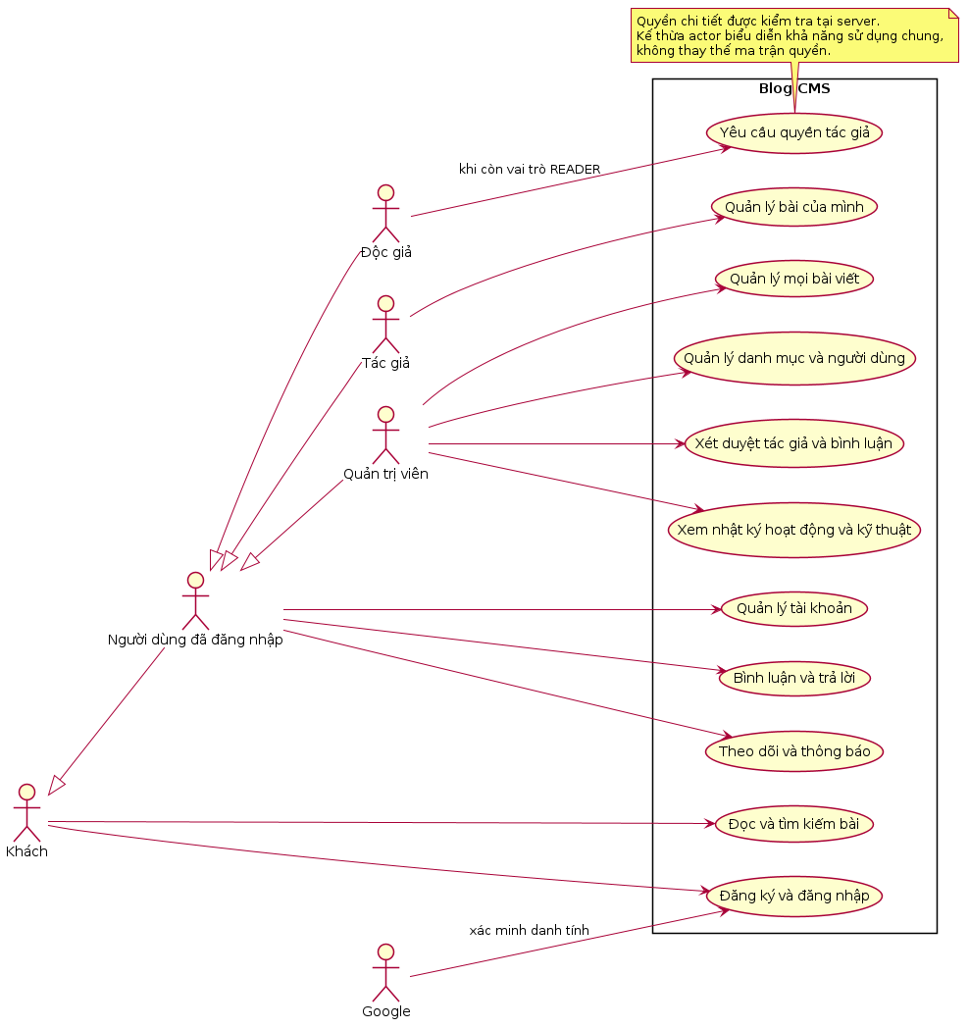
Hình 3.1. Use Case tổng quát của Blog CMS
Biểu đồ tập hợp các nhóm chức năng theo actor, từ đọc nội dung đến quản trị hệ thống. Các actor có khả năng sử dụng chung nhưng quyền thao tác vẫn chịu ràng buộc của ma trận phân quyền. Đặc biệt, yêu cầu trở thành tác giả chỉ áp dụng khi người dùng hiện có vai trò READER và đáp ứng điều kiện xác minh.
Biên hệ thống trong sơ đồ là website Blog CMS. Các dashboard Prometheus và Grafana thuộc mặt quản trị vận hành, được mô tả trong kiến trúc triển khai thay vì xem như use case xuất bản nội dung của người đọc. Dịch vụ Google được biểu diễn bên ngoài để thể hiện ranh giới tin cậy khi xác thực.
Biểu đồ tổng quát hỗ trợ nhận diện phạm vi; các phần tiếp theo đặc tả điều kiện và ngoại lệ. Cách làm này tránh hiểu rằng một đường nối actor với use case đã mô tả đủ toàn bộ quy tắc bảo mật.

3.4 Đặc tả Use Case tài khoản và nội dung

UC01 Đọc và tìm kiếm bài viết
Actor chính là khách hoặc người dùng đã đăng nhập. Tiền điều kiện là website và cơ sở dữ liệu có thể phục vụ yêu cầu; dữ liệu công khai chỉ gồm bài PUBLISHED. Người dùng nhập từ khóa, chọn danh mục hoặc mở bài theo slug. Hệ thống kiểm tra tham số, truy vấn dữ liệu theo phạm vi công khai và render kết quả có phân trang. Nếu không có kết quả, giao diện thể hiện trạng thái rỗng; nếu slug không tồn tại hoặc không công khai, trả phản hồi phù hợp thay vì lộ bài nháp. Hậu điều kiện là dữ liệu được đọc, không làm thay đổi nội dung bài.

UC02 Đăng nhập bằng mật khẩu
Actor là người có tài khoản website. Người dùng gửi email, mật khẩu và dữ liệu biểu mẫu cần thiết. Hệ thống kiểm tra đầu vào, giới hạn tần suất, tìm tài khoản và xác minh Argon2id; chỉ tài khoản ACTIVE được tạo phiên hợp lệ. Sau thành công, session được tái tạo và lưu định danh cùng phiên bản xác thực. Nếu sai dữ liệu, sai mật khẩu hoặc vượt giới hạn, yêu cầu bị từ chối. Hậu điều kiện thành công là các yêu cầu tiếp theo có thể được kiểm tra theo phiên; đăng nhập không tự nâng vai trò.

UC03 Quản lý tài khoản và Google
Actor là người dùng đã đăng nhập đối với thao tác hồ sơ và liên kết. Hệ thống cho phép xem thông tin và thực hiện các thay đổi được hỗ trợ. Khi liên kết Google, backend phát challenge, kiểm chứng credential và đối chiếu tài khoản hiện hữu trước khi ghi user_identities. Nếu Google subject đã thuộc người khác, email không khớp hoặc challenge hết hạn, thao tác bị từ chối. Gỡ liên kết yêu cầu bảo đảm còn phương thức đăng nhập phù hợp và kiểm tra mật khẩu theo mã nguồn. SMTP và OAuth cần cấu hình riêng; lỗi cấu hình không được diễn giải thành tài khoản đã được xác thực.

3.5 Đặc tả Use Case biên soạn và tương tác

UC04 Quản lý bài viết và ảnh bìa
Actor là AUTHOR hoặc ADMIN. Trước thao tác, hệ thống kiểm tra phiên, vai trò, quyền trên bài và CSRF. Người dùng tạo bài với tiêu đề, slug, danh mục, nội dung; bài mới được lưu DRAFT. Khi sửa, dữ liệu được kiểm tra và ghi cùng phiên bản nội dung, nhật ký trong transaction. Nếu trùng slug hoặc danh mục không tồn tại, giao diện trả lỗi phù hợp. Upload ảnh là thao tác riêng: nhận tệp, kiểm tra loại ảnh, kích thước, chuyển WebP và cập nhật liên kết. Hậu điều kiện là bài và ảnh thuộc đúng phạm vi quyền; bài nháp không xuất hiện công khai.

UC05 Xuất bản hoặc chuyển bài về nháp
Actor là người có quyền quản lý bài. Khi chọn xuất bản, hệ thống kiểm tra lại tài khoản và bài trong transaction, cập nhật trạng thái PUBLISHED cùng published_at và ghi sự kiện liên quan. Khi thu hồi, bài chuyển về DRAFT và không còn thuộc danh sách công khai. Nếu không có quyền hoặc bản ghi không còn tồn tại, hệ thống từ chối. Hậu điều kiện được kiểm tra bằng cả trang quản lý và truy cập công khai, không chỉ thông báo thành công.

UC06 Gửi bình luận và trả lời
Actor là người dùng đã đăng nhập, ACTIVE và xác minh email. Người dùng nhập nội dung trên bài đã xuất bản; nếu trả lời, hệ thống kiểm tra đích trả lời cùng bài và đã được hiển thị. Dữ liệu được lưu với parent_id của nhóm và reply_to_id của đích trực tiếp. ADMIN hoặc AUTHOR trên bài của mình được tự duyệt theo quy tắc; trường hợp còn lại PENDING. Nếu đích không hợp lệ, nội dung thiếu hoặc vượt giới hạn tần suất, yêu cầu bị từ chối. Kết quả phải phân biệt bình luận đã hiển thị với bình luận đang chờ.

3.6 Đặc tả Use Case quản trị và thông báo

UC07 Kiểm duyệt bình luận
Actor là ADMIN có phiên hợp lệ và đáp ứng điều kiện route. Quản trị viên lọc danh sách, chọn bình luận và quyết định APPROVED hoặc HIDDEN. Hệ thống khóa dữ liệu liên quan, kiểm tra trạng thái, cập nhật và ghi nhật ký. Chỉ nội dung được phép mới hiển thị công khai. Nếu gửi lại trạng thái hiện tại, hệ thống xử lý theo nghiệp vụ hiện có; người không có quyền bị từ chối tại server.

UC08 Đề nghị và xét duyệt quyền tác giả
READER đã xác minh email gửi lý do từ 1 đến 1.000 ký tự. Hệ thống không tạo thêm yêu cầu chờ trùng mà thông báo xung đột nếu đang PENDING. ADMIN xem đề nghị và chấp thuận hoặc từ chối. Chấp thuận làm thay đổi vai trò sang AUTHOR cùng trạng thái yêu cầu; từ chối giữ quyền READER. Nhật ký và thông báo được ghi nhận theo transaction. Quyền mới được xác định từ dữ liệu server, không lấy từ trường role tùy ý của người gửi.

UC09 Theo dõi và xử lý thông báo
Người dùng quản lý theo dõi danh mục và danh sách thông báo của mình. Khi có sự kiện liên quan, hệ thống xác định người nhận, loại người gửi và người nhận trùng. Thao tác mở dùng yêu cầu có CSRF để đánh dấu đã đọc rồi dẫn tới nội dung thích hợp. Người dùng có thể lọc, ẩn hoặc khôi phục theo khả năng giao diện. Các bản ghi phải thuộc đúng chủ tài khoản. Thông báo trong website được cập nhật qua tải trang, không phải cơ chế push thời gian thực.

UC10 Tra cứu nhật ký quản trị
Actor là ADMIN. Người dùng chọn nhật ký hoạt động lưu MySQL hoặc nhật ký kỹ thuật truy vấn Loki. Trang kỹ thuật kiểm tra bộ lọc dịch vụ, thời gian và nội dung, giới hạn số dòng cùng kích thước phản hồi. Loki lỗi hoặc timeout phải được thể hiện bằng thông báo phù hợp; không được coi một danh sách rỗng là bằng chứng không có sự cố.

3.7 Luồng nghiệp vụ đăng nhập và kiểm tra quyền
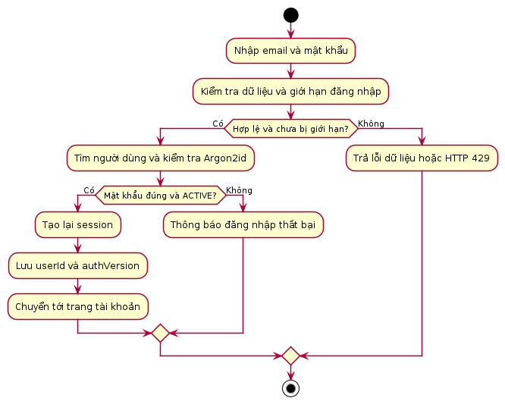
Hình 3.2. Luồng đăng nhập bằng mật khẩu
Luồng bắt đầu từ dữ liệu người dùng nhập và kết thúc ở việc tạo phiên hoặc trả lỗi. Giới hạn tần suất và kiểm tra tài khoản được đặt trước khi cho phép tiếp cận chức năng bảo vệ. Đăng nhập thành công tạo cơ sở nhận diện người dùng, còn quyền trên từng tài nguyên được kiểm tra ở yêu cầu tiếp theo.
Khi truy cập một route bảo vệ, requireAuth đọc userId từ session, lấy tài khoản hiện tại và kiểm tra trạng thái, vai trò hợp lệ, session_version. Nếu phiên không còn phù hợp, hệ thống hủy phiên và chuyển về đăng nhập. requireRole tiếp tục kiểm tra vai trò cho phép, có thể trả HTTP 403 khi người dùng đã được nhận diện nhưng không đủ quyền.
Luồng Google thay thế bước xác minh mật khẩu bằng kiểm chứng credential và challenge một lần. Phần quyền trong Blog CMS vẫn dựa trên tài khoản cục bộ. Hai hostname localhost và 127.0.0.1 có cookie và cấu hình origin riêng; vì vậy người dùng nên thống nhất localhost cho thao tác trình duyệt và cấu hình Google đã sử dụng.

3.8 Luồng nghiệp vụ quản lý bài viết
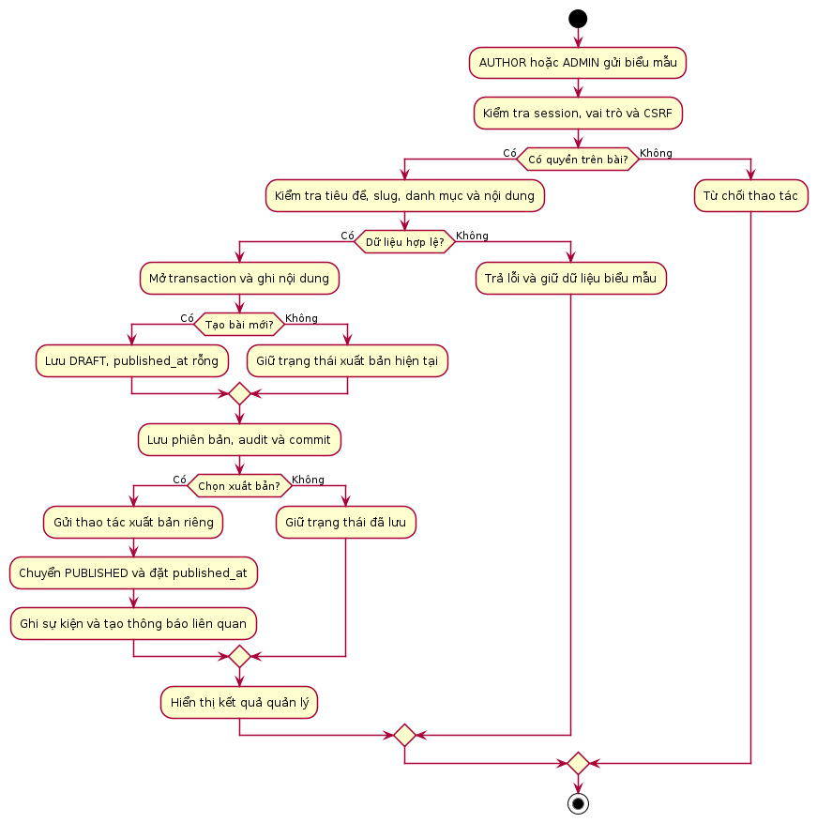
Hình 3.3. Luồng biên soạn và xuất bản bài viết
Biểu đồ thể hiện việc kiểm tra quyền trước khi ghi dữ liệu, lưu nháp và lựa chọn xuất bản. Tạo hoặc cập nhật nội dung đi kèm lưu phiên bản và sự kiện nghiệp vụ. Bài mới là DRAFT; chỉnh sửa nội dung giữ trạng thái hiện tại, còn xuất bản là yêu cầu riêng. Trạng thái công khai được quyết định bằng dữ liệu trong database.
Tác giả không được chỉ định một author_id tùy ý từ biểu mẫu để chuyển quyền sở hữu. Repository giới hạn bản ghi theo tài khoản đang thao tác; ADMIN có phạm vi toàn hệ thống. Khi danh mục bị thay đổi hoặc slug xung đột, hệ thống trả lỗi thay vì tạo dữ liệu không nhất quán.
Ảnh bìa có vòng đời riêng: tệp mới được kiểm tra trước khi liên kết, tệp cũ được dọn sau khi transaction database thành công. Do hai nơi lưu trữ không chung transaction, lỗi dọn tệp vẫn cần được ghi nhận và có khả năng đối soát khi bảo trì.

3.9 Luồng nghiệp vụ bình luận và trả lời tiếp
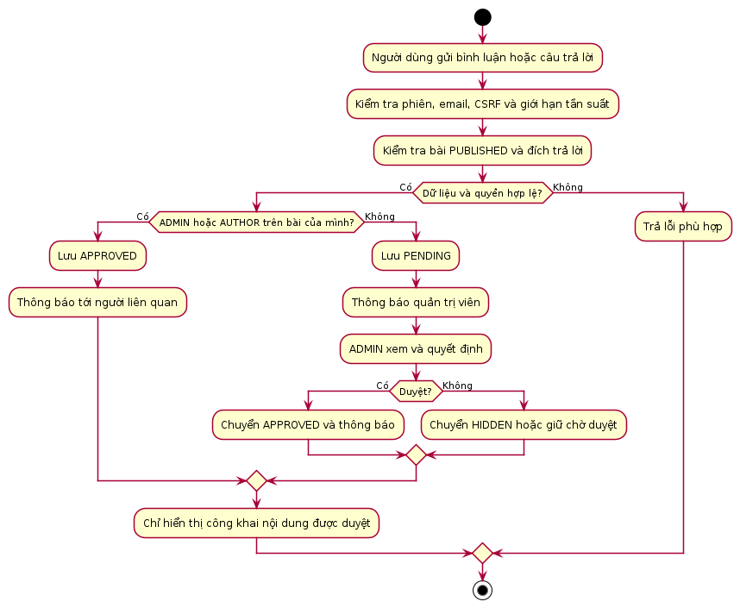
Hình 3.4. Luồng gửi và kiểm duyệt bình luận
Nội dung bình luận đi qua các điều kiện tài khoản, dữ liệu và trạng thái bài trước khi được lưu. Nhánh tự duyệt chỉ dành cho trường hợp được quy định; các trường hợp khác đi qua hàng chờ quản trị. Nhờ đó, thông báo gửi thành công không bị hiểu nhầm là nội dung đã xuất hiện công khai.
parent_id lưu bình luận gốc của cuộc trao đổi, còn reply_to_id lưu bình luận hoặc câu trả lời được phản hồi trực tiếp. Cách tách hai trường cho phép tiếp tục trả lời một câu trả lời nhưng vẫn giữ giao diện trong cùng nhóm. Nhãn “Đang trả lời” dẫn người dùng tới đích tương ứng.
Đích trả lời phải cùng bài và đang được hiển thị. Những bản ghi chờ duyệt, bị ẩn hoặc đã xóa không được dùng để lộ nội dung qua đường dẫn trực tiếp. Khi trình bày kết quả, cần kiểm tra cả trang cá nhân, khu vực quản trị và trang công khai.

3.10 Luồng đề nghị và xét duyệt tác giả
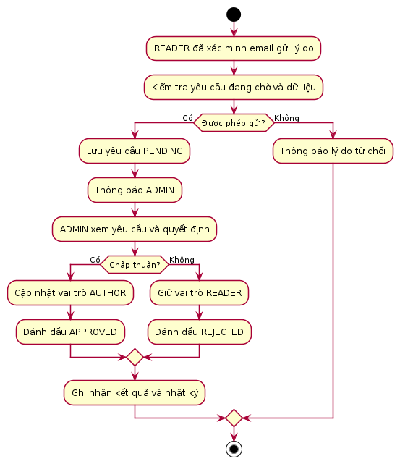
Hình 3.5. Luồng xét duyệt quyền tác giả
Độc giả gửi lý do, hệ thống lưu yêu cầu chờ và thông báo tới quản trị viên. Chỉ quyết định chấp thuận hợp lệ mới chuyển quyền sang AUTHOR. Việc gửi đơn không tạo quyền xuất bản ngay lập tức, giúp tách mong muốn của người dùng khỏi quyết định cấp quyền.
Bảng author_requests dùng user_id làm khóa chính nên lưu trạng thái yêu cầu theo người dùng thay vì tạo vô hạn bản ghi chờ. Khi được phép gửi lại sau quyết định trước, thông tin yêu cầu được cập nhật theo quy tắc service. reviewer_id và ghi chú hỗ trợ mô tả kết quả xử lý.
Phân quyền vai trò và quyền sở hữu là hai lớp khác nhau. AUTHOR được phép sử dụng chức năng quản lý bài nhưng không được sửa mọi bài. ADMIN thực hiện xét duyệt và quản trị rộng hơn; quyền này phải được kiểm tra cả ở route và trong thao tác ghi có liên quan.

3.11 Biểu đồ tuần tự các yêu cầu tiêu biểu
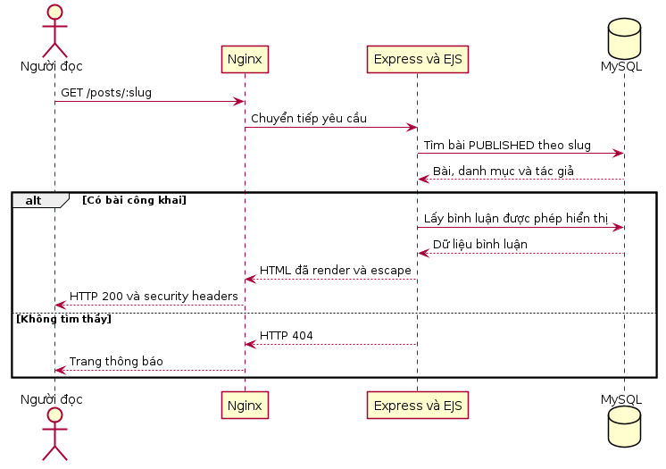
Hình 3.6. Trình tự đọc bài công khai
Nginx chuyển yêu cầu đến Express; ứng dụng đọc bài đã xuất bản và dữ liệu bình luận phù hợp rồi render HTML. Nhánh 404 biểu diễn trường hợp không có bài công khai, giúp tránh tiết lộ nội dung nháp qua slug.
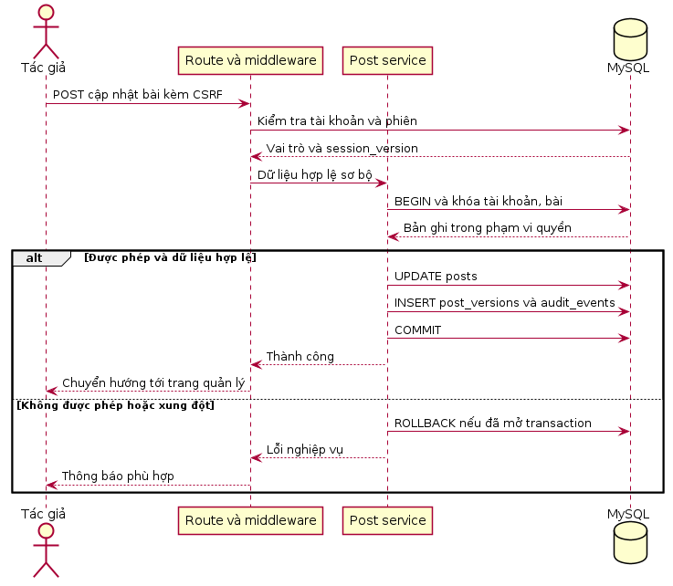
Hình 3.7. Trình tự cập nhật bài viết có kiểm tra quyền
Yêu cầu ghi đi qua middleware rồi tới service và transaction MySQL. Bài, phiên bản và audit được xử lý trong cùng phạm vi DML khi thích hợp. Lỗi quyền hoặc xung đột dẫn tới kết quả thất bại thay vì tiếp tục ghi một phần dữ liệu.

3.12 Biểu đồ lớp phân tích
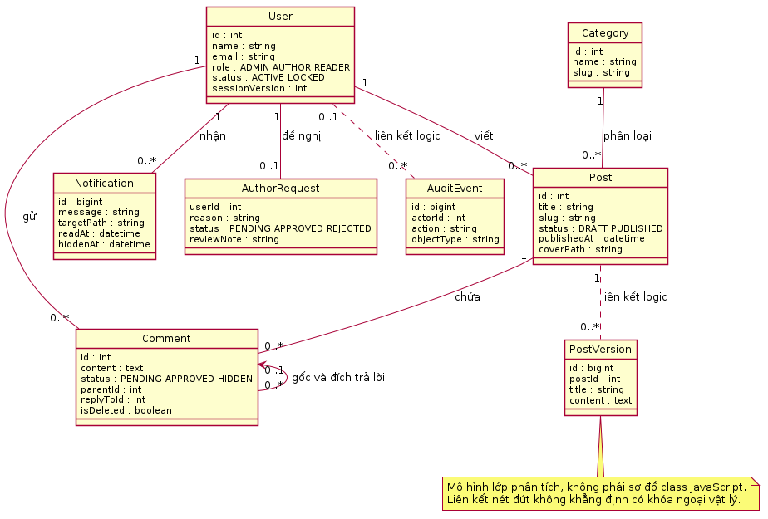
Hình 3.8. Các lớp khái niệm của nghiệp vụ Blog CMS
User liên kết với bài viết, bình luận, thông báo và yêu cầu tác giả; Post thuộc Category và có các bình luận. Quan hệ tự liên kết của Comment hỗ trợ nhóm trao đổi và đích trả lời. Các liên kết lịch sử được phân biệt với khóa ngoại để tránh mô tả sai ràng buộc vật lý.
Đây là mô hình lớp ở mức phân tích, dùng để diễn đạt thực thể, thuộc tính và quan hệ. Mã JavaScript thực tế tổ chức theo module và hàm trong controller, service và repository; báo cáo không khẳng định mỗi hộp đều tương ứng một khai báo class trong mã nguồn.
PostVersion giữ ảnh chụp nội dung theo thời điểm thay đổi. AuditEvent ghi ai làm gì trên loại đối tượng nào. Một cấu trúc phục vụ xem nội dung cũ, cấu trúc còn lại phục vụ truy vết hoạt động; chúng không thay thế log lỗi của Nginx hoặc ứng dụng.

3.13 Thiết kế dữ liệu nghiệp vụ
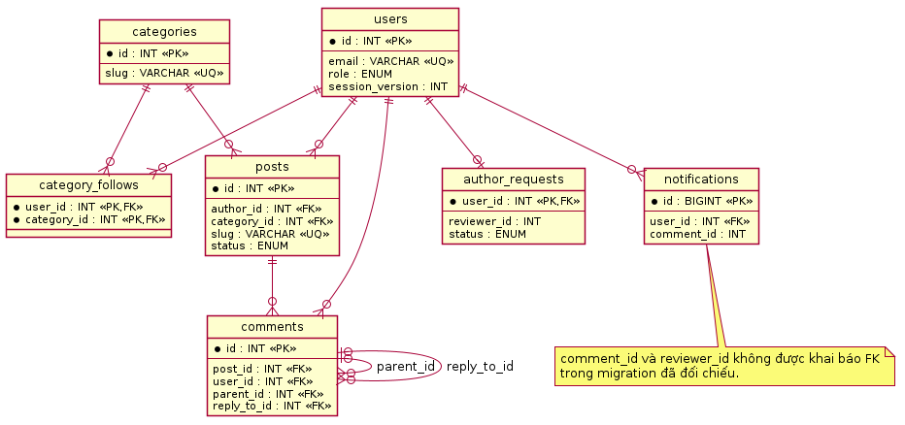
Hình 3.9. ERD các bảng nghiệp vụ chính
Sơ đồ thể hiện khóa và quan hệ vật lý giữa users, posts, categories, comments cùng các bảng tương tác. Bảng category_follows dùng khóa ghép để tránh theo dõi trùng. notifications.comment_id và author_requests.reviewer_id được ghi rõ là trường liên kết chưa có khóa ngoại trong migration đã kiểm tra.
Các ràng buộc posts.author_id và posts.category_id sử dụng ON DELETE RESTRICT. Bình luận liên kết bài và người gửi; parent_id dùng ON DELETE CASCADE còn reply_to_id dùng ON DELETE SET NULL. Vì cơ chế xóa ở ứng dụng có thể khác xóa vật lý trực tiếp, không chỉ nhìn ERD để suy ra toàn bộ vòng đời nội dung.
Slug bài và danh mục là duy nhất trong bảng tương ứng. Chỉ mục phục vụ truy vấn công khai được xây quanh trạng thái, thời điểm xuất bản và id. Đây là thiết kế hỗ trợ các mẫu truy cập hiện có; hiệu quả ở quy mô lớn vẫn cần đo bằng dữ liệu và kế hoạch thực thi thực tế.

3.14 Thiết kế dữ liệu tài khoản và lưu trữ lịch sử
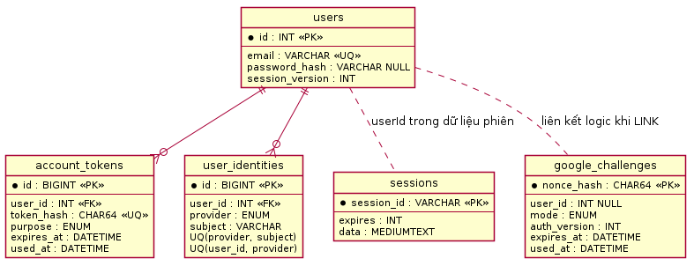
Hình 3.10. Dữ liệu phiên và danh tính đăng nhập
Các bảng account_tokens và user_identities có khóa ngoại về users. sessions lưu dữ liệu phiên theo session_id; liên hệ userId nằm trong nội dung phiên, không phải cột khóa ngoại. google_challenges lưu nonce hash, mục đích và thời hạn để ràng buộc quá trình xác minh Google.
Bảng 3.4. Các nhóm dữ liệu tài khoản và lịch sử
Bảng hoặc nhóm | Mục đích lưu trữ | Điểm thiết kế cần chú ý
users | Danh tính và vai trò website | Email duy nhất; hash mật khẩu có thể NULL
account_tokens | Xác minh email, đặt lại mật khẩu | Hash token, thời hạn, used_at
user_identities | Liên kết Google | Duy nhất provider–subject và user–provider
sessions | Phiên ứng dụng | Hạn dùng dạng Unix timestamp giây
google_challenges | Challenge LOGIN hoặc LINK | Nonce chỉ dùng trong điều kiện hợp lệ
post_versions, audit_events | Lịch sử nội dung và thao tác | Có liên kết logic không khai báo FK đầy đủ
Schema được phát triển qua sáu migration nối tiếp. Do chưa có migration runner tự theo dõi trạng thái, cài mới và nâng cấp phải phân biệt rõ. Chạy lại một tệp DDL đã áp dụng có thể gây lỗi hoặc thay đổi một phần cấu trúc, nên cần sao lưu và kiểm tra schema trước khi thực thi.

CHƯƠNG 4 XÂY DỰNG TRIỂN KHAI VÀ QUẢN TRỊ

4.1 Kiến trúc logic của ứng dụng
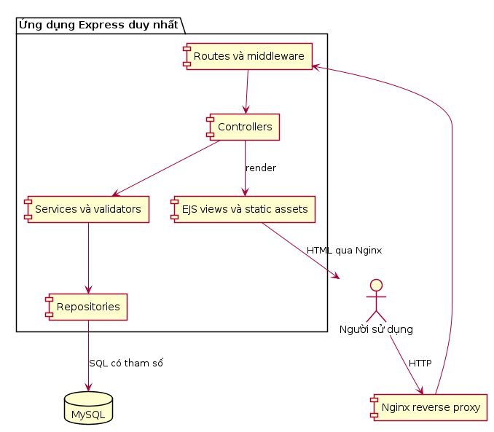
Hình 4.1. Kiến trúc xử lý yêu cầu của ứng dụng
Nginx đứng trước ứng dụng Express; bên trong app, các tầng định tuyến, điều khiển, nghiệp vụ và truy cập dữ liệu có trách nhiệm khác nhau. EJS chuyển dữ liệu thành HTML trả cho trình duyệt. Những thành phần trong hộp Express cùng thuộc một ứng dụng triển khai, không phải các dịch vụ nghiệp vụ độc lập.
Cấu trúc mã nguồn tương ứng gồm src/routes, src/middlewares, src/controllers, src/services, src/repositories và src/validators. Cấu hình nằm trong src/config; giao diện trong views và public. db/migrations mô tả sự phát triển schema; scripts chứa công cụ khởi tạo tài khoản và kiểm tra log. Các thư mục infra quản lý cấu hình Nginx, Prometheus, Grafana, Loki và Promtail.
Một yêu cầu ghi có thể bị dừng ngay tại middleware nếu chưa đăng nhập hoặc sai CSRF. Nếu đi tới service, yêu cầu vẫn cần kiểm tra phạm vi đối tượng và dữ liệu. Sự phân chia này giúp ngăn việc nhầm lẫn giữa “đã qua route” với “được phép ghi mọi bản ghi”.

4.2 Kiến trúc triển khai các dịch vụ
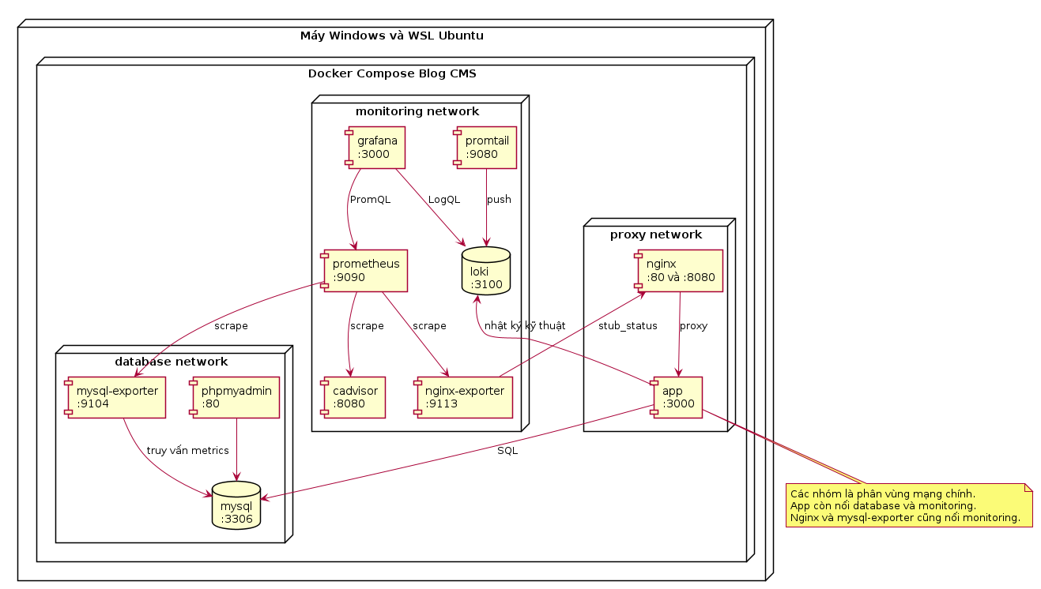
Hình 4.2. Các thành phần triển khai bằng Docker Compose
Hệ thống có 11 dịch vụ, được nhóm theo vai trò web, dữ liệu và quan sát. Sơ đồ ghi các liên kết chính, còn dịch vụ tham gia nhiều mạng được giải thích bằng chú thích. MySQL không nằm cùng mạng với Nginx; app là thành phần cần kết nối đồng thời dữ liệu, proxy và Loki.
Trình duyệt truy cập Nginx tại localhost:18090. Nginx chuyển tiếp tới app:3000; app dùng mysql:3306 qua mạng database. phpMyAdmin kết nối MySQL để phục vụ quản trị. Các exporter và cAdvisor cung cấp dữ liệu cho Prometheus; Grafana kết nối Prometheus và Loki. Promtail đọc tệp log trên host rồi gửi tới Loki.
Các vùng mạng đều dùng bridge. Cấu hình tạo sự phân tách kết nối giữa dịch vụ, nhưng không biến database network thành mạng internal. Những cổng được publish bind về 127.0.0.1 để phục vụ lab cục bộ. Bảng cổng đầy đủ và hướng dẫn truy cập được đặt trong phụ lục.

4.3 Liên kết giữa metrics log và nghiệp vụ
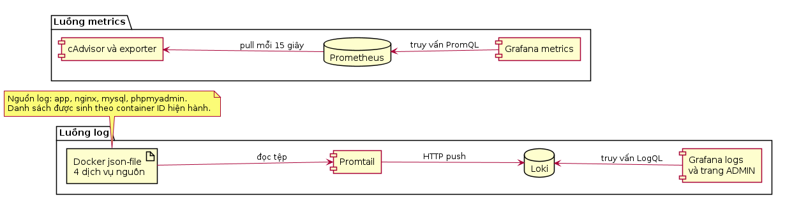
Hình 4.3. Hai luồng quan sát của hệ thống
Luồng metrics sử dụng pull từ Prometheus đến exporter, còn luồng log chuyển dữ liệu từ Promtail vào Loki. Grafana là giao diện truy vấn cả hai nguồn. Trang ADMIN truy vấn Loki theo quyền website và không thay thế việc thu thập log của Promtail.
Khi người dùng mở bài, Nginx ghi access log và bộ đếm yêu cầu tăng. Truy vấn dữ liệu có thể làm thay đổi số câu lệnh hoặc kết nối MySQL. Prometheus lấy các chỉ số trong chu kỳ kế tiếp; Promtail thu dòng log để Loki có thể truy vấn theo thời điểm. Các nguồn dữ liệu cùng hỗ trợ giải thích hoạt động nhưng không có độ trễ và độ chi tiết giống nhau.
Ví dụ, nếu một đường dẫn trả 404, metrics Nginx có thể cho thấy lưu lượng vẫn tồn tại nhưng không trực tiếp chứa nội dung đường dẫn. Log JSON lại có path và status để tra cứu. Dashboard hỗ trợ nhận diện xu hướng, còn LogQL hỗ trợ tìm sự kiện cụ thể. Việc kết hợp hai luồng là cơ sở của quá trình kiểm tra trong chương thực nghiệm.

4.4 Môi trường thực hiện và trạng thái dịch vụ
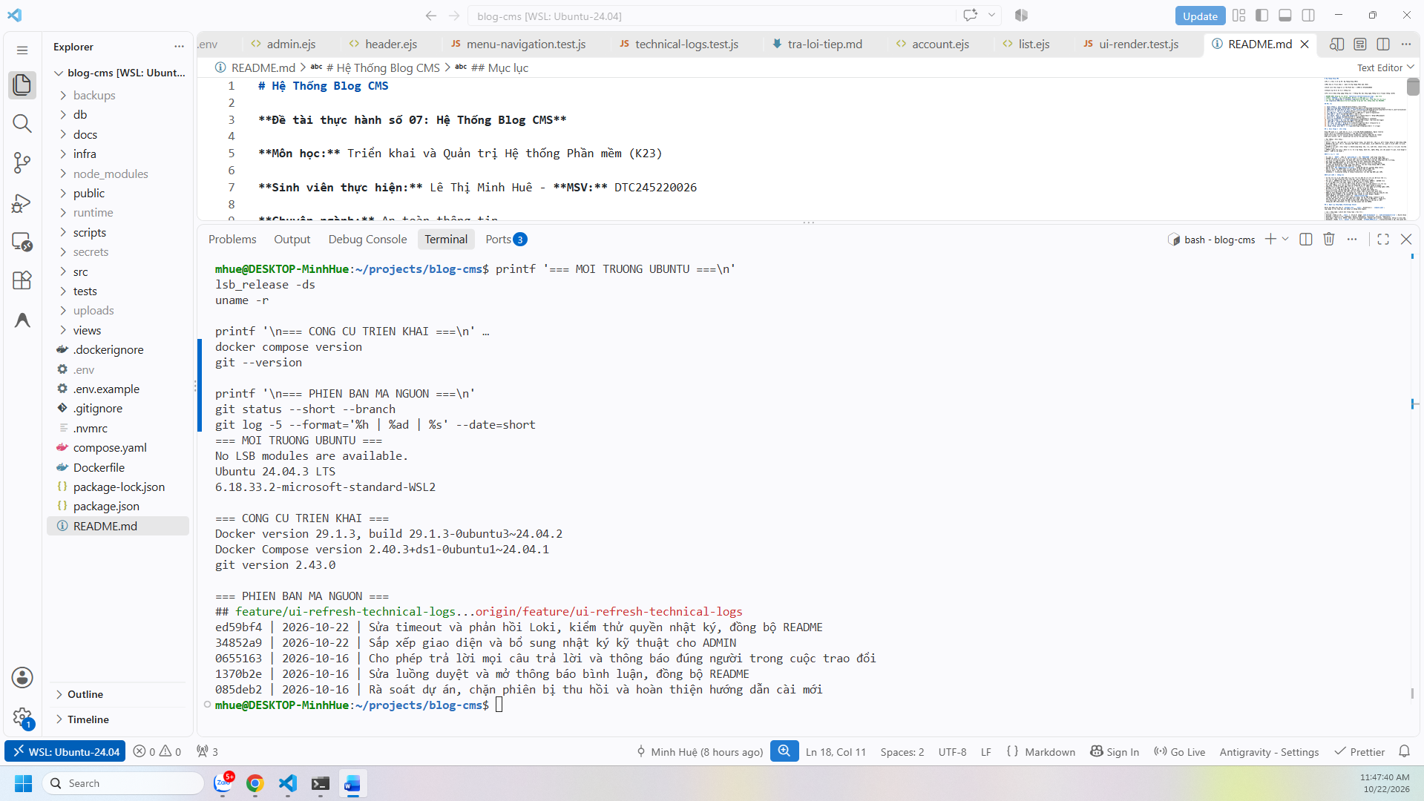
Hình 4.4. Môi trường Ubuntu và công cụ quản lý phiên bản
Ảnh ghi nhận các công cụ làm việc trong WSL Ubuntu tại thời điểm thực hiện. Môi trường Linux cung cấp Docker Engine và Compose cho dự án; đường dẫn dự án trong WSL khác đường dẫn thư mục người dùng Windows. Thông tin phiên bản là căn cứ tái hiện môi trường, không tự chứng minh toàn bộ dịch vụ đã hoạt động.
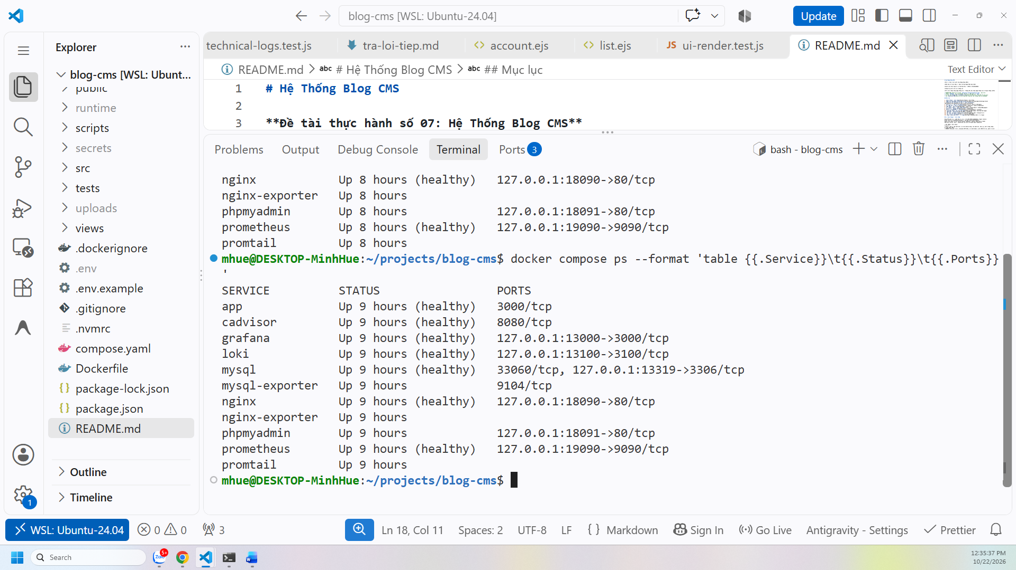
Hình 4.5. Trạng thái 11 dịch vụ Docker Compose
Ảnh terminal ghi nhận danh sách các dịch vụ của dự án. Kết quả cho thấy các container của Blog CMS đã được khởi động; dịch vụ có healthcheck được thể hiện theo trạng thái kiểm tra. Exporter và Promtail cần được đối chiếu thêm bằng metrics và log ở chương 5.
Môi trường thực nghiệm sử dụng Ubuntu 24.04 trên WSL, Docker Engine 29.1.3 và Compose 2.40.3. Docker host ghi nhận 16 CPU logic và khoảng 7,6 GiB RAM trong kết quả docker info đã cung cấp. Đây là tài nguyên máy dùng cho nhiều dự án, không phải toàn bộ tài nguyên chỉ dành riêng Blog CMS.

4.5 Quản lý mã nguồn và các mốc triển khai
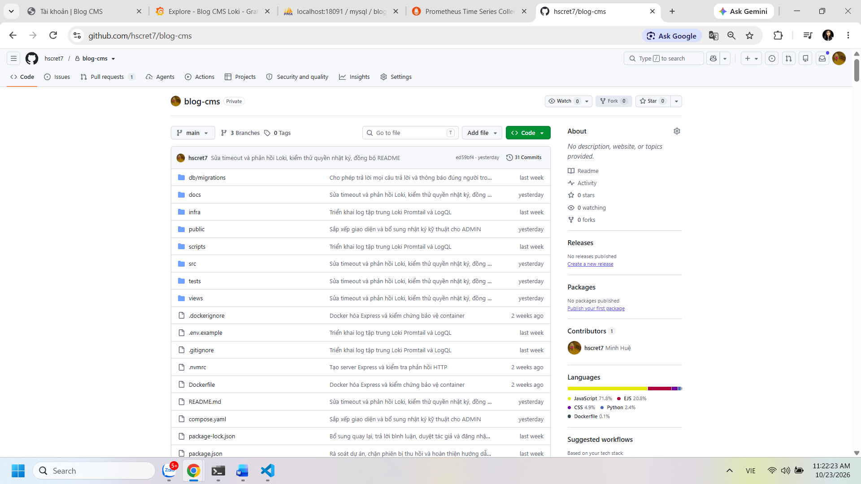
Hình 4.6. Repository Blog CMS trên GitHub
Repository chứa mã ứng dụng, cấu hình hạ tầng, migration và tài liệu. Ảnh thể hiện nguồn bàn giao được quản lý trên GitHub. Các thay đổi của dự án đã được tập hợp vào nhánh main trong quá trình hoàn thiện; báo cáo sử dụng bộ minh chứng cuối thay vì hướng dẫn nhánh phát triển cũ.
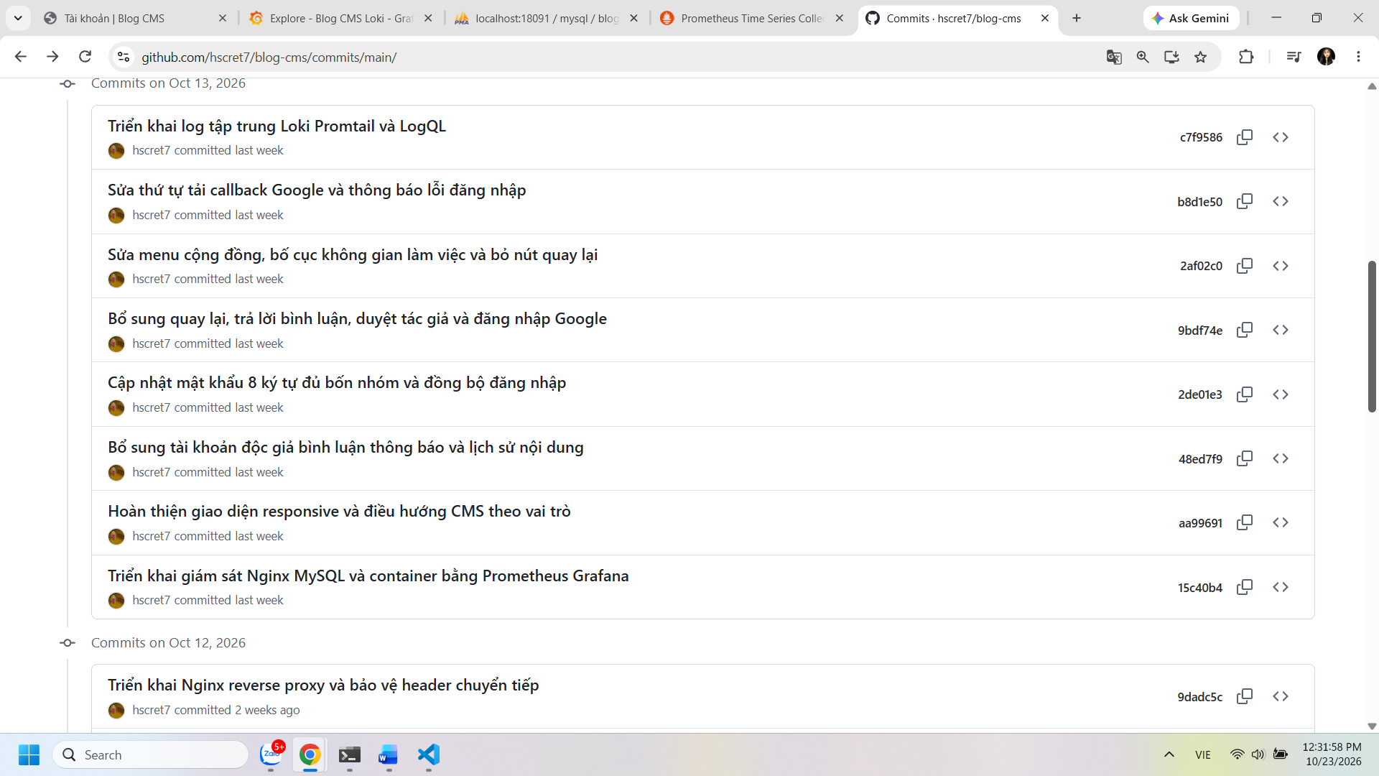
Hình 4.7. Ba mốc commit triển khai có ý nghĩa
Lịch sử ghi nhận ba nhóm công việc bắt buộc: Nginx reverse proxy, Prometheus và Grafana, Loki và Promtail với LogQL. Các mã rút gọn tương ứng là 9dadc5c, 15c40b4 và c7f9586. Đây là bằng chứng về quá trình phát triển theo nội dung, không chỉ số lượng commit.
README hướng dẫn cấu hình và vận hành; các tệp bí mật được loại khỏi quản lý hiện tại. Việc gộp nhánh giữ lịch sử các thay đổi có ý nghĩa. Tên tài khoản hscret7 vẫn cần được đối chiếu riêng với yêu cầu tên tài khoản theo mã sinh viên của đề, như đã nêu ở chương 1.

4.6 Đóng gói ứng dụng và lưu trữ dữ liệu
Dockerfile sử dụng hai stage. Stage dependencies cài các gói theo package-lock bằng npm ci --omit=dev. Stage runtime dùng node:24-bookworm-slim, sao chép dependency và các thư mục chạy ứng dụng. Lệnh USER node đặt tiến trình app dưới người dùng không phải root. EXPOSE 3000 là khai báo cổng container, không tự publish cổng ra host.
FROM node:24-bookworm AS dependencies
WORKDIR /app
COPY package.json package-lock.json ./
RUN npm ci --omit=dev
FROM node:24-bookworm-slim AS runtime
# Sao chép dependency, mã nguồn và chuẩn bị uploads
USER node
EXPOSE 3000
CMD ["node", "src/server.js"]

Đoạn trên rút gọn Dockerfile để giải thích hai stage; tệp đầy đủ trong repository còn sao chép view, tài nguyên và script, đồng thời tạo thư mục ảnh với ownership phù hợp. Khi chạy, app sử dụng read_only, tmpfs /tmp và bind mount uploads để chỉ nơi cần lưu ảnh có thể ghi.

Bảng 4.1. Các vùng lưu trữ bền vững
Dữ liệu | Cách lưu | Lưu ý khi cập nhật
MySQL | mysql_data | Giữ schema, bản ghi và tài khoản DB
Grafana | grafana_data | Giữ cấu hình, người dùng và trạng thái đã lưu
Prometheus | prometheus_data | Giữ chuỗi thời gian theo retention
Loki | loki_data | Giữ index và chunks log
Vị trí đọc log | promtail_positions | Theo dõi điểm đọc tệp của collector
Ảnh bìa | Bind mount uploads | Cần sao lưu cùng dữ liệu nghiệp vụ
Tạo lại container app không yêu cầu xóa dữ liệu MySQL. Ngược lại, xóa volume dữ liệu có thể phá hủy môi trường đã nhập bài viết. Thao tác cập nhật vì vậy cần tách khỏi thao tác cài mới.

4.7 Triển khai MySQL và quản lý schema
MySQL 8.4 được cấu hình utf8mb4, collation utf8mb4_0900_ai_ci và múi giờ UTC. App kết nối bằng MYSQL_USER và MYSQL_PASSWORD thay cho tài khoản root. Cổng 13319 trên host phục vụ công cụ cục bộ; các container dùng tên mysql và cổng nội bộ 3306. phpMyAdmin dùng PMA_HOST=mysql, không kết nối qua cổng host.

Bảng 4.2. Trình tự migration cơ sở dữ liệu
Migration | Nội dung chính | Điều kiện thực hiện
001 | users, categories, posts | Database chưa có bảng core
002 | sessions | Sau cấu trúc core
003 | READER, xác minh, account_tokens | Sau migration 002
004 | Bình luận, theo dõi, thông báo, audit, lịch sử | Sau migration 003
005 | Nhóm trả lời, tác giả, Google | Sau migration 004
006 | reply_to_id và backfill | Sau migration 005
Cài mới cần chạy đúng thứ tự 001 đến 006. Với database đang hoạt động, chỉ chạy migration còn thiếu sau khi sao lưu và kiểm tra schema. Các tệp SQL chưa có cơ chế tự ghi nhận phiên bản đã áp dụng, không được chạy lại toàn bộ mỗi lần khởi động Compose.
Healthcheck MySQL dùng tài khoản ứng dụng để thực thi SELECT 1. Readiness Express cũng kiểm tra khả năng truy vấn đơn giản. Hai phép thử xác nhận đường kết nối nhưng không xác minh đầy đủ cấu trúc bảng, khóa ngoại hoặc quyền trên mọi chức năng. Vì vậy chương 5 bổ sung ảnh phpMyAdmin cùng kết quả thao tác website.
Tài khoản blog_exporter được tách khỏi tài khoản nghiệp vụ để phục vụ giám sát. Quyền PROCESS, REPLICATION CLIENT và SELECT trên *.* tương đối rộng theo cấu hình lab; báo cáo không gọi đây là quyền chỉ đọc trong một schema duy nhất. Khi đưa vào môi trường khác cần rà soát lại quyền theo collector thực sự sử dụng.

4.8 Cấu hình Nginx reverse proxy và headers
Nginx publish 127.0.0.1:18090 về cổng 80 của container. location / chuyển tới app:3000 bằng proxy_pass. Cấu hình sử dụng resolver Docker 127.0.0.11 và tên app để hạn chế phụ thuộc IP động của ứng dụng. Nginx có IP tĩnh 172.26.0.10 trên proxy network; Express chỉ tin địa chỉ proxy đã cấu hình.
location / {
set $application http://app:3000;
proxy_pass $application;
proxy_set_header Host $http_host;
proxy_set_header X-Real-IP $remote_addr;
proxy_set_header X-Forwarded-For $remote_addr;
proxy_set_header X-Forwarded-Proto $scheme;
}
Bảng 4.3. Cấu hình bảo vệ tại Nginx
Cấu hình | Tác dụng trong dự án
X-Content-Type-Options nosniff | Hạn chế suy đoán kiểu nội dung
X-Frame-Options DENY | Hạn chế nhúng trang trong frame
Referrer-Policy | Quy định thông tin referrer gửi tiếp
Permissions-Policy | Tắt camera, microphone và geolocation
client_max_body_size 6m | Giới hạn body tại lớp proxy
Timeout kết nối và đọc | Tránh chờ vô hạn tại proxy
Access log JSON ghi ts, method, path, status, duration và bytes. Query string, cookie, Authorization và body không được ghi trong định dạng access log này. Các endpoint health bị loại để giảm log định kỳ. Cổng 8080 nội bộ phục vụ stub_status cho exporter, không phải website thứ hai được publish trên host.
Phiên bản minh chứng sử dụng HTTP cục bộ cùng security headers theo lựa chọn hợp lệ của đề bài. Cookie secure=false tương ứng môi trường này; nếu triển khai công khai cần bổ sung TLS và điều chỉnh các cấu hình liên quan trước khi vận hành.

4.9 Cấu hình Prometheus và Grafana
Prometheus có bốn job: prometheus, nginx, mysql và cadvisor. Chu kỳ scrape và evaluation là 15 giây, timeout scrape 5 giây. Các target được gắn nhãn project=blog-cms để phân biệt với stack khác trên cùng máy. Đối với cAdvisor, metric_relabel_configs chỉ giữ các container có nhãn Compose project tương ứng.
up{project="blog-cms"}
nginx_up{project="blog-cms"}
mysql_up{project="blog-cms"}
rate(nginx_http_requests_total{project="blog-cms"}[2m])

Ba biểu thức đầu trả trạng thái tại lớp thu thập hoặc kết nối exporter; biểu thức cuối chuyển bộ đếm yêu cầu thành tốc độ trung bình trong cửa sổ hai phút. Các chỉ số không có cùng ý nghĩa, vì vậy cần xem nhãn và loại metric trước khi so sánh.
Grafana được provision datasource Prometheus và Loki cùng dashboard tổng quan và dashboard log. Dashboard metrics có các panel: trạng thái scrape, yêu cầu Nginx mỗi giây, CPU container, RAM working set, kết nối Nginx, trạng thái MySQL exporter, số kết nối MySQL và số câu lệnh mỗi giây.
CPU container được tính từ rate(container_cpu_usage_seconds_total) nhân 100, trong đó 100% tương ứng một lõi. RAM working set được đọc theo byte và chuyển đơn vị hiển thị; không đồng nhất với toàn bộ bộ nhớ host. Số câu lệnh MySQL lấy từ rate của questions, không phải số người dùng hoạt động.
Cấu hình hiện tại chưa có job scrape /metrics riêng của Express. Do đó, app được quan sát về CPU/RAM qua cAdvisor và về yêu cầu qua Nginx; không khẳng định đã có histogram độ trễ theo route của ứng dụng.

4.10 Thu thập log tập trung và trang nhật ký kỹ thuật
Script prepare-log-targets.py đọc metadata container thuộc project Blog CMS để sinh runtime/promtail-targets/containers.json. Danh sách này chứa đường dẫn log cụ thể của app, nginx, mysql và phpmyadmin. Promtail dùng file service discovery để đọc danh sách, không cần mount Docker socket vào container.
Pipeline Promtail giải mã Docker json-file, loại dữ liệu quá cũ, che query string còn tồn tại trong một số dòng cũ và bỏ healthcheck Nginx. Loki dùng schema TSDB v13, filesystem và retention 168 giờ. Vị trí đọc được lưu riêng để collector có thể tiếp tục theo dõi sau khi khởi động lại.

4.10.1 Làm mới nguồn log
Khi một container nguồn được tạo lại, container ID và LogPath có thể thay đổi. Vì vậy cần chạy lại prepare-log-targets.py và verify-central-logs.py. Script kiểm tra tạo marker 404 rồi tìm trong Loki; đây là phép thử đường đi dữ liệu, bổ sung cho trạng thái tiến trình Promtail.

4.10.2 Tra cứu trong website
Trang /admin/system-logs chỉ dành cho ADMIN. Service tạo LogQL theo bộ lọc, giới hạn tối đa 500 dòng và phản hồi 2 MiB; timeout mặc định 8 giây bao gồm đọc phản hồi. Khi Loki lỗi, website có thể trả lỗi 502 hoặc 504 với thông báo giao diện. Nội dung được escape khi render, nhưng không có cam kết tự nhận diện và che mọi bí mật.
Promtail chạy root để đọc tệp log root-owned, nhưng bị drop capability và không có Docker socket. Mount log chỉ đọc vẫn là bề mặt cần quản lý. Retention Loki không khôi phục log đã bị Docker xoay hoặc xóa trước khi collector kịp đọc. Đây là các giới hạn thực tế của mô hình thu thập hiện tại.

4.11 Các biện pháp hardening đã áp dụng
Bảng 4.4. Các biện pháp hardening đã áp dụng
Biện pháp | Cấu hình hoặc hiện thực | Phạm vi tác dụng
App non-root | Dockerfile USER node | Giảm quyền tiến trình ứng dụng
Hạn chế capability | cap_drop ALL | Giảm các quyền kernel bổ sung
Không tăng đặc quyền | no-new-privileges:true | Chặn cơ chế nâng quyền qua thực thi
Root filesystem chỉ đọc | read_only và tmpfs /tmp | Giới hạn nơi ghi; uploads vẫn được cấp riêng
Phân vùng mạng | database, proxy, monitoring | Giới hạn dịch vụ chung mạng
Cổng localhost | 127.0.0.1 ở các port publish | Phục vụ lab cục bộ
Bảo vệ phiên và biểu mẫu | Session, CSRF, kiểm tra server | Giới hạn thao tác theo tài khoản
Bảo vệ dữ liệu đầu vào | SQL có tham số, escape, upload validation | Giảm nhóm lỗi thường gặp
Bảo vệ cấu hình nhạy cảm | .gitignore và tệp secrets riêng | Không theo dõi các tệp hiện tại trong Git
Hardening không chỉ là số lượng cấu hình. Ví dụ, non-root có ích khi tiến trình app bị lỗi nhưng không thay thế việc ngăn AUTHOR sửa bài người khác. Network isolation làm giảm kết nối trực tiếp giữa Nginx và MySQL nhưng app vẫn cần quyền truy cập database. Các lớp có tác dụng bổ sung.
Không phải mọi container đều non-root hoặc không đặc quyền. cAdvisor dùng privileged và mount tài nguyên host để lấy metrics; Promtail dùng root đọc log. MySQL image có cơ chế khởi tạo riêng. Do đó, kết quả inspect app ở chương 5 chỉ áp dụng cho app. Mật khẩu không xuất hiện trong báo cáo; ảnh chụp chỉ dùng các trường cấu hình cần chứng minh.

4.12 Quy trình vận hành cập nhật và xử lý sự cố
Khởi chạy đúng cần phân biệt máy đã có dữ liệu với cài mới. Ở máy hiện hữu, trước hết kiểm tra docker info, thư mục dự án, cấu hình Compose và dữ liệu đang có. Không chạy lại migration hoặc xóa volume chỉ để khởi động website. Với cài mới, cần chuẩn bị schema, secrets, thư mục ảnh và targets log trước khi chạy đủ stack.
cd ~/projects/blog-cms
docker info
docker compose config --quiet
docker compose up -d --no-build
docker compose ps
curl --max-time 10 -fsS http://127.0.0.1:18090/health/ready
python3 scripts/prepare-log-targets.py
python3 scripts/verify-central-logs.py

Khối lệnh trên dành cho môi trường đã hoàn tất khởi tạo và có image app; phụ lục trình bày riêng cài mới. Khi cập nhật code, cần kiểm tra thay đổi local, pull đúng nhánh, cài dependency, chạy test, build lại app và tạo lại dịch vụ cần thiết. Việc reload Nginx và làm mới nguồn log được thực hiện sau thay đổi phù hợp.
Trong quá trình thực hành đã xuất hiện tình huống WSL trả HTTP 200 nhưng PowerShell kết nối cổng rồi timeout. Sau khi môi trường WSL được phục hồi, Windows truy cập readiness thành công. Trường hợp này minh họa cần tách kiểm tra bên trong WSL, lớp chuyển tiếp localhost và ứng dụng. Docker context desktop-linux của Windows cũng không tự đại diện Docker Engine đang chạy trong Ubuntu.
Khi sao lưu cần giữ cả database và ảnh bìa. Dữ liệu Grafana, Prometheus và Loki có vòng đời riêng theo volume và retention. Một bản sao lưu chỉ được xem là có khả năng phục hồi sau khi đã thử khôi phục; bộ ảnh hiện tại chưa chứng minh bước thực nghiệm đó.

CHƯƠNG 5 KẾT QUẢ VÀ THỰC NGHIỆM

5.1 Phương pháp kiểm chứng và kết quả truy cập
Thực nghiệm kết hợp thao tác trình duyệt, lệnh HTTP, quan sát database, metrics, log và bộ kiểm thử. Ảnh được thu trong các phiên hoàn thiện dự án; thời gian trên từng ảnh phản ánh lần kiểm tra tương ứng. Kết quả không được xem là phép đo tải đồng thời hoặc kết luận SLA.
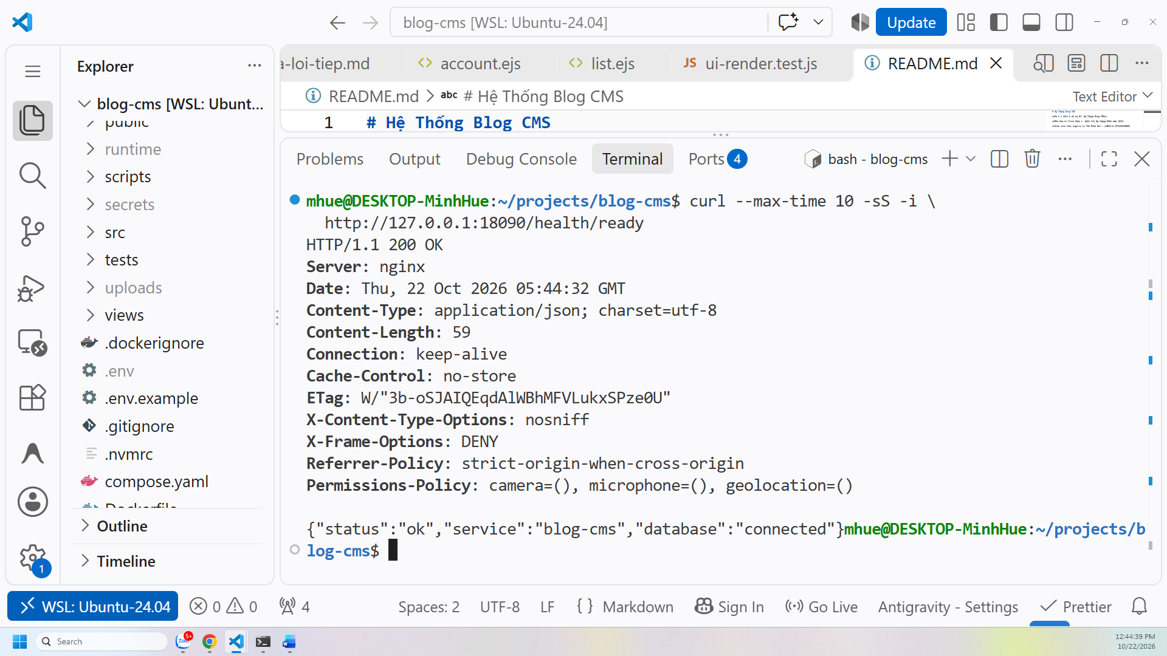
Hình 5.1. Readiness và security headers qua Nginx
Phản hồi HTTP 200 có nội dung status ok và database connected, đồng thời xuất hiện các security headers. Kết quả xác nhận đường truy cập qua proxy và khả năng thực hiện kiểm tra database ở thời điểm gọi. Readiness không thay thế việc kiểm tra đầy đủ schema và nghiệp vụ.
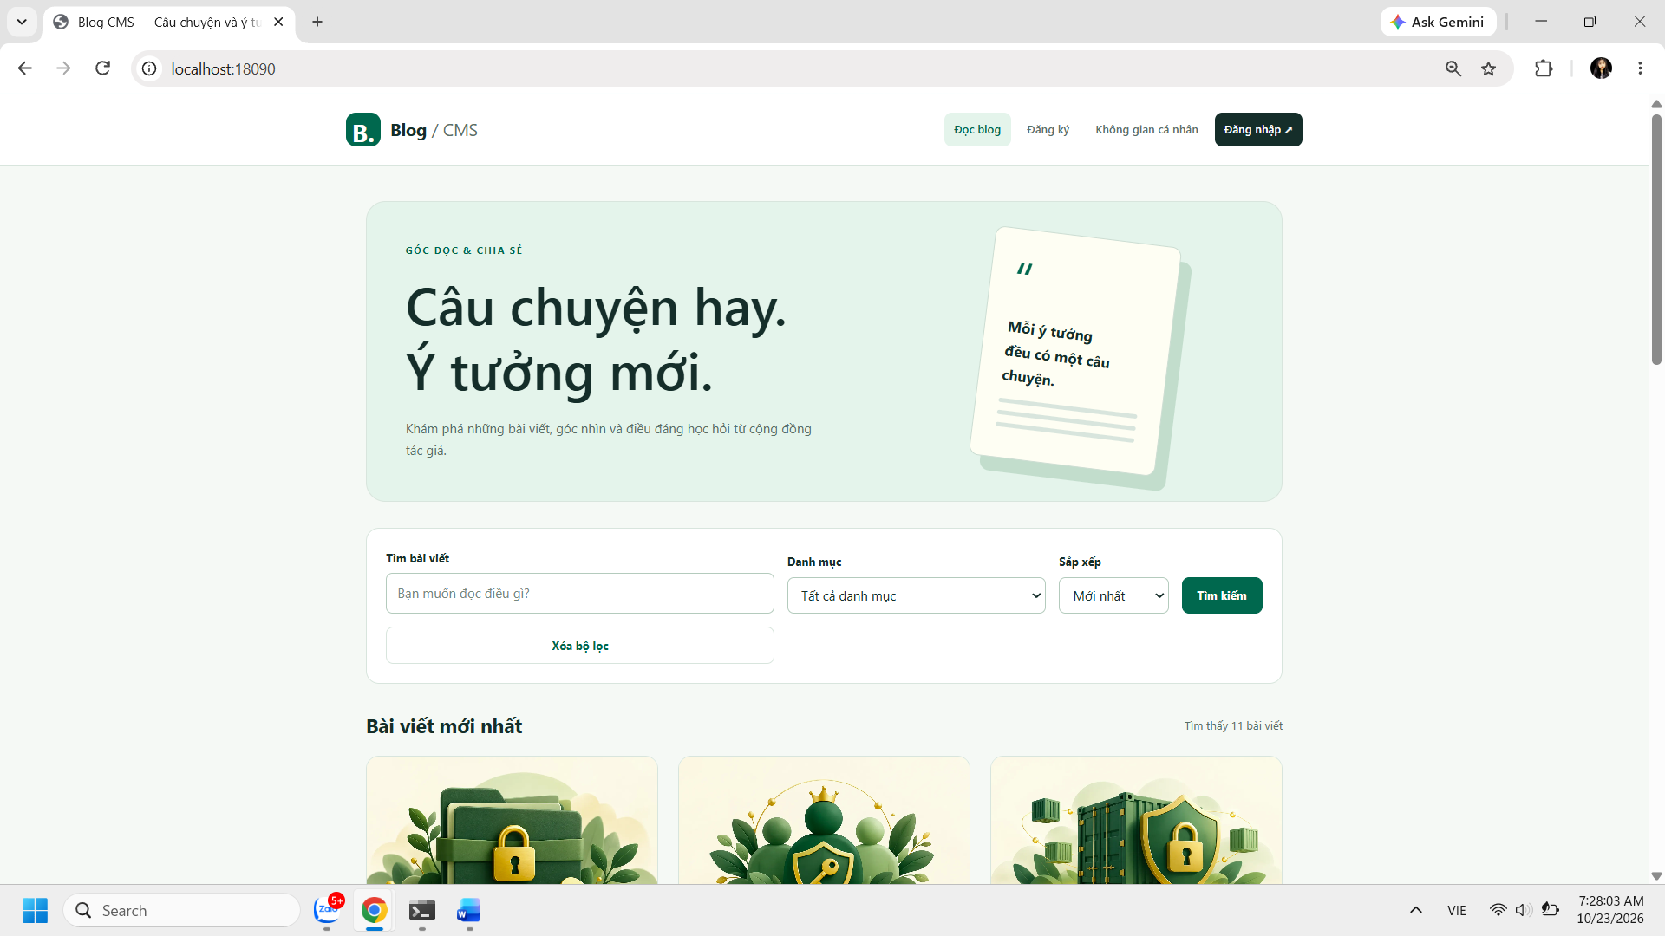
Hình 5.2. Giao diện trang chủ Blog CMS
Trang chủ cung cấp điểm vào nội dung và các chức năng tìm kiếm, lọc. Giao diện sử dụng thông điệp giới thiệu và danh sách bài để người đọc nhận diện phạm vi website. Ảnh chứng minh trang đã render và truy cập được trên trình duyệt.

5.2 Danh sách và tìm kiếm bài viết
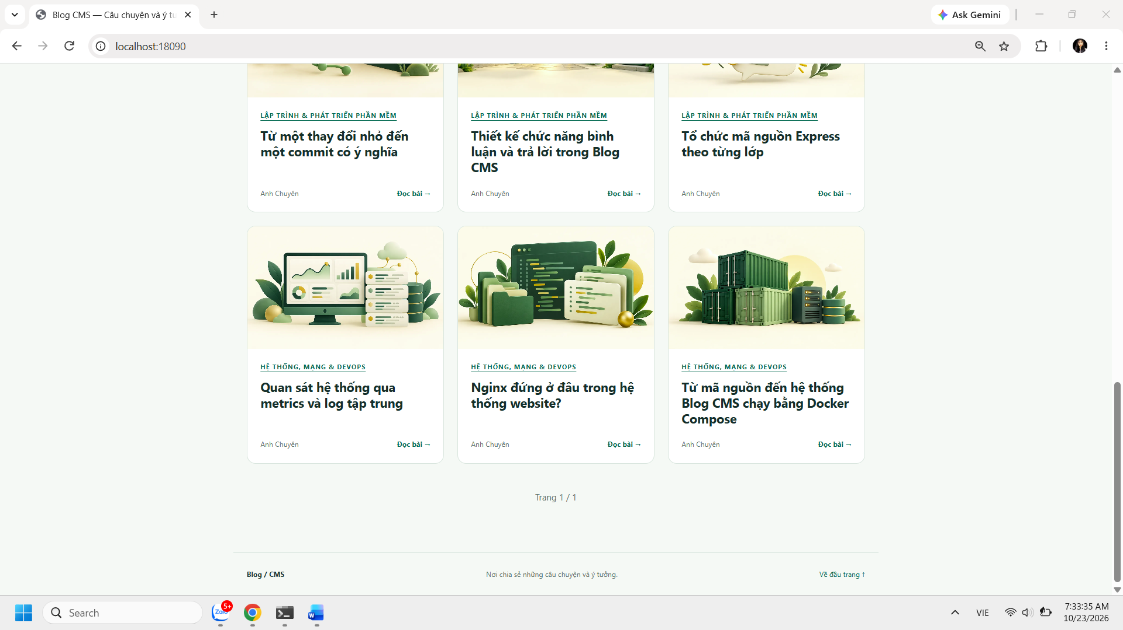
Hình 5.3. Danh sách bài viết đã xuất bản
Các thẻ bài thể hiện ảnh bìa, tiêu đề và liên kết đọc. Cách trình bày hỗ trợ nhận biết nội dung theo từng bài và tạo tính thống nhất thị giác. Dữ liệu hiển thị thuộc phạm vi công khai; bài nháp được quản lý riêng trong khu vực có quyền.
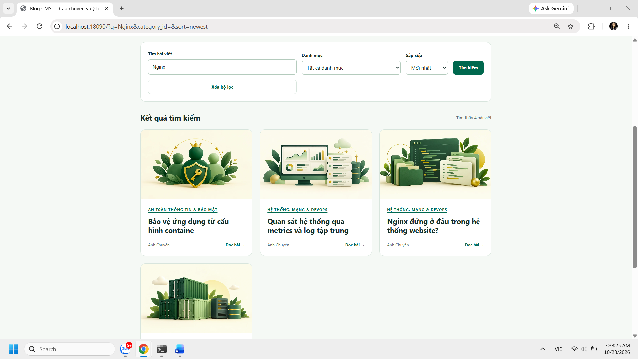
Hình 5.4. Kết quả tìm kiếm bài viết
Ảnh thể hiện bộ lọc từ khóa và danh sách kết quả tương ứng. Chức năng liên kết đầu vào trên giao diện với truy vấn dữ liệu phía server. Để đánh giá đúng tìm kiếm còn cần xem trường hợp không có kết quả, tham số không hợp lệ và phân trang; các ảnh hiện tại tập trung vào luồng có dữ liệu.
Trong mã nguồn, tham số sắp xếp được giới hạn theo danh sách cho phép thay vì chèn trực tiếp giá trị tùy ý vào SQL. Phân trang công khai sử dụng kích thước 10 bài; khu vực quản lý có kích thước khác. Việc tách phạm vi truy vấn giúp tìm kiếm công khai không vô tình trả nội dung chưa xuất bản.

5.3 Lọc danh mục và xem chi tiết
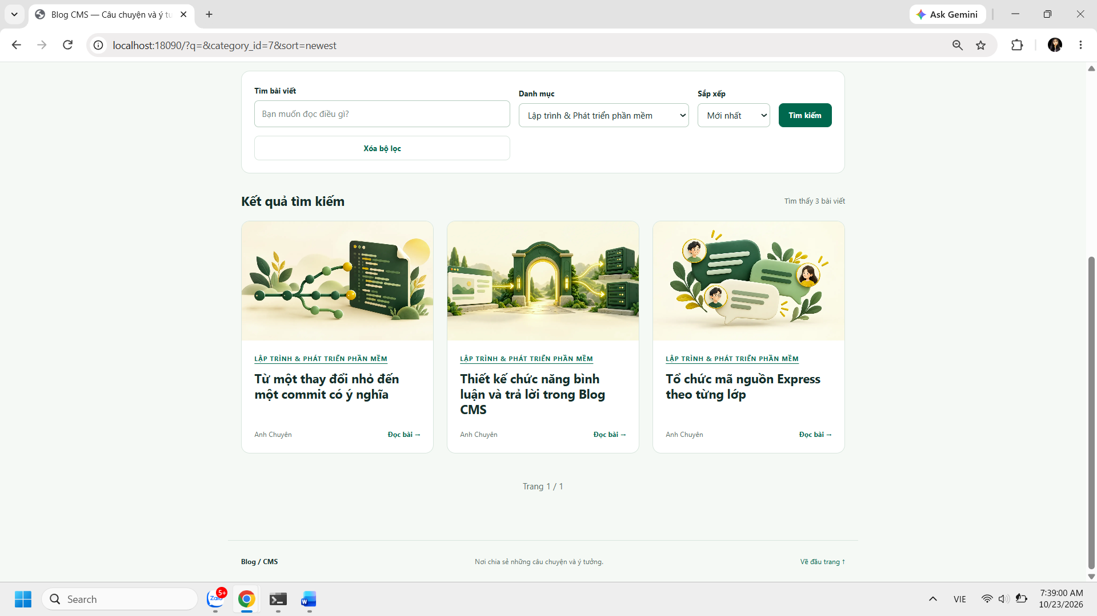
Hình 5.5. Lọc nội dung theo danh mục
Lựa chọn danh mục giúp thu hẹp danh sách bài viết mà không cần biết chính xác tiêu đề. Ảnh cho thấy dữ liệu trả về theo điều kiện đã chọn. Chức năng sử dụng liên kết category_id giữa bài và danh mục, bổ sung cho cách tìm theo từ khóa.
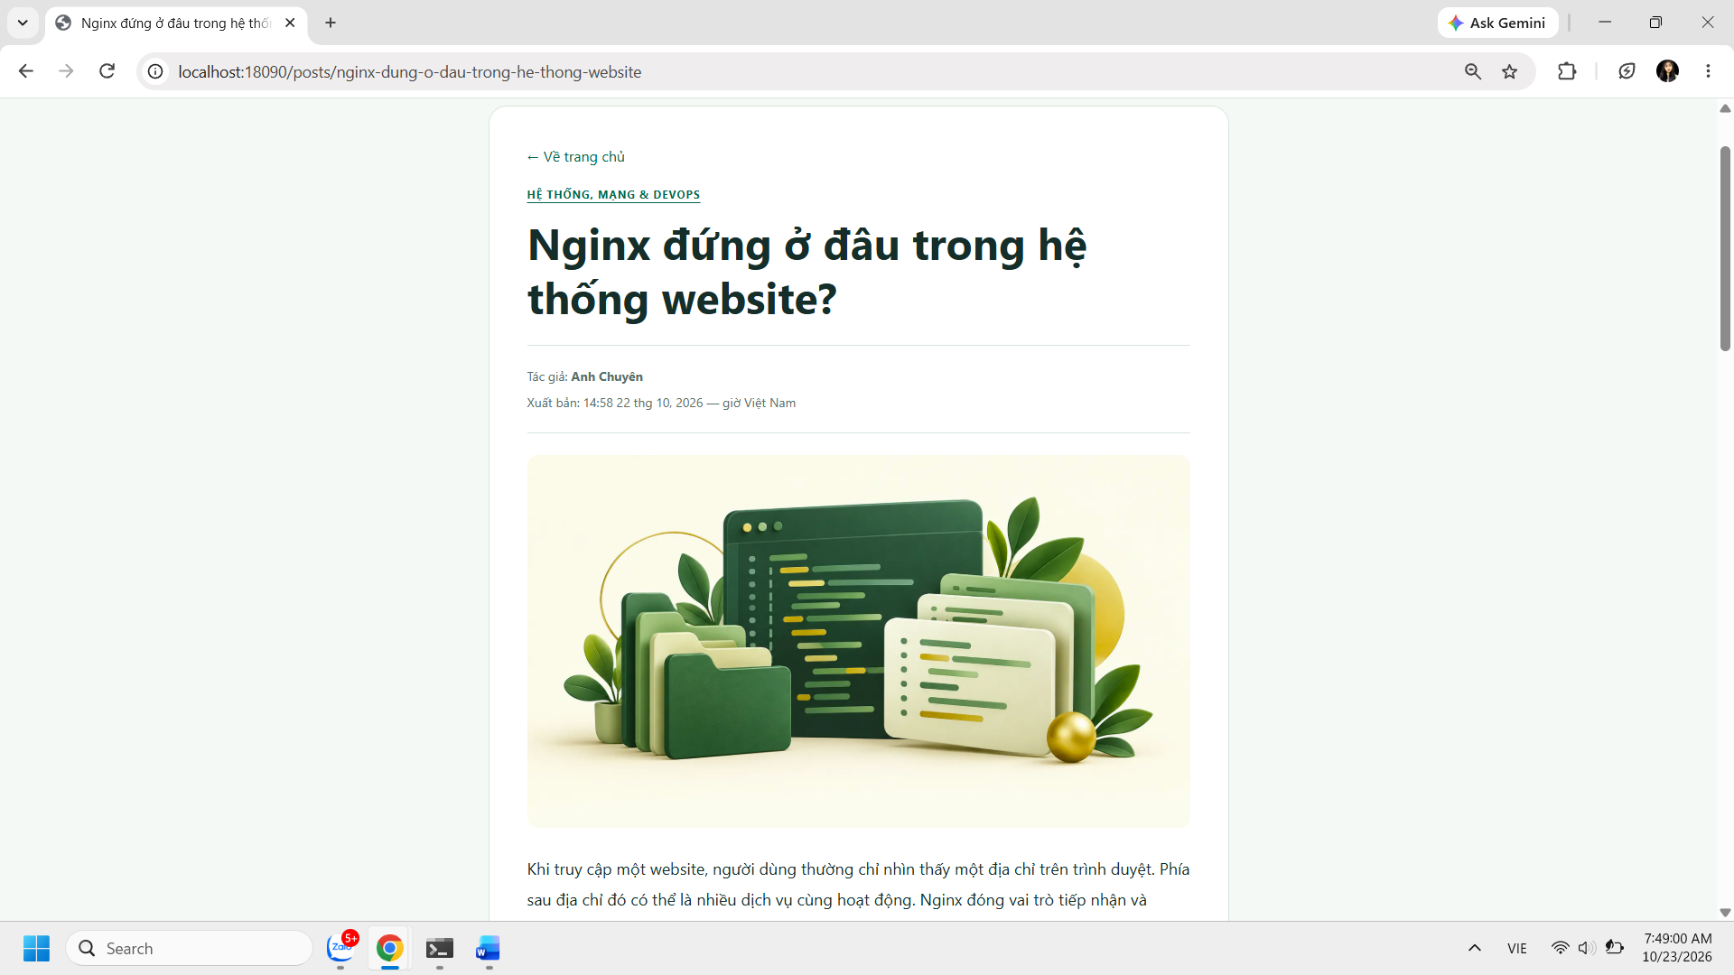
Hình 5.6. Trang chi tiết bài viết
Trang chi tiết trình bày tiêu đề, thông tin bài, ảnh bìa và nội dung. Nội dung được render dưới dạng văn bản đã escape, không phải trình soạn thảo HTML tùy ý. Khu vực tương tác được đặt cùng bài để người dùng theo dõi thảo luận trong ngữ cảnh nội dung.
Kết quả trên thể hiện hai cách tiếp cận nội dung: thu hẹp tập kết quả và đọc một bản ghi cụ thể theo slug. Đường dẫn không tồn tại cần trả phản hồi phù hợp; bài không công khai không được suy ra chỉ từ việc người dùng biết slug hoặc id.

5.4 Gửi bình luận và tiếp nhận hàng chờ
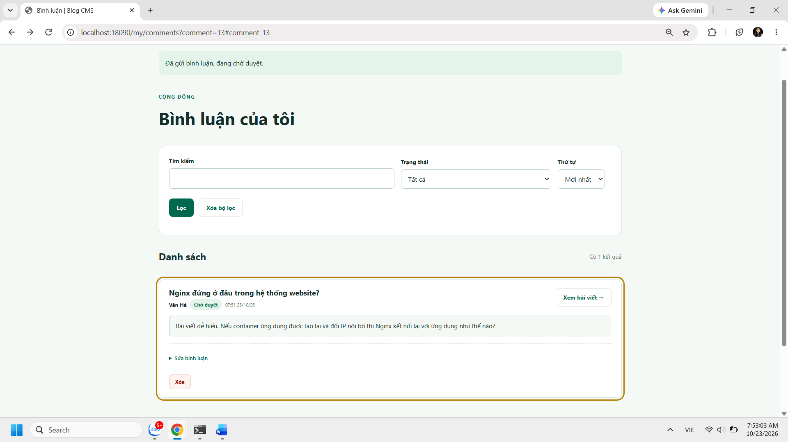
Hình 5.7. Bình luận của người dùng trong khu vực cá nhân
Ảnh cho thấy người dùng theo dõi nội dung đã gửi và trạng thái tương ứng. Thông báo đang chờ duyệt giúp phân biệt việc lưu thành công với việc công khai thành công. Trạng thái này phản ánh quy tắc kiểm duyệt của hệ thống, không phải lỗi mất bình luận.
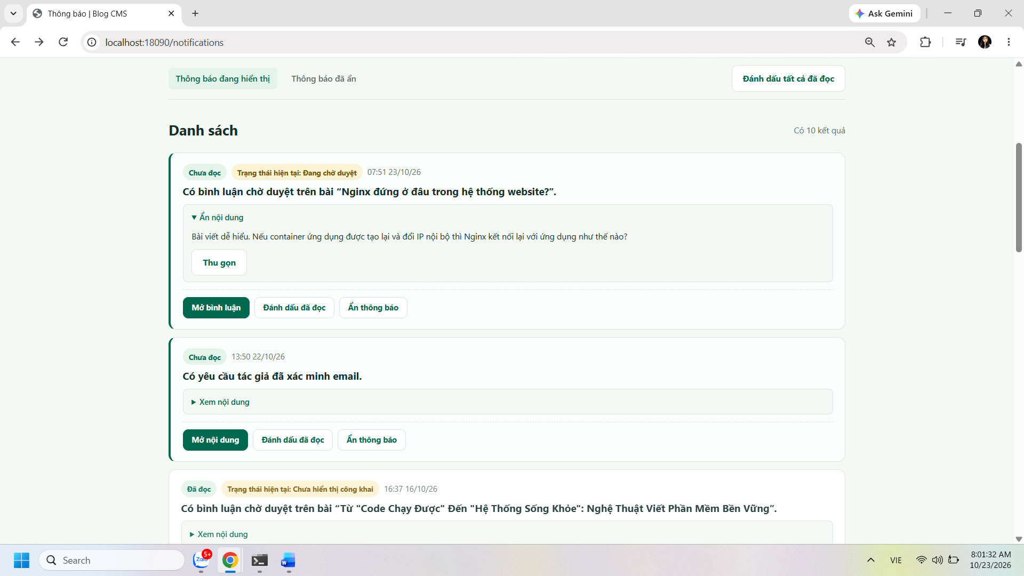
Hình 5.8. Thông báo quản trị khi có nội dung cần xử lý
Quản trị viên nhận thông báo về bình luận cần duyệt và có đường dẫn tới nội dung liên quan. Cơ chế này nối sự kiện nghiệp vụ với công việc quản lý. Thông báo được lưu trong database và hiển thị khi tải trang, chưa phải push thời gian thực.
Luồng thực nghiệm liên quan nhiều bảng: comments giữ nội dung, notifications lưu thông tin người nhận và audit_events phục vụ truy vết. Dữ liệu gửi thông báo phải giới hạn đúng người có quyền, đồng thời tránh gửi lại cho chính người tạo sự kiện khi quy tắc nghiệp vụ loại trừ.

5.5 Kiểm duyệt và phản hồi bình luận
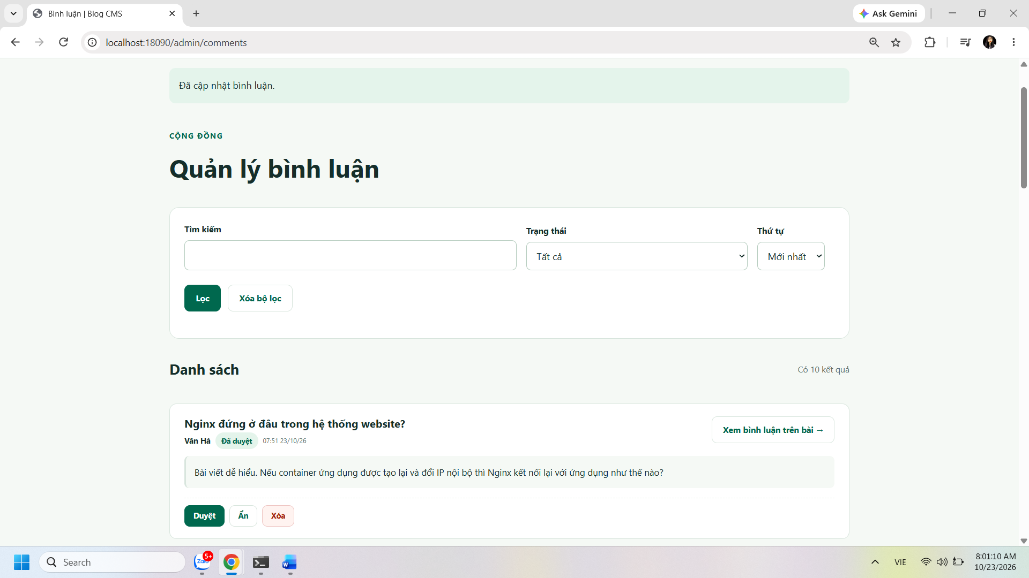
Hình 5.9. Giao diện quản lý bình luận
Khu vực quản trị cung cấp bộ lọc và các thao tác kiểm duyệt. ADMIN có thể thay đổi trạng thái theo quy tắc cho phép; quyền này được kiểm tra ở server. Việc xuất hiện nút trên giao diện chỉ là phần hỗ trợ thao tác, không phải cơ chế bảo vệ duy nhất.
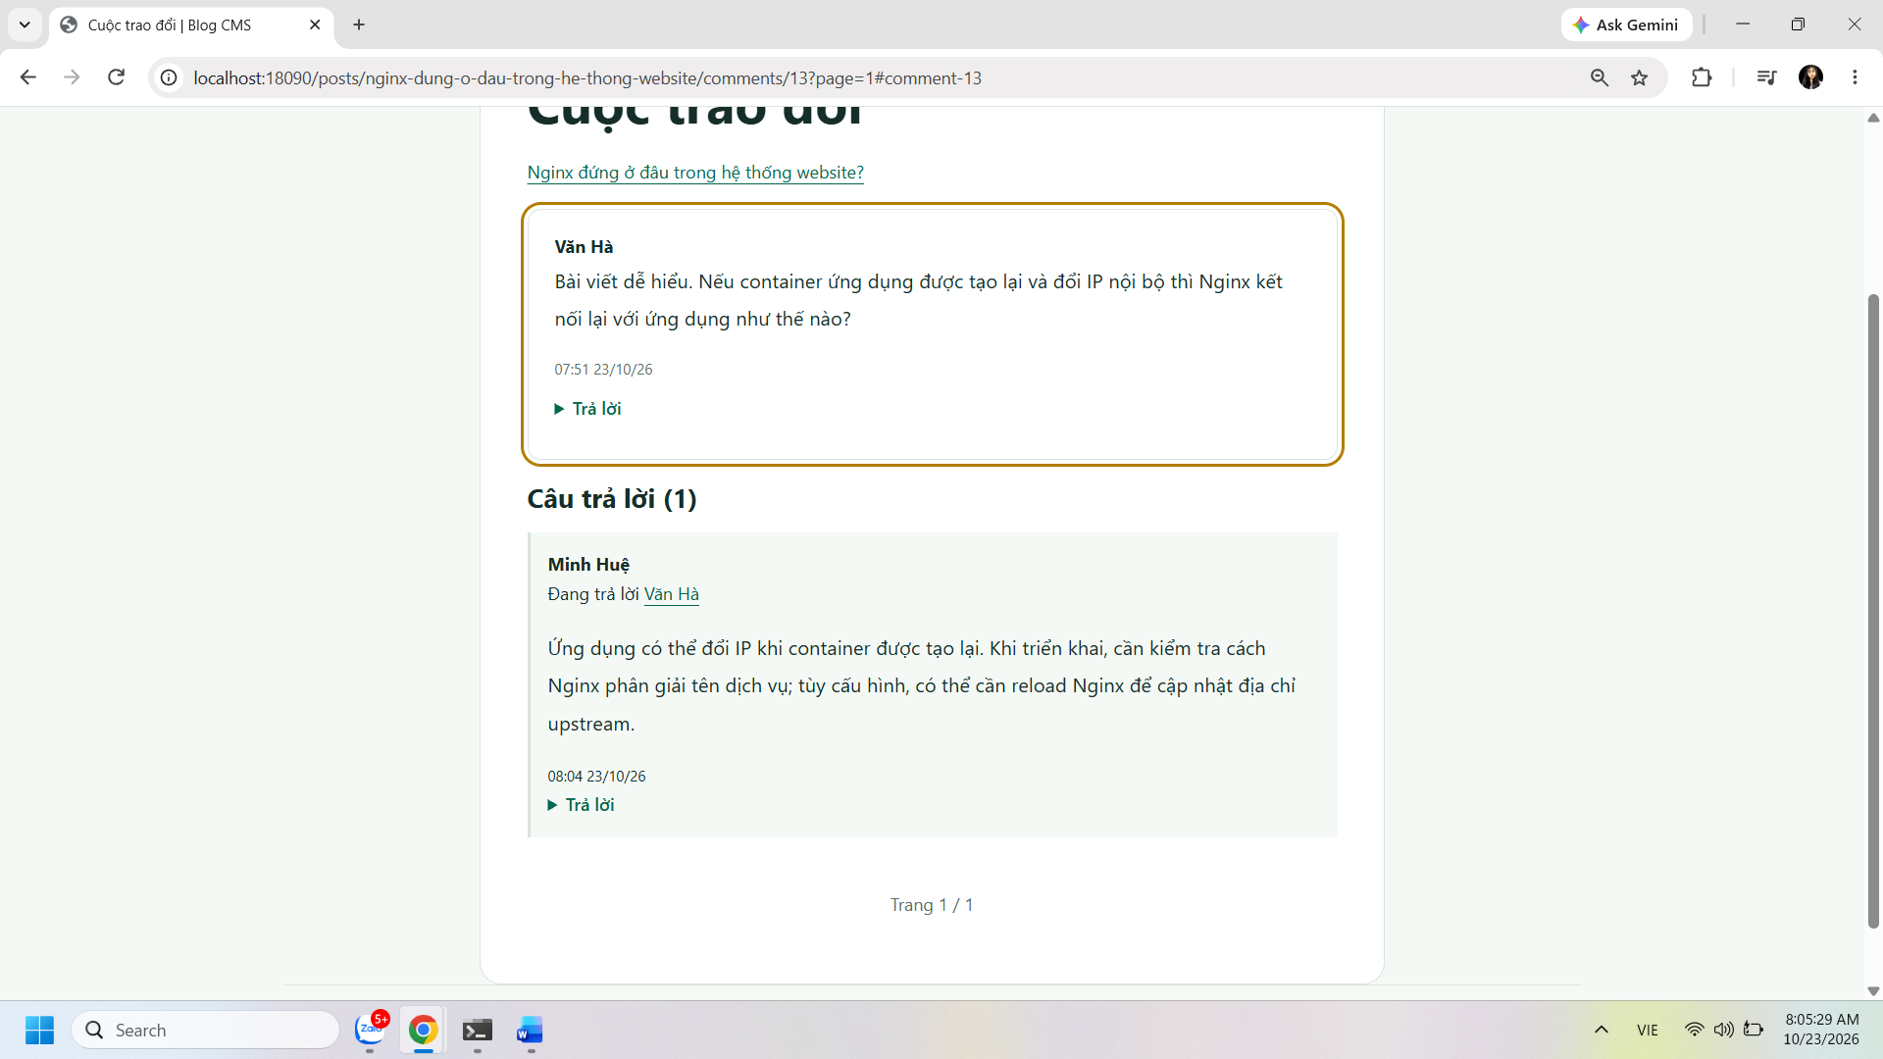
Hình 5.10. Hiển thị câu trả lời trong cuộc trao đổi
Câu trả lời được đặt dưới bình luận gốc để giữ ngữ cảnh. Hình thể hiện liên kết giữa người phản hồi, nội dung và nhóm trao đổi. Khi nội dung chưa được duyệt hoặc đã ẩn, cách hiển thị phải tuân theo quyền chứ không chỉ quan hệ parent_id.
Thử nghiệm kiểm duyệt cần quan sát cả hai phía. Trang ADMIN xác nhận thao tác quản lý, còn trang bài công khai xác nhận nội dung nào thực sự được phép nhìn thấy. Chỉ dựa vào một thông báo thao tác thành công không đủ để kết luận toàn bộ luồng hiển thị đã đúng.

5.6 Thông báo và trả lời tiếp
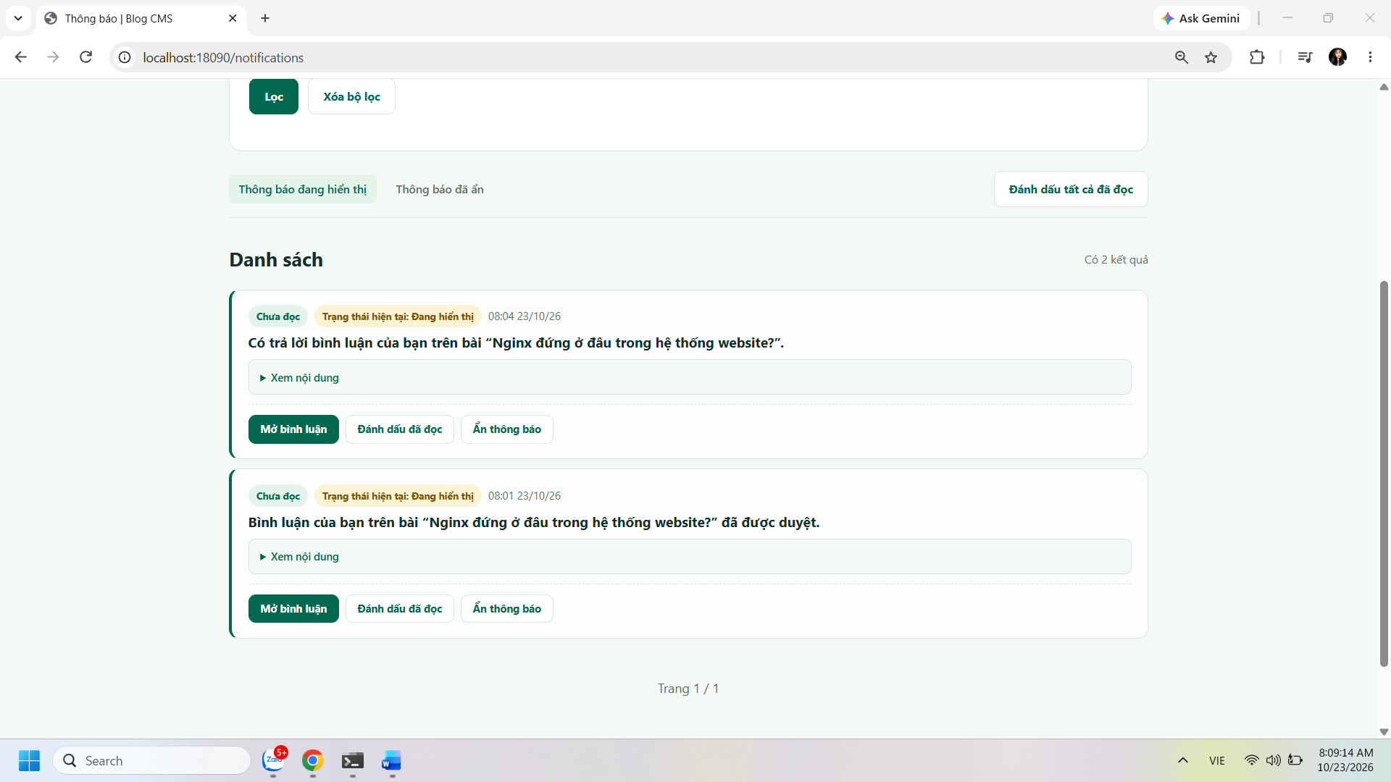
Hình 5.11. Danh sách thông báo phản hồi
Thông báo giúp người dùng tìm lại trao đổi liên quan và nhận biết trạng thái đã đọc. Các chức năng mở, ẩn hoặc khôi phục được ràng buộc theo tài khoản. Việc mở thông báo có thể đánh dấu đã đọc và chuyển tới nội dung đích bằng thao tác có CSRF.
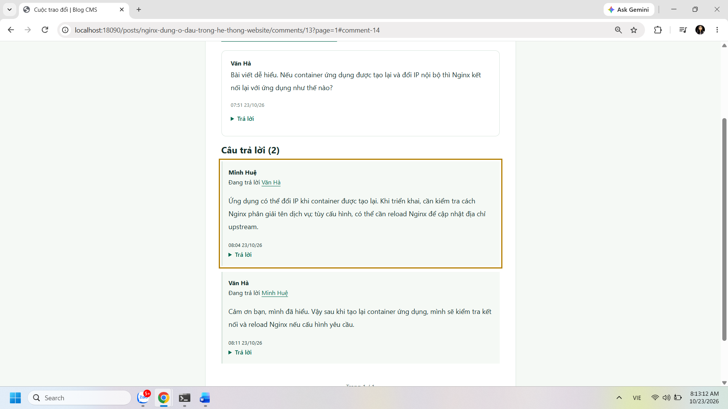
Hình 5.12. Trả lời tiếp và nhận diện đích phản hồi
Giao diện ghi rõ đang trả lời người nào trong cuộc trao đổi. Tên hiển thị có liên kết tới bình luận được phản hồi, hỗ trợ đọc đúng ngữ cảnh. Kết quả liên quan trực tiếp đến trường reply_to_id được bổ sung ở migration 006, trong khi parent_id vẫn giữ nhóm gốc.
Cách lưu này tránh phải dựng cây hiển thị sâu vô hạn cho mỗi lần trả lời tiếp. Tuy nhiên, hệ thống vẫn cần xử lý khi đích bị ẩn hoặc xóa; đường dẫn thông báo và liên kết phản hồi không được làm lộ nội dung ngoài quyền xem.

5.7 Quản lý và chỉnh sửa bài viết
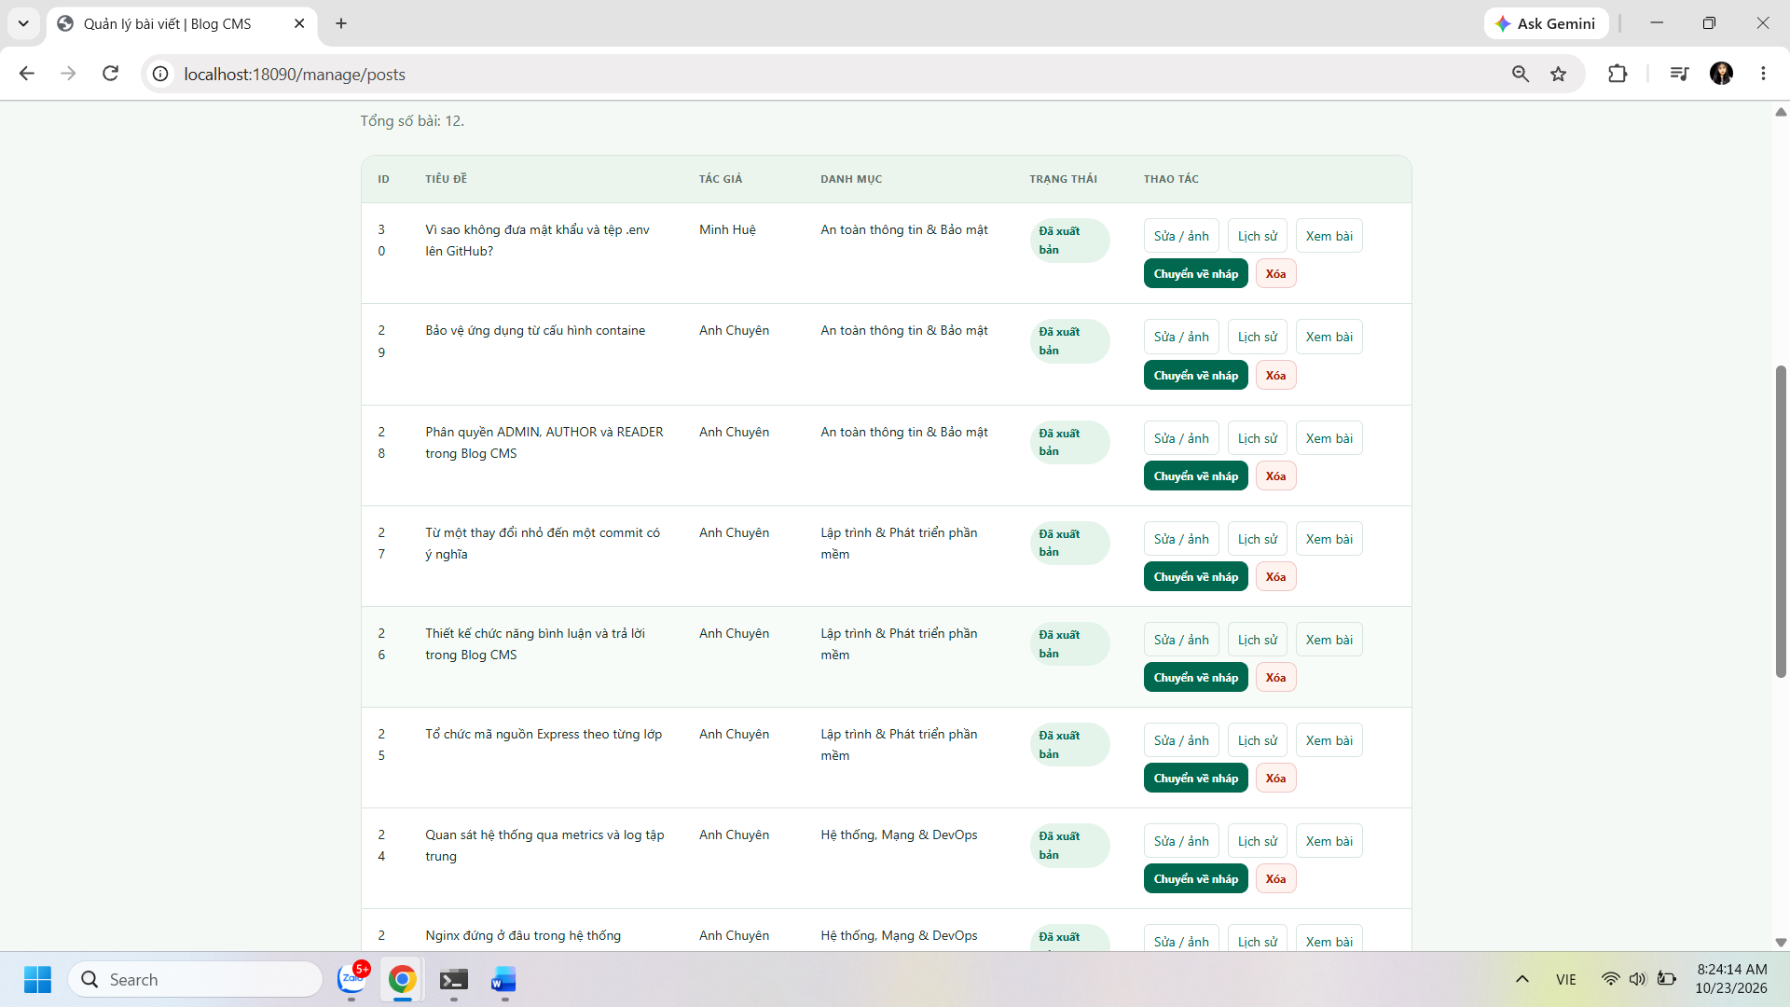
Hình 5.13. Danh sách bài viết trong khu vực quản lý
Trang quản lý hiển thị trạng thái và các thao tác trên bài. AUTHOR được giới hạn theo bài của mình, ADMIN có phạm vi rộng hơn. Danh sách công khai và danh sách quản lý phục vụ mục tiêu khác nhau, vì vậy bài nháp có thể xuất hiện ở đây mà không xuất hiện trên trang chủ.
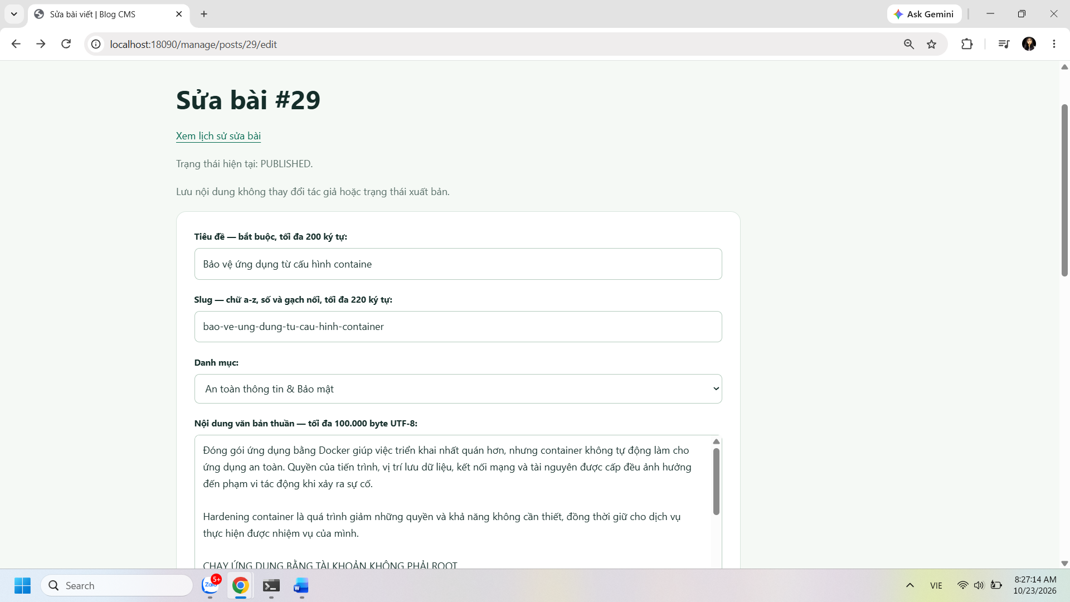
Hình 5.14. Biểu mẫu chỉnh sửa nội dung bài viết
Biểu mẫu cho phép điều chỉnh tiêu đề, slug, danh mục và nội dung. Dữ liệu đầu vào được kiểm tra trước khi lưu, đồng thời phiên bản nội dung được ghi theo cơ chế của dự án. Nếu slug trùng hoặc danh mục không tồn tại, cần phản hồi lỗi thay vì ghi đè bản ghi khác.
Kiểm soát quyền sở hữu được thực hiện trong truy vấn và service. Điều này ngăn việc chỉ đổi id trên URL để sửa bài ngoài phạm vi. Các trạng thái DRAFT và PUBLISHED được liên kết với published_at bằng ràng buộc thiết kế, giúp việc xuất bản có ý nghĩa nhất quán ở cả ứng dụng và database.

5.8 Ảnh bìa và quản lý danh mục
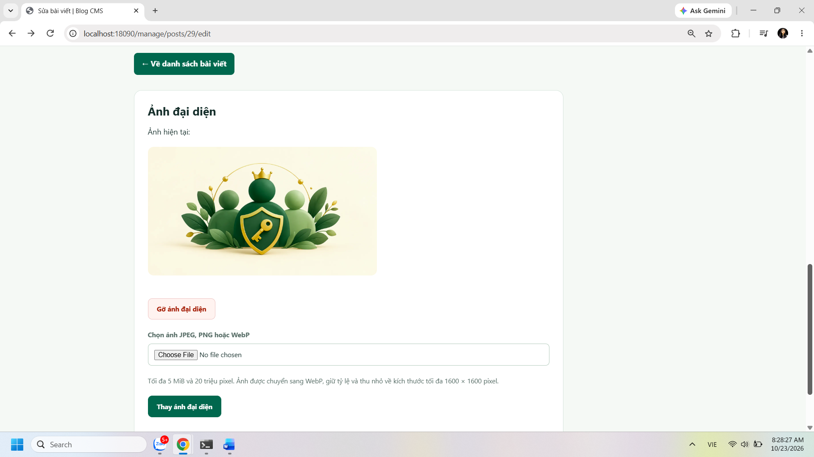
Hình 5.15. Khu vực quản lý ảnh bìa bài viết
Ảnh minh chứng giao diện thay và gỡ ảnh bìa. Backend nhận JPEG, PNG hoặc WebP trong giới hạn, kiểm tra bằng Sharp rồi chuyển sang WebP với tên UUID. Ảnh bài nháp được phục vụ qua route kiểm tra quyền, không mở toàn bộ uploads bằng static.
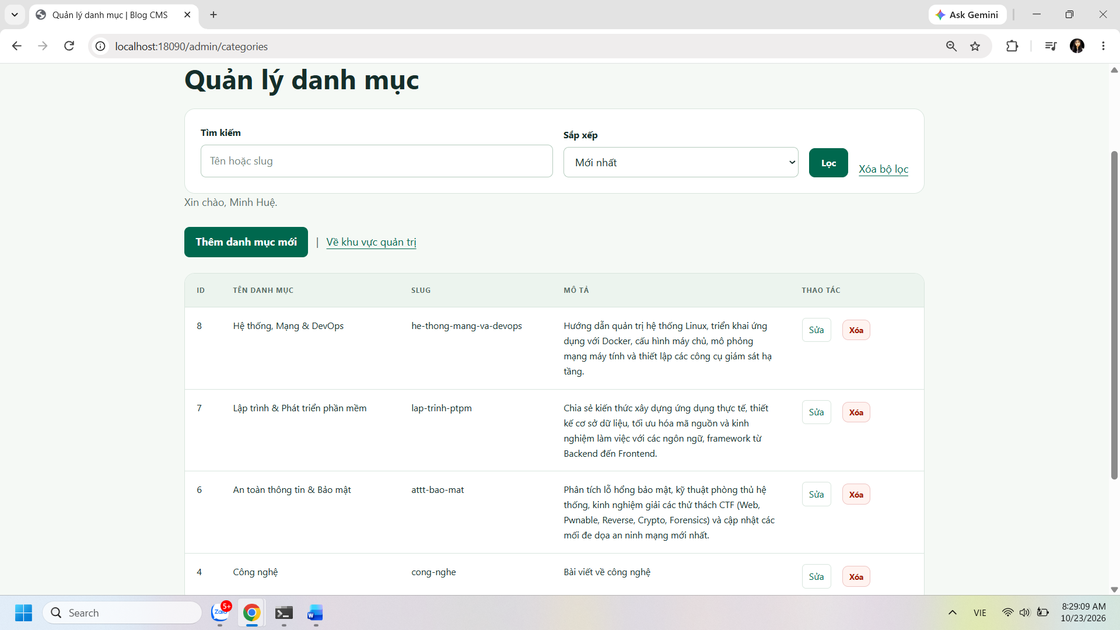
Hình 5.16. Giao diện quản lý danh mục
Danh mục có tên, slug và mô tả để tổ chức nội dung. Quản trị viên có thể tra cứu và thực hiện các thao tác phù hợp với ràng buộc dữ liệu. Quan hệ giữa posts và categories giúp hạn chế tham chiếu tới danh mục không tồn tại.
Ảnh bìa trong bộ dữ liệu minh họa được dùng để tăng tính hoàn chỉnh của giao diện, không phải nguồn cho kết luận kỹ thuật. Kết quả chức năng upload cần dựa vào kiểm tra định dạng, kích thước và quyền; độ đẹp của ảnh không chứng minh an toàn khi nhận tệp.

5.9 Quản lý người dùng và yêu cầu tác giả
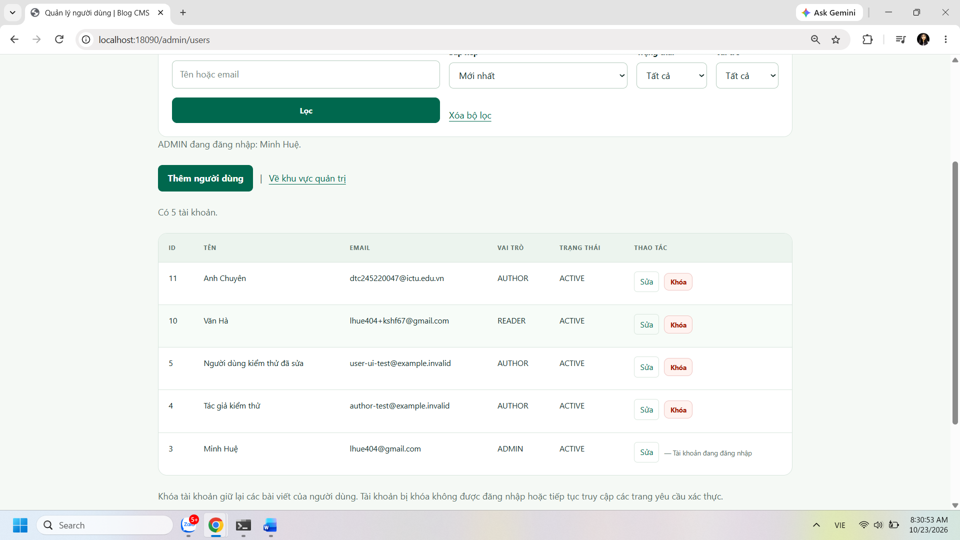
Hình 5.17. Danh sách người dùng và vai trò
Giao diện quản lý hiển thị các tài khoản cùng vai trò, trạng thái. ADMIN thực hiện thao tác trong phạm vi cho phép và các thay đổi nhạy cảm được kiểm tra tại server. Vai trò website khác với tài khoản MySQL hoặc Grafana, dù cùng được gọi là quản trị trong ngữ cảnh riêng.
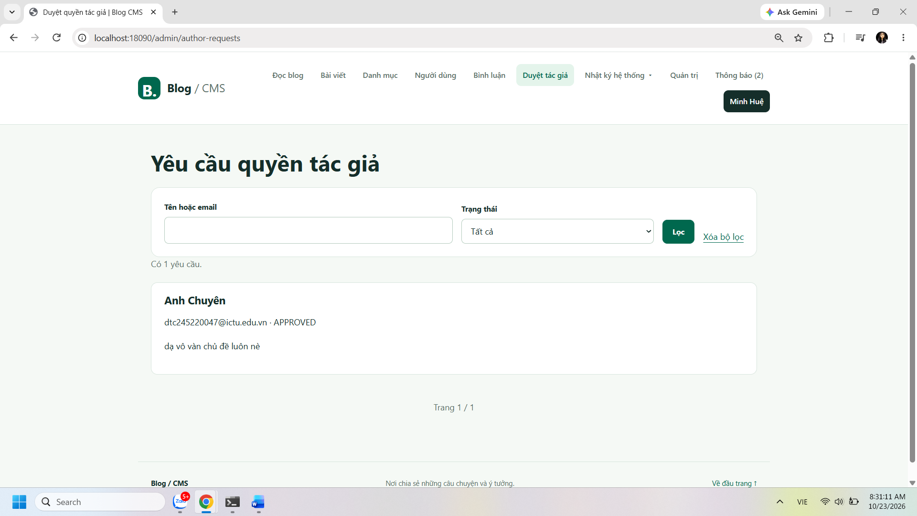
Hình 5.18. Khu vực xét duyệt quyền tác giả
Danh sách cho phép quản trị viên xem yêu cầu cùng trạng thái xử lý. Việc gửi yêu cầu chỉ tạo trạng thái chờ; quyền AUTHOR được cấp sau quyết định hợp lệ. Ảnh thể hiện giao diện quản lý yêu cầu, còn tính đúng đắn của từng nhánh quyết định được đối chiếu thêm bằng service và test.
Cơ chế xét duyệt giữ trách nhiệm cấp quyền ở phía ADMIN. Đăng ký công khai không cho phép tự chọn ADMIN hoặc nhận AUTHOR ngay bằng một trường biểu mẫu. Các thay đổi phiên bản xác thực giúp phiên cũ không tiếp tục thực hiện thao tác nhạy cảm sau khi thông tin bảo mật bị thay đổi.

5.10 Nhật ký hoạt động và nhật ký kỹ thuật
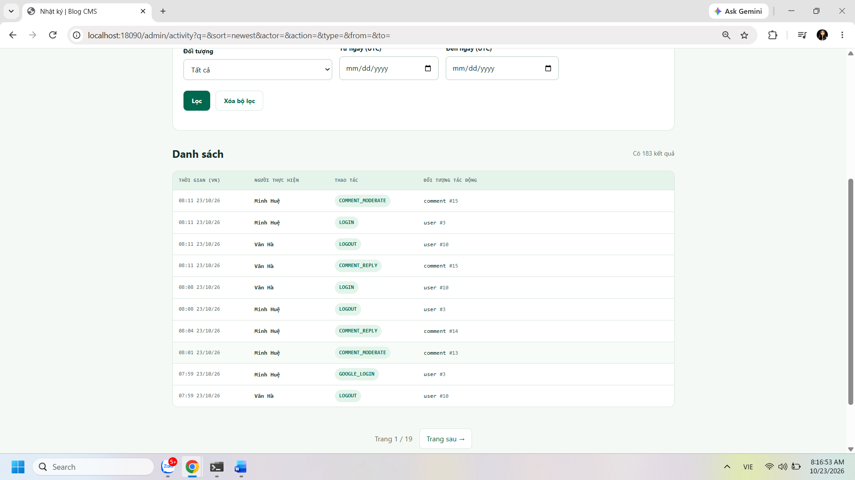
Hình 5.19. Nhật ký hoạt động nghiệp vụ
Danh sách ghi nhận các sự kiện do người dùng thực hiện, với thời điểm, loại thao tác và đối tượng. Dữ liệu này nằm trong MySQL và phục vụ câu hỏi ai đã thực hiện hành động nào. Nhật ký không chứa toàn bộ thông tin lỗi của web server.
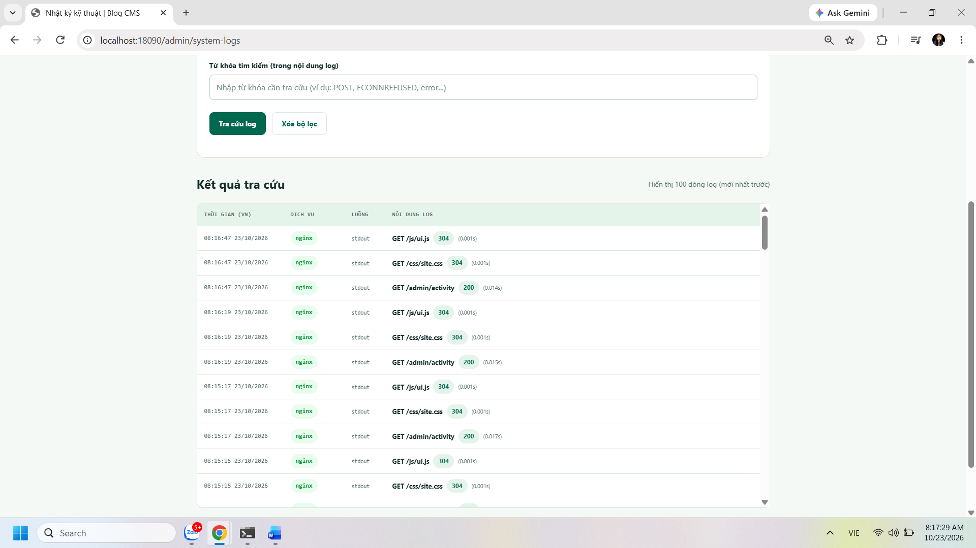
Hình 5.20. Tra cứu log kỹ thuật từ trang quản trị
Trang kỹ thuật truy vấn Loki theo dịch vụ, khoảng thời gian và nội dung. Giao diện hỗ trợ xem log mà không rời website, nhưng quyền truy cập chỉ dành cho ADMIN. Giới hạn số dòng, kích thước và thời gian chờ giúp tránh đọc dữ liệu không giới hạn từ backend.
Hai màn hình cùng được truy cập qua nhóm nhật ký hệ thống nhưng nguồn dữ liệu khác nhau. Khi xử lý sự cố sửa bài, audit có thể xác nhận thao tác đã diễn ra; khi điều tra lỗi HTTP, access log và log app cung cấp ngữ cảnh kỹ thuật. Báo cáo phân biệt để người vận hành lựa chọn đúng công cụ.

5.11 Kiểm chứng dữ liệu trong phpMyAdmin
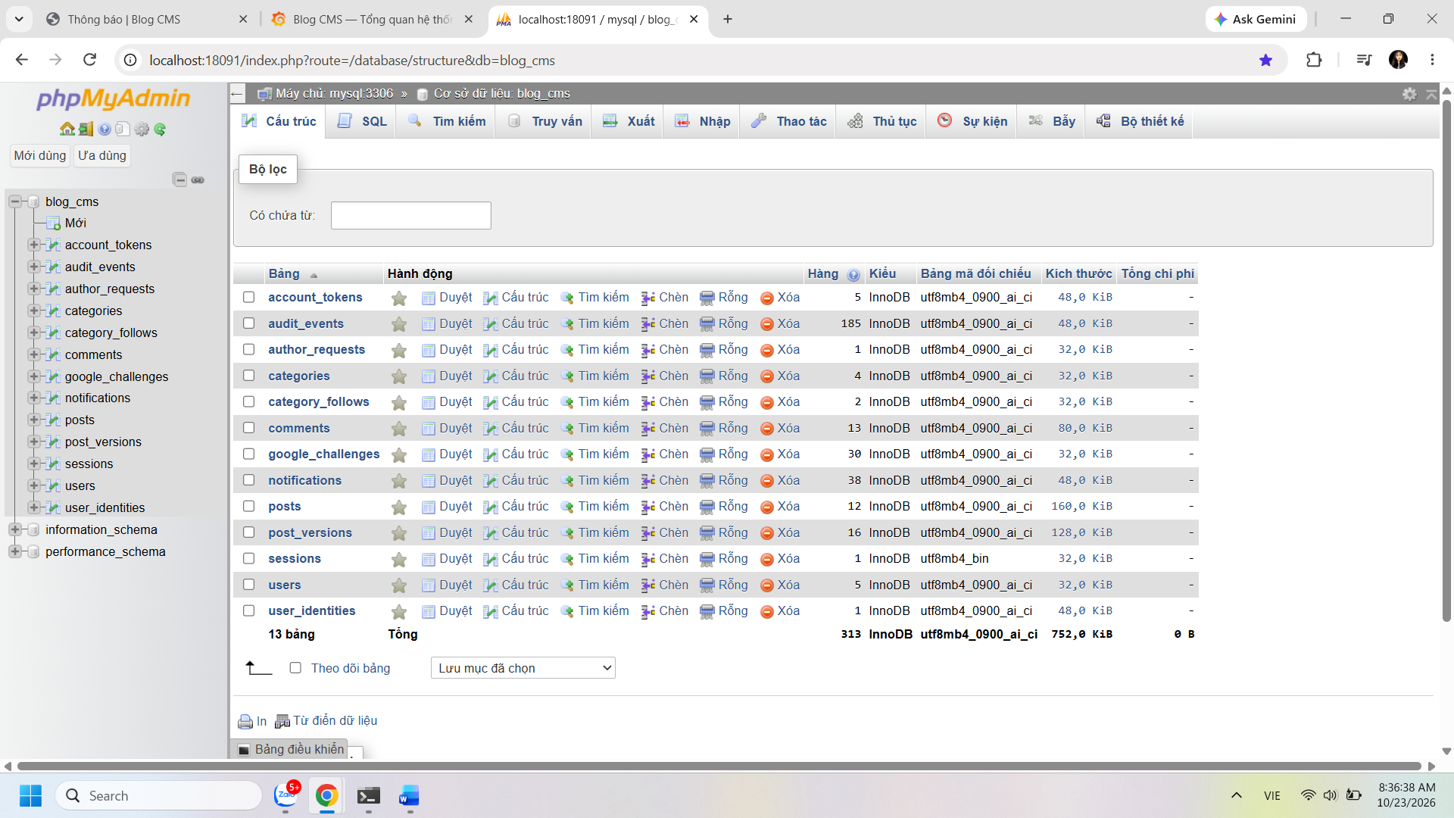
Hình 5.21. Các bảng dữ liệu của Blog CMS
phpMyAdmin hiển thị các bảng core, cộng đồng và xác thực đã được tạo qua migration. Kết quả xác nhận database có cấu trúc phục vụ phiên bản ứng dụng hiện tại, bổ sung cho phép thử SELECT 1. Danh sách bảng không tự chứng minh mọi bản ghi đều hợp lệ hoặc mọi chức năng đã chạy.
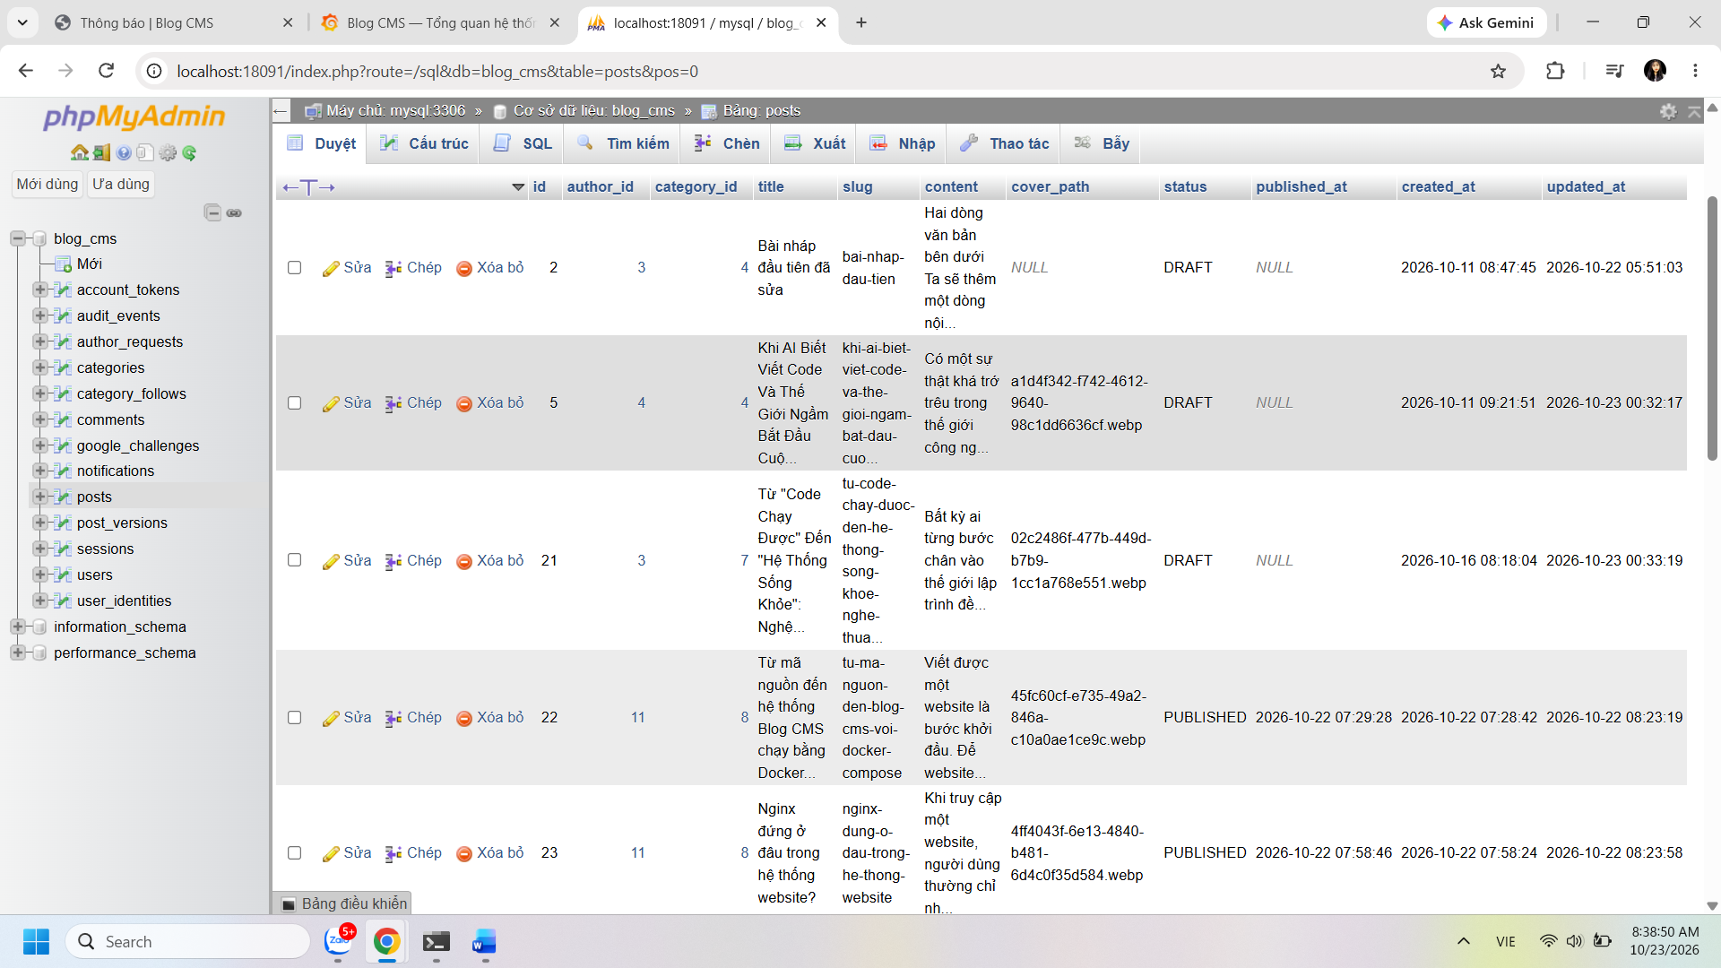
Hình 5.22. Bản ghi bài viết trong cơ sở dữ liệu
Ảnh minh họa dữ liệu bài viết cùng các trường liên quan như tác giả, danh mục và trạng thái. Nội dung trên website có thể được đối chiếu với dữ liệu lưu để xác nhận đường ghi và đọc. Khi chia sẻ minh chứng, không sử dụng ảnh chứa mật khẩu hoặc hash mật khẩu người dùng.
Việc kiểm tra trực tiếp database giúp phát hiện sai khác giữa thông báo giao diện và trạng thái lưu trữ. Tuy nhiên, chỉnh sửa trực tiếp bằng phpMyAdmin có thể bỏ qua service và audit của ứng dụng; đây là công cụ quản trị, không phải quy trình biên soạn thông thường dành cho tác giả.

5.12 Kiểm chứng cấu trúc và quan hệ bình luận
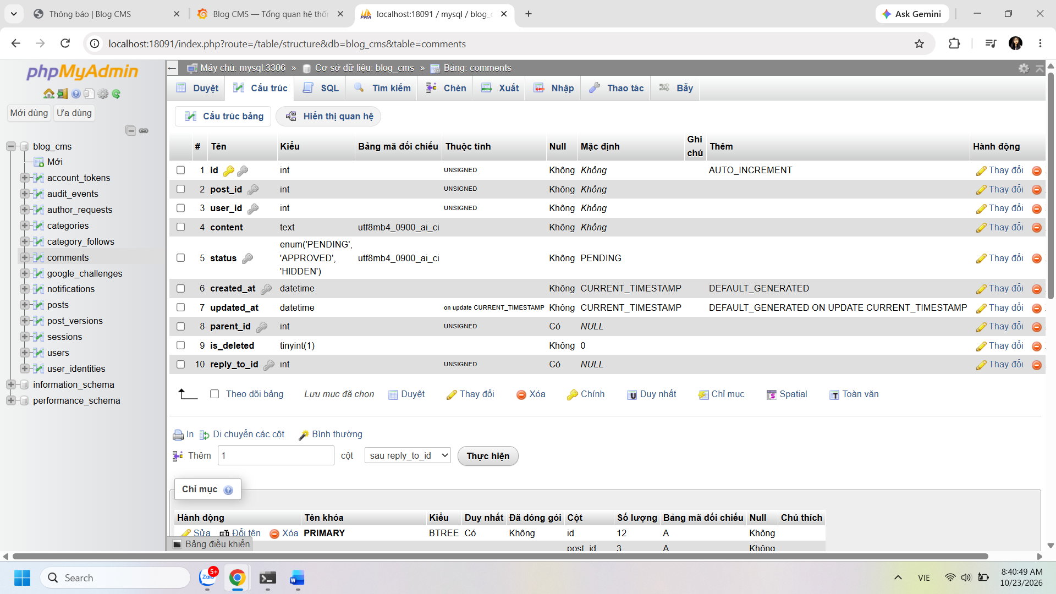
Hình 5.23. Cấu trúc bảng comments
Các trường post_id, user_id, parent_id và reply_to_id phục vụ liên kết bài, người gửi và đích phản hồi. Trạng thái và cờ xóa bổ sung điều kiện hiển thị. Việc có trường trong schema là căn cứ cho thiết kế, còn đúng hành vi được kiểm tra qua giao diện và bộ test liên quan.
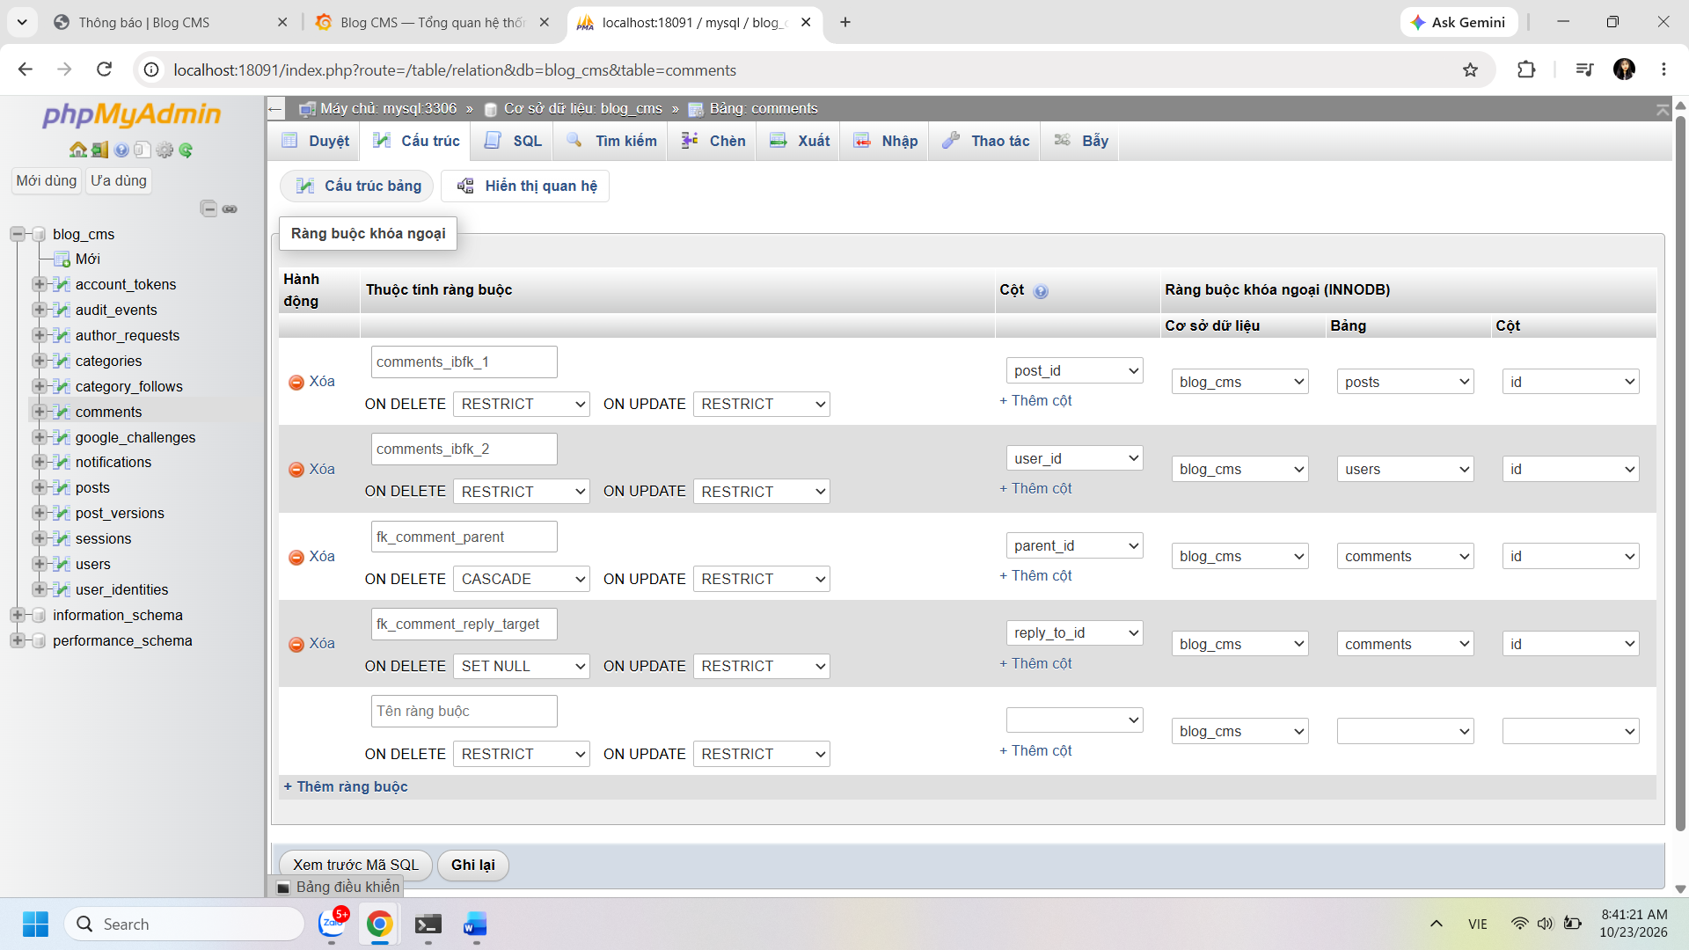
Hình 5.24. Các khóa ngoại của bình luận
Ảnh thể hiện những liên kết vật lý của comments với các bảng liên quan và chính nó. Ràng buộc giúp hạn chế tham chiếu sai, đồng thời quy định phản ứng khi bản ghi bị xóa vật lý. Các quy tắc nghiệp vụ như chỉ trả lời nội dung đã duyệt vẫn cần kiểm tra ở service.
Hai lớp kiểm soát có mục tiêu bổ sung. Database bảo vệ quan hệ dữ liệu ở mức lưu trữ; ứng dụng bảo vệ trạng thái nghiệp vụ và quyền người thao tác. Không thể chỉ dùng khóa ngoại để quyết định một người có được xem hoặc chỉnh sửa nội dung hay không.

5.13 Kết quả thu thập metrics của Prometheus
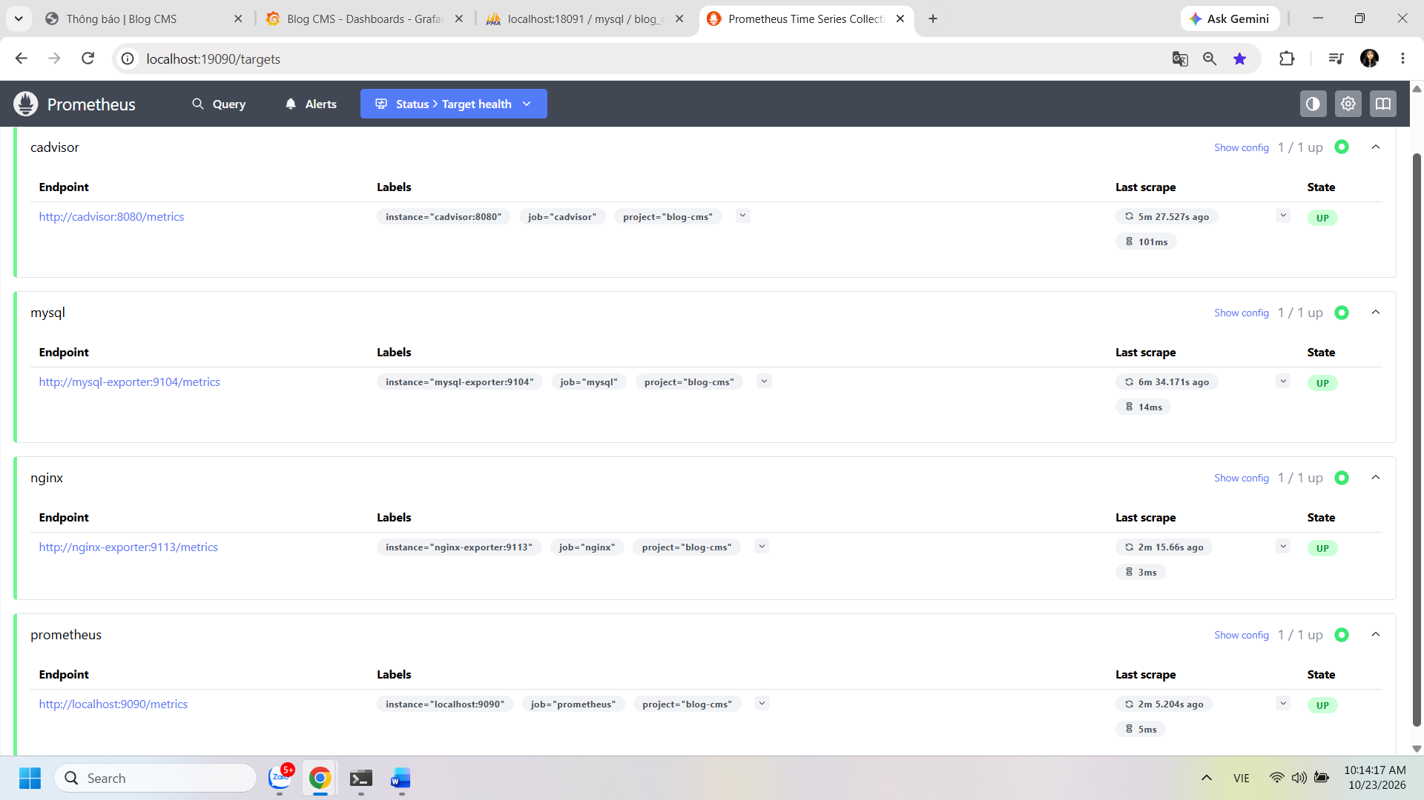
Hình 5.25. Các target của Prometheus
Bốn job prometheus, nginx, mysql và cadvisor hiển thị trong trang targets của stack Blog CMS tại cổng 19090. Trạng thái Up cho thấy endpoint tương ứng được scrape thành công ở lần kiểm tra gần nhất. Đây là kiểm tra đường thu thập metrics, chưa thay thế chỉ số mysql_up hoặc nginx_up ở lớp exporter.

Bảng 5.1. Target thu thập metrics
Job | Endpoint nội bộ | Vai trò kiểm chứng
prometheus | localhost:9090 | Prometheus tự thu thập chính nó
nginx | nginx-exporter:9113 | Đường Prometheus tới exporter Nginx
mysql | mysql-exporter:9104 | Đường Prometheus tới exporter MySQL
cadvisor | cadvisor:8080 | Đường thu thập tài nguyên container
Cổng 9090 trong bảng là endpoint nội bộ của dịch vụ, không phải địa chỉ trình duyệt của dự án. Host sử dụng 19090 vì máy còn có stack khác. Nhãn project=blog-cms được dùng trong các truy vấn để giảm nhầm lẫn dữ liệu giữa những môi trường đồng thời chạy.
Nếu target Up nhưng dashboard không có dữ liệu, cần kiểm tra metric cụ thể, bộ lọc nhãn, khoảng thời gian và datasource. Nếu target Down, ưu tiên kiểm tra tên dịch vụ, cổng, mạng chung và khả năng phục vụ endpoint trước khi sửa biểu đồ.

5.14 Trạng thái kết nối MySQL và Nginx exporter
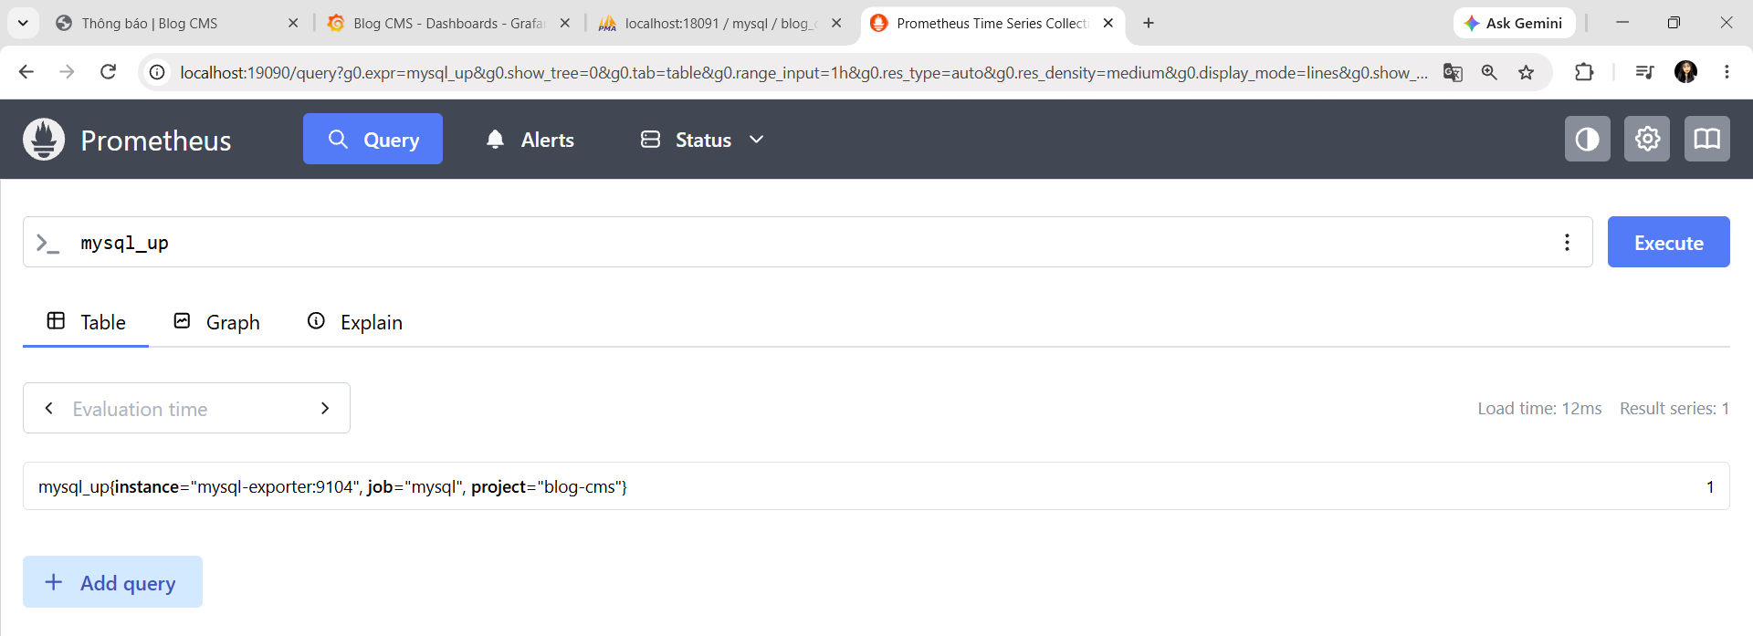
Hình 5.26. Kết quả mysql_up bằng 1
Truy vấn trả giá trị 1 cho MySQL exporter của Blog CMS. Kết quả chứng minh exporter kết nối được MySQL tại thời điểm lấy mẫu, bổ sung cho target Up. Chỉ số này không phải tỷ lệ phần trăm truy vấn nghiệp vụ thành công và không chứng minh mọi bảng đều đã đúng schema.
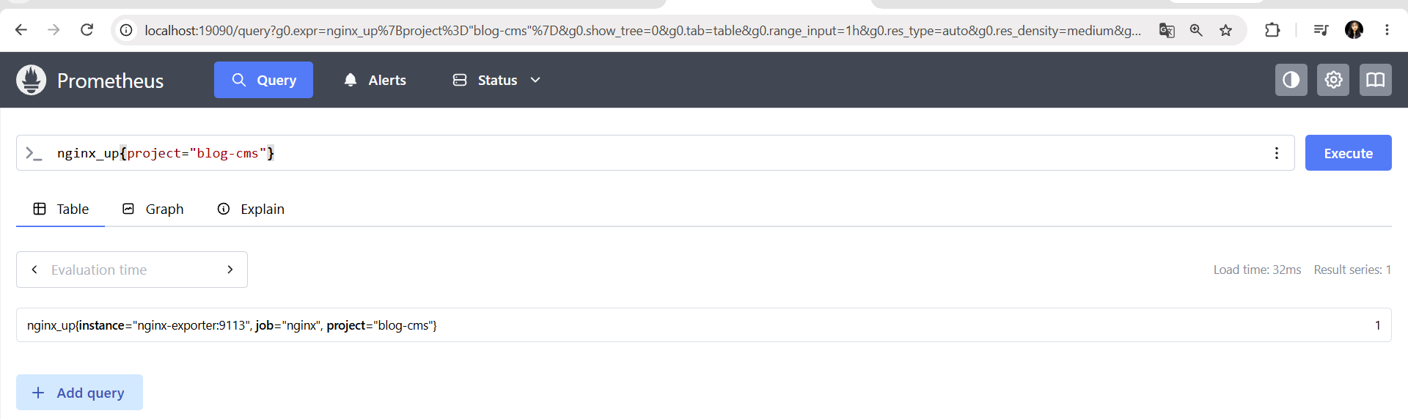
Hình 5.27. Kết quả nginx_up bằng 1
Truy vấn nginx_up với nhãn dự án trả giá trị 1, cho biết exporter đọc được trạng thái Nginx. Ảnh được bổ sung từ bộ minh chứng riêng đã chụp. Giá trị này cần phân biệt với up của Prometheus: một chỉ số ở lớp scrape exporter, chỉ số còn lại ở khả năng exporter truy cập dịch vụ đích.
Các kết quả trên thể hiện chuỗi kết nối được kiểm tra đến tận Nginx và MySQL. Nếu một chỉ số chuyển 0, cần xem log exporter và cấu hình xác thực hoặc endpoint đích; việc chỉ restart dashboard không giải quyết nguyên nhân ở lớp kết nối.

5.15 Dashboard tài nguyên web server và database
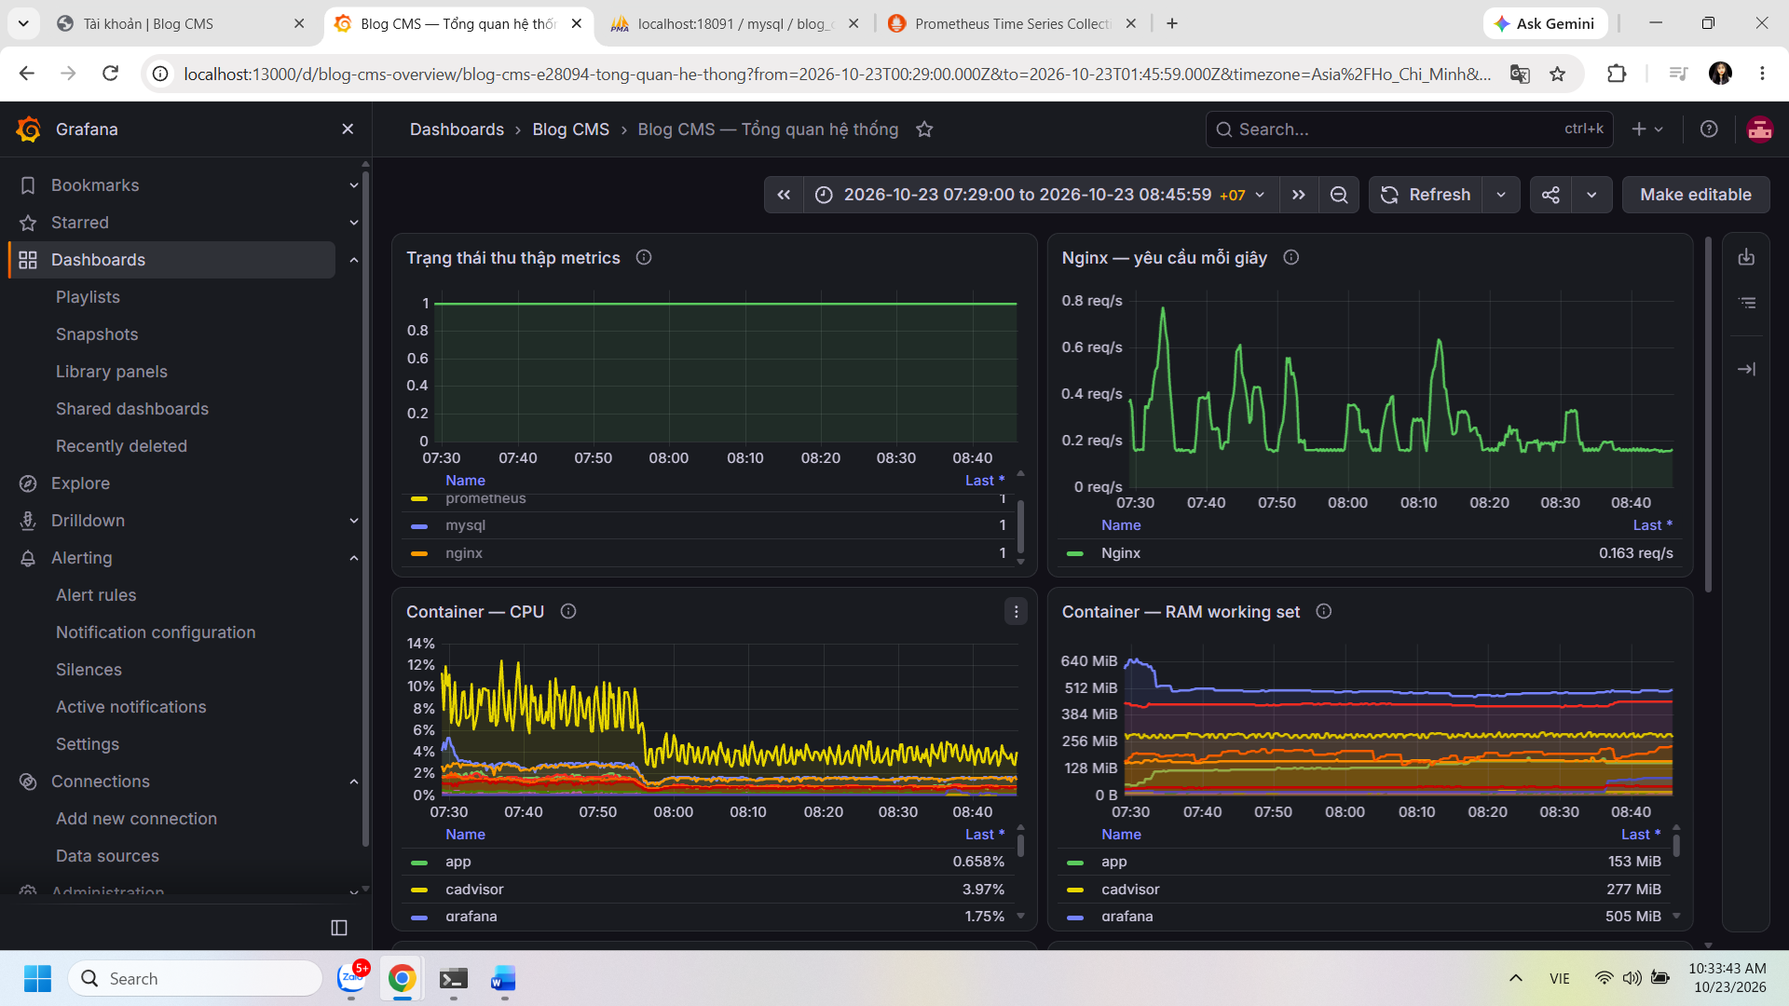
Hình 5.28. Dashboard tổng quan hệ thống
Dashboard thể hiện trạng thái scrape, tốc độ yêu cầu và tài nguyên container. CPU thay đổi theo lượng xử lý; RAM working set có thể ổn định hơn khi ứng dụng duy trì tập dữ liệu và cache tương tự. Các giá trị được xem trong điều kiện lab, không phải báo cáo đo tải sản xuất.
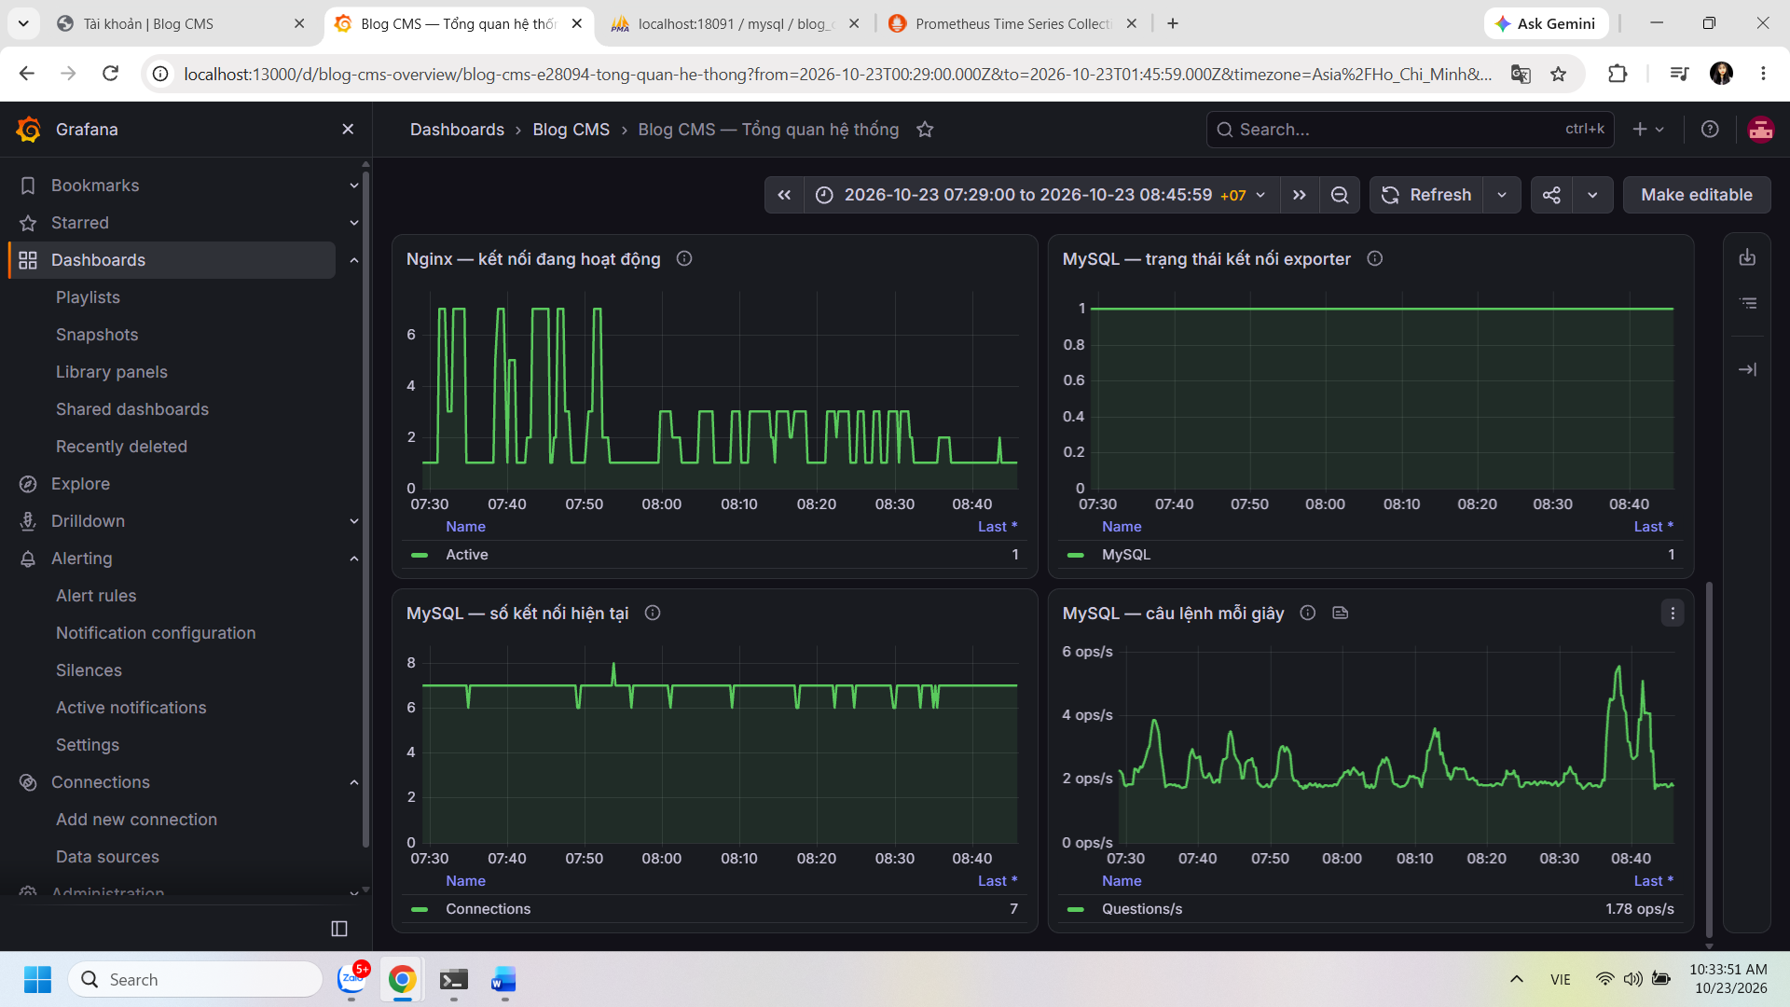
Hình 5.29. Dashboard Nginx và MySQL
Các panel bổ sung số kết nối Nginx, trạng thái MySQL, kết nối hiện tại và câu lệnh mỗi giây. Đường trạng thái nằm ngang ở 1 là phù hợp khi kết nối exporter ổn định. Số kết nối ít biến động có thể do connection pool và tải nhỏ, cần xem truy vấn trước khi kết luận bất thường.
Đồ thị dạng rate là trung bình trên cửa sổ thời gian nên không phản ánh tức thì từng yêu cầu. Chu kỳ scrape 15 giây và cửa sổ hai phút tạo độ trễ quan sát nhất định. Việc tạo vài lượt truy cập có thể làm lưu lượng tăng nhưng chưa đủ để xác định giới hạn chịu tải hoặc phân vị độ trễ.

5.16 Dashboard log tập trung
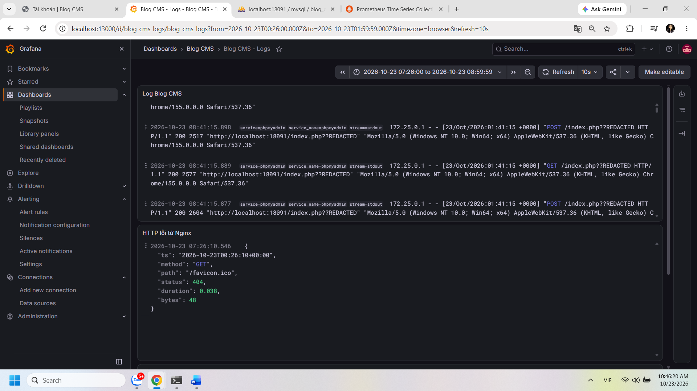
Hình 5.30. Dòng log các dịch vụ trên Grafana
Dashboard tập hợp log được Loki trả về theo nhãn và khoảng thời gian. Các dịch vụ có định dạng đầu ra khác nhau; access log Nginx được chuẩn hóa JSON trong cấu hình dự án. Nguồn MySQL hoặc phpMyAdmin có thể ít dòng mới khi không có sự kiện tương ứng.
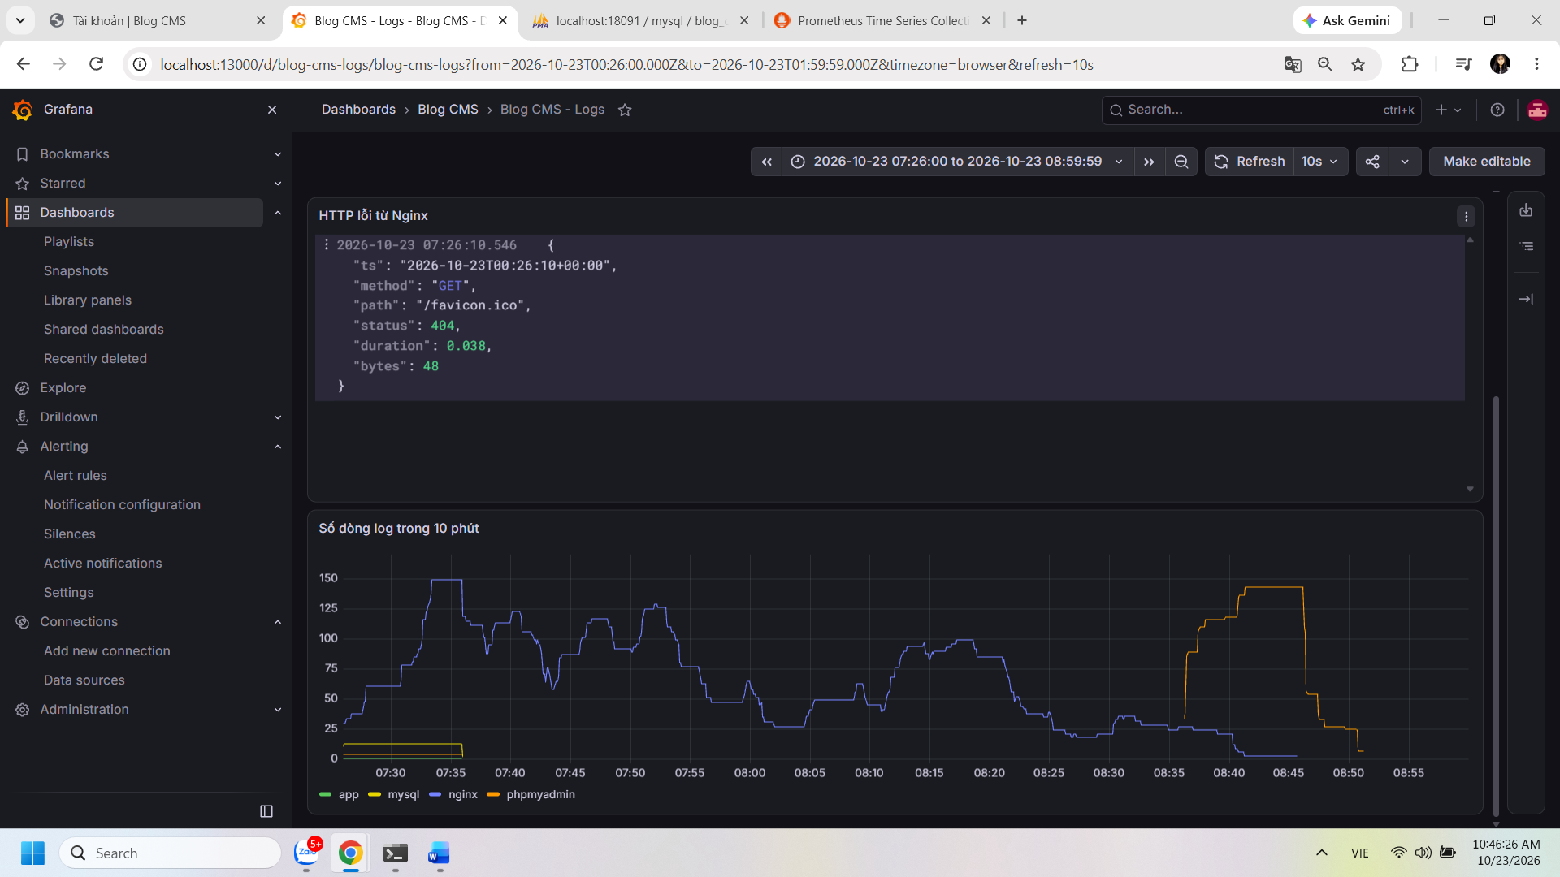
Hình 5.31. Panel lỗi HTTP và lượng log
Dashboard kết hợp phần hiển thị log lỗi và thống kê dòng theo thời gian. Panel đếm log hỗ trợ nhận diện thay đổi lượng sự kiện; ý nghĩa cụ thể phụ thuộc bộ lọc. Số dòng log của nhiều dịch vụ không đồng nhất với tổng số request web.
Cần chọn đúng datasource Blog CMS Loki và khoảng thời gian bao phủ sự kiện. Log startup có thể nằm ngoài Last 1 hour; đổi khoảng xem chỉ làm thay đổi dữ liệu truy vấn, không tạo thêm sự kiện. Retention bảy ngày và xoay log Docker cũng đặt giới hạn với dữ liệu có thể xem lại.

5.17 Truy vấn LogQL theo dịch vụ và lỗi HTTP
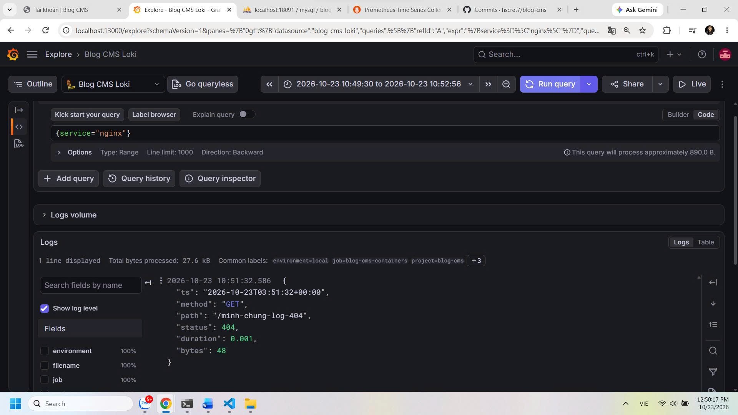
Hình 5.32. Truy vấn log Nginx và marker 404
Ảnh sử dụng bộ chọn service nginx, trả về dòng có path /minh-chung-log-404 và status 404. Kết quả xác nhận sự kiện web đã đến Loki và được truy vấn trên Grafana. Nhãn chung project blog-cms xuất hiện trong dữ liệu; khi vận hành nên thêm nhãn dự án trực tiếp vào bộ chọn.
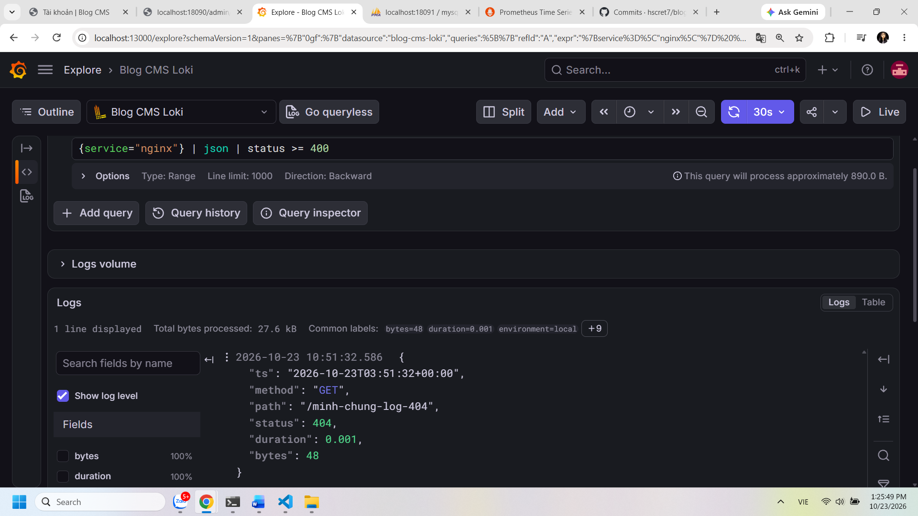
Hình 5.33. Lọc log Nginx có trạng thái từ 400
Pipeline giải mã JSON và lọc status lớn hơn hoặc bằng 400, trả về sự kiện lỗi HTTP. Marker 404 là lỗi được tạo có chủ đích để kiểm tra, không phải bằng chứng website chính đang hỏng. Trong biểu thức hoàn chỉnh nên lọc __error__ rỗng để bỏ dòng không giải mã đúng cấu trúc.
Hai mức truy vấn phục vụ hai câu hỏi: dịch vụ có log hay không và log nào thỏa điều kiện lỗi. Mẫu truy vấn có nhãn project cùng bộ lọc an toàn được ghi ở phụ lục để có thể chạy lại trên máy có nhiều stack.

5.18 Truy vấn đếm lỗi theo cửa sổ thời gian
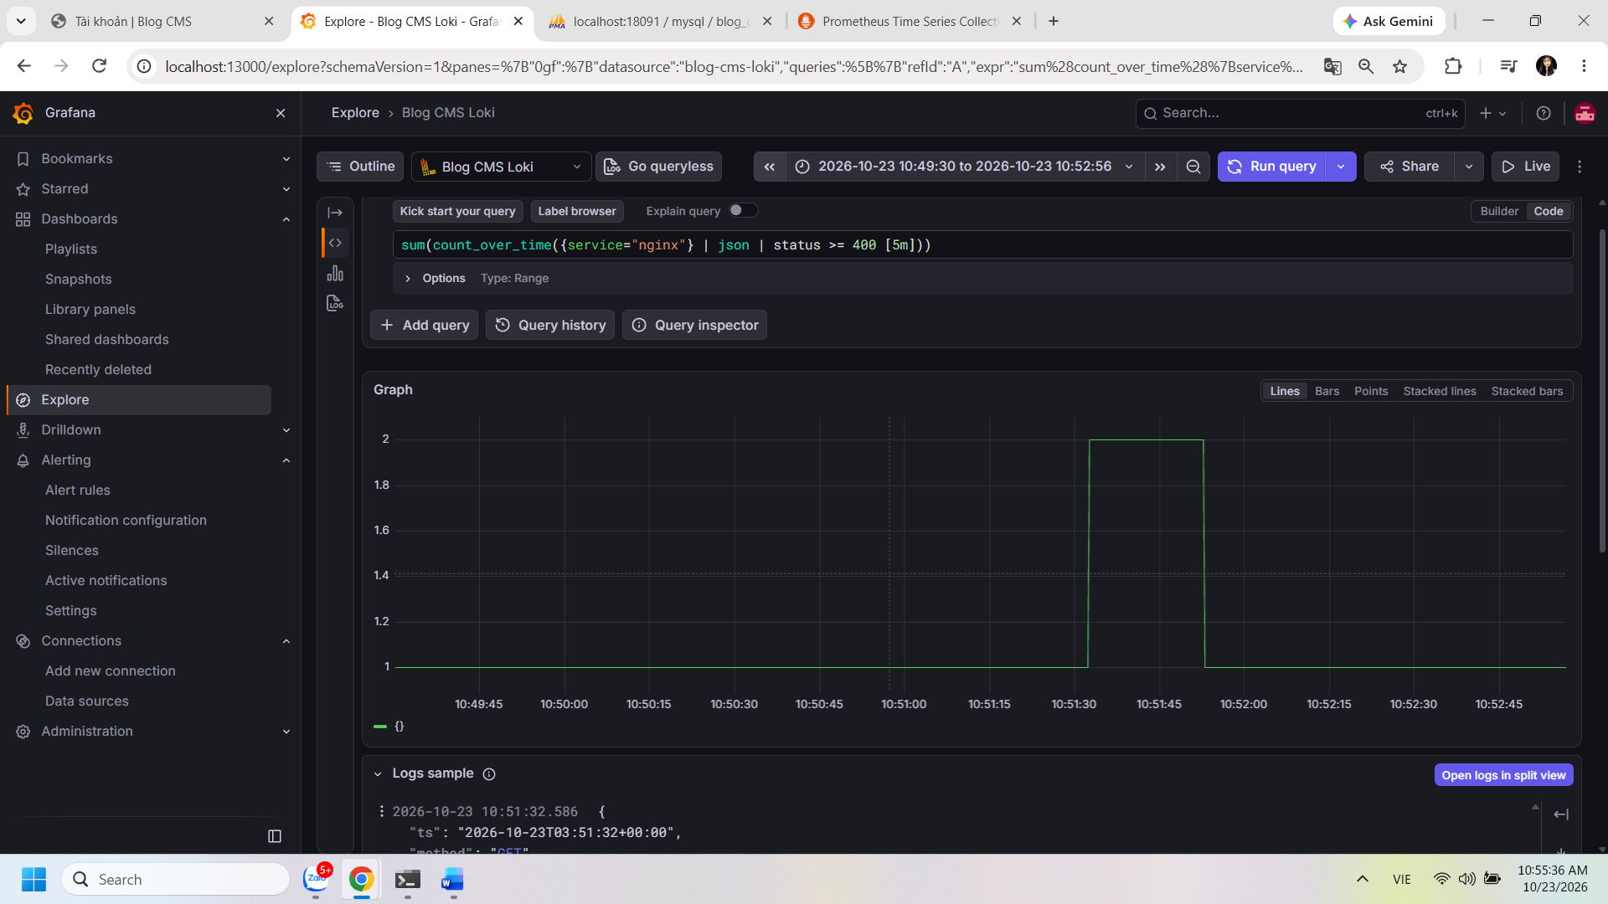
Hình 5.34. Đếm log lỗi Nginx trong cửa sổ năm phút
Biểu thức trên ảnh dùng sum và count_over_time sau khi lọc status từ 400, với cửa sổ 5m. Đồ thị hiển thị giá trị đếm thay đổi theo thời gian đánh giá. Đây là số dòng lỗi trong cửa sổ trượt, không phải tốc độ lỗi mỗi giây hoặc tổng lỗi duy nhất của cả khoảng biểu đồ.
sum(count_over_time(
{project="blog-cms",service="nginx"}
| json | __error__="" | status >= 400 [5m]
))
Biểu thức chuẩn hóa ở trên bổ sung project và loại lỗi parse so với bộ chọn ngắn trong ảnh. Mỗi điểm trên biểu đồ đếm các dòng phù hợp trong năm phút trước điểm đó. Một sự kiện có thể góp vào nhiều điểm liên tiếp khi chưa ra khỏi cửa sổ, nên không cộng các điểm để tính tổng sự kiện độc lập.
Bộ thực nghiệm đã có ba dạng LogQL: chọn stream, lọc nội dung có cấu trúc và tổng hợp theo thời gian. Đây là cơ sở đối chiếu yêu cầu ít nhất 2–3 truy vấn của đề. Mục tiêu kiểm tra là chứng minh đường thu thập và khả năng truy vấn, không triển khai cảnh báo tự động.

5.19 Kết quả kiểm thử tự động
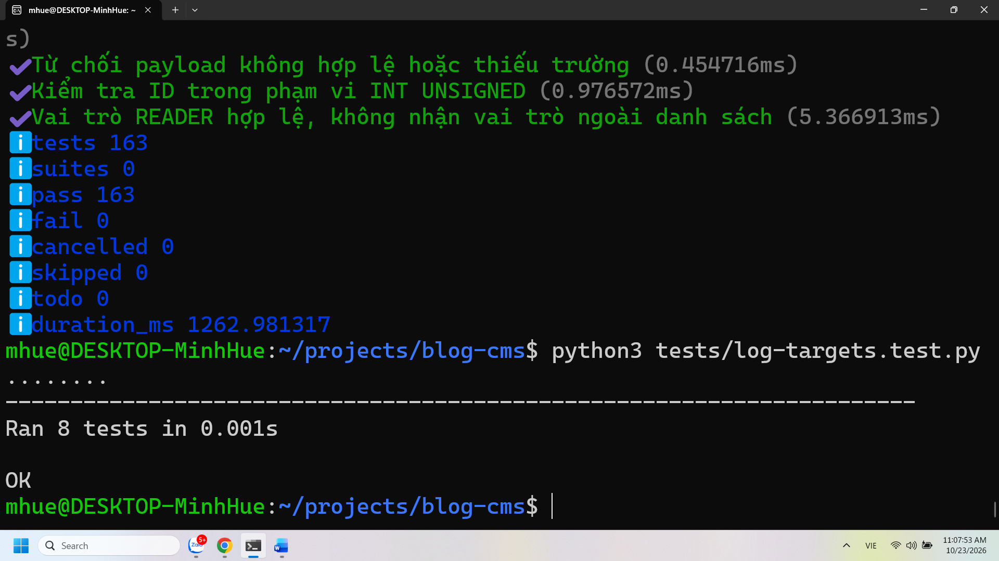
Hình 5.35. Kết quả bộ kiểm thử Node và kiểm tra log targets
Ảnh ghi nhận 163 bài kiểm thử Node, 163 pass, 0 fail và 0 skipped trong lần chạy được chụp. Bộ Python chạy 8 test và kết thúc OK. Các con số thuộc lần kiểm tra cụ thể này; không tự suy ra đã bao phủ mọi nhánh hoặc kiểm thử tải, trình duyệt và khôi phục dữ liệu.
Bảng 5.2. Phạm vi các nhóm kiểm thử
Nhóm test trong mã nguồn | Nội dung được kiểm tra
Validation | Người dùng, bài, danh mục, dữ liệu công khai
Session và quyền | Phiên hợp lệ, phiên cũ và thao tác bị thu hồi
Cộng đồng | Trả lời, đích phản hồi và người nhận thông báo
Ảnh bìa | Kiểm tra ảnh, lưu trữ và quyền xem
Google và email | Các nhánh service, challenge và xử lý cấu hình
Nhật ký kỹ thuật | Tham số, timeout và xử lý phản hồi
Python log targets | Chọn đúng project, service và đường dẫn log
Nhiều test service sử dụng dependency thay thế để tạo tình huống lỗi và kiểm tra quy tắc. Cách này có ích cho hồi quy nhưng không thay thế chạy trên toàn bộ Docker stack. Bộ Python đặc biệt kiểm tra từ chối project khác, dịch vụ ngoài phạm vi, log driver sai và đường dẫn không hợp lệ; đó là căn cứ cho việc hạn chế nguồn thu thập.

5.20 Kiểm chứng quyền container và phân vùng mạng
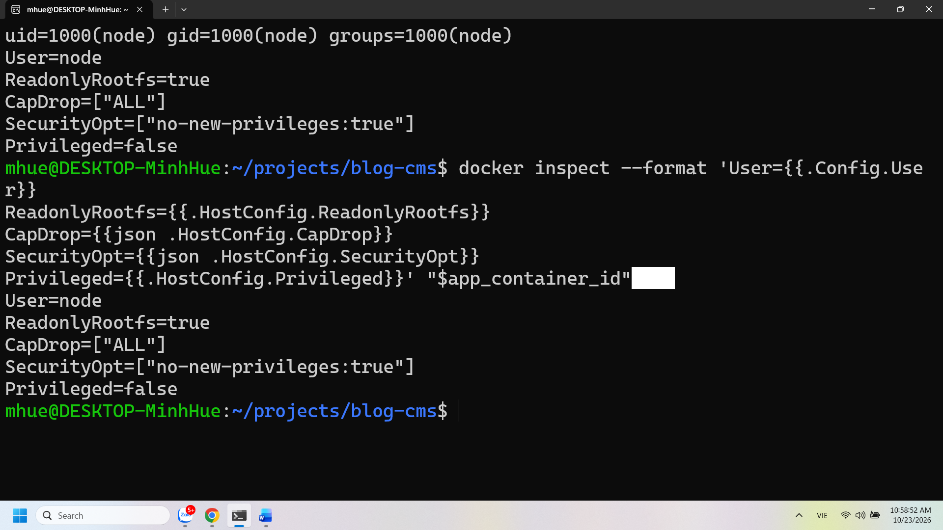
Hình 5.36. Các thuộc tính bảo mật của container app
Kết quả id cho thấy uid và gid 1000 của node. Các trường inspect ghi ReadonlyRootfs true, CapDrop ALL, no-new-privileges và Privileged false. Minh chứng này áp dụng cho container app; không được mở rộng thành kết luận mọi dịch vụ trong Compose đều có cùng mức quyền.
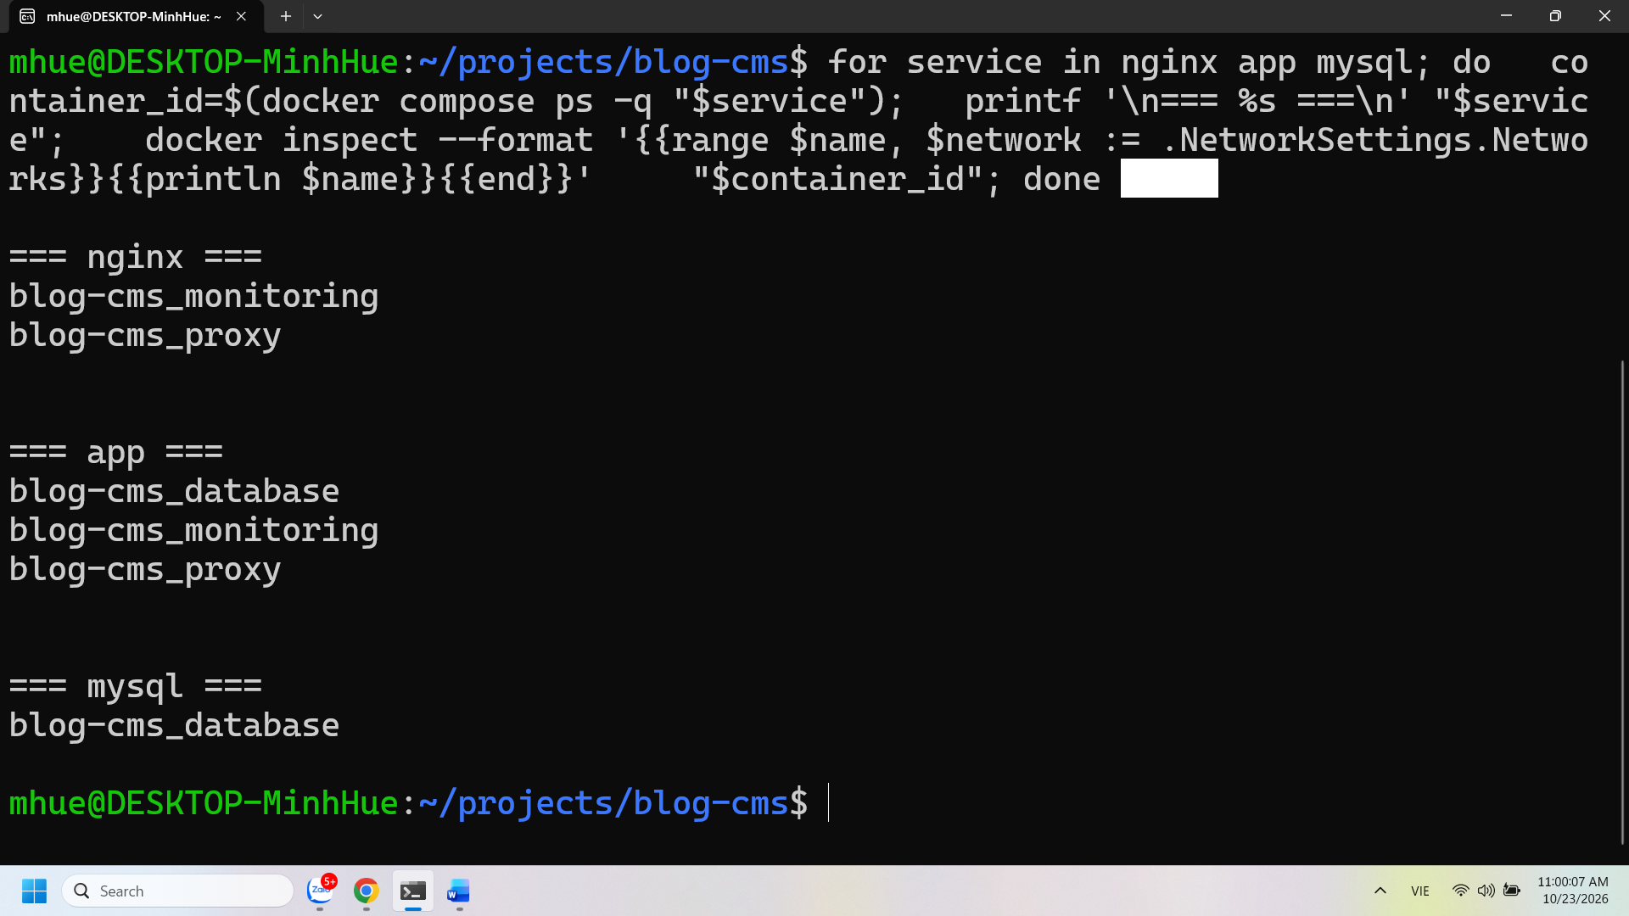
Hình 5.37. Các mạng mà Nginx app và MySQL tham gia
Nginx thuộc proxy và monitoring; app thuộc database, monitoring và proxy; MySQL chỉ thuộc database. Kết quả khớp nhu cầu app truy cập dữ liệu và Loki, còn Nginx không cần kết nối trực tiếp MySQL. Đây là phân vùng theo mạng Docker đã cấu hình, không phải bằng chứng mọi lưu lượng ra ngoài đều bị chặn.
Các biện pháp giảm quyền và phân vùng tác động ở những lớp khác nhau. App vẫn cần quyền ghi ở uploads và quyền kết nối database để hoạt động. Vì vậy mục tiêu là giới hạn theo nhu cầu, đồng thời thừa nhận các ngoại lệ cAdvisor và Promtail đã giải thích trong chương triển khai.

5.21 Cấu hình nhạy cảm và từ chối truy cập trái quyền
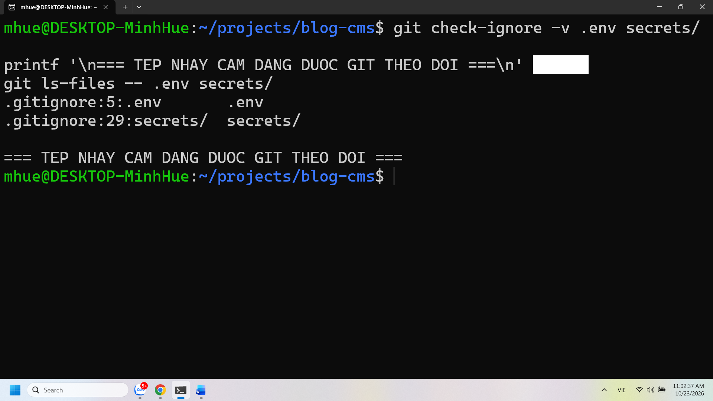
Hình 5.38. Kiểm tra .env và secrets không được Git theo dõi hiện tại
git check-ignore cho thấy quy tắc bỏ qua .env và secrets; git ls-files không liệt kê các tệp tương ứng trong phần kiểm tra. Kết quả xác nhận trạng thái quản lý hiện tại. Phép thử chưa rà toàn bộ lịch sử commit để kết luận bí mật chưa từng được đưa lên Git.
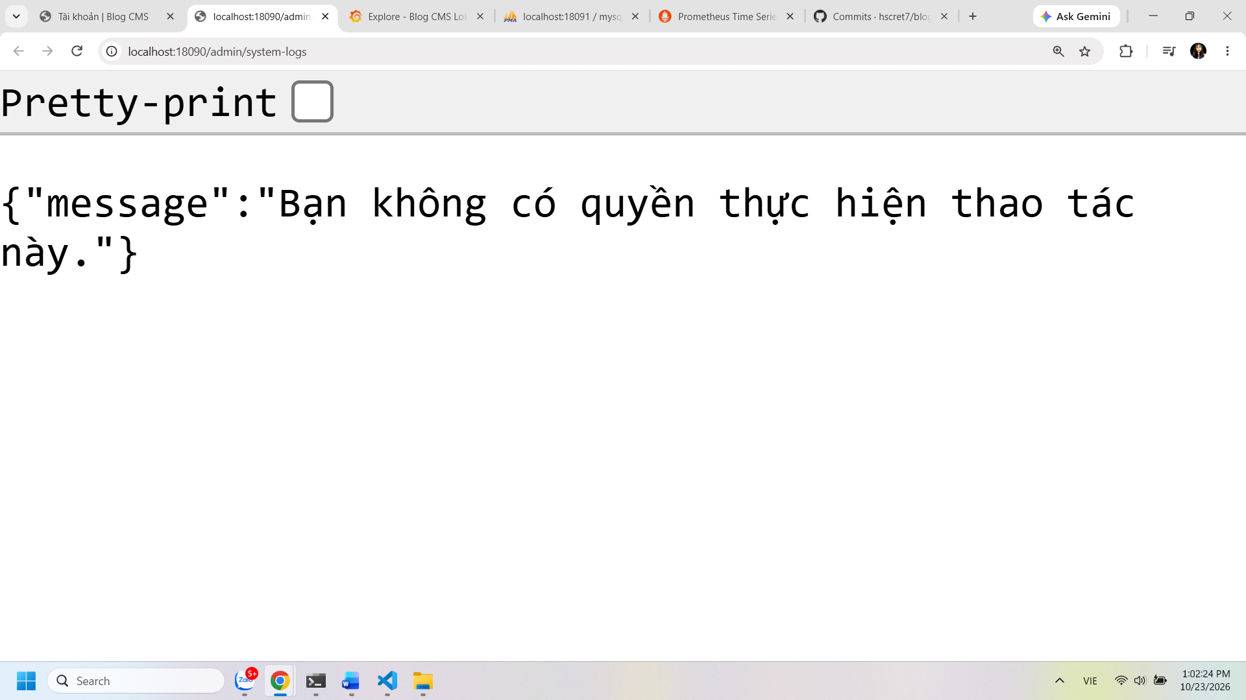
Hình 5.39. Thông báo từ chối thao tác quản trị
Trình duyệt hiển thị thông điệp không có quyền thực hiện thao tác khi truy cập chức năng bảo vệ. Kết quả phù hợp cơ chế requireRole trả lỗi khi tài khoản không thuộc vai trò cho phép. Ảnh riêng không hiển thị đầy đủ danh tính và vai trò của phiên, nên được đối chiếu thêm với mã kiểm tra quyền và kịch bản thử READER.
Các kiểm tra này bổ sung cho hardening hạ tầng. Một cấu hình container chặt chẽ không tự ngăn truy cập sai quyền nghiệp vụ; ngược lại, phân quyền website không bảo vệ được bí mật nếu người vận hành đưa chúng lên repository. Báo cáo đánh giá từng lớp theo bằng chứng tương ứng.

5.22 Đối chiếu tiêu chí và nhận xét thực nghiệm
Bảng 5.3. Đối chiếu sản phẩm với tiêu chí
Tiêu chí | Kết quả có căn cứ | Giới hạn cần ghi nhận
GitHub và README | Có mã nguồn, cấu hình, ba commit kỹ thuật | Tên tài khoản chưa theo MSV
Ứng dụng và DB | Website, readiness, MySQL và phpMyAdmin | Chưa có thử tải và phục hồi đầy đủ
Nginx | Proxy và headers có phản hồi thực tế | Dùng HTTP lab, chưa có TLS minh chứng
Prometheus và Grafana | Targets, mysql_up, nginx_up, dashboard | Chưa có metrics route riêng của Express
Loki và LogQL | Log tập trung và ba dạng truy vấn | Retention và xoay log giới hạn dữ liệu
Hardening | Non-root app, quyền, mạng, secrets, headers | cAdvisor privileged; Promtail root
Tổng thể | 11 dịch vụ và bộ ảnh thực nghiệm | Phạm vi một máy WSL
Đối chiếu cho thấy dự án đã triển khai các nhóm kỹ thuật cốt lõi của đề và có minh chứng cho website, cơ sở dữ liệu, reverse proxy, giám sát, log và hardening. Bảng không tự chấm điểm; quyết định nghiệm thu thuộc giảng viên dựa trên sản phẩm và buổi demo.
Các chức năng mở rộng như phản hồi nhiều lượt, thông báo, lịch sử và trang log trong website làm rõ năng lực xây dựng ứng dụng, nhưng không thay thế yêu cầu hạ tầng bắt buộc. Báo cáo giữ trọng tâm ở mối liên hệ giữa ứng dụng và khả năng vận hành các dịch vụ.
Giới hạn của thực nghiệm gồm dữ liệu lab, thời điểm ảnh khác nhau, chưa đo tải có hệ thống, chưa thực nghiệm khôi phục trên máy sạch và chưa chứng minh mọi luồng SMTP/OAuth qua ảnh. Việc nêu rõ giới hạn giúp kết quả có thể kiểm tra lại và tránh cam kết vượt quá căn cứ đã thu thập.

KẾT LUẬN

Kết quả đạt được
Đề tài đã hình thành hệ thống Blog CMS với dữ liệu bài viết, danh mục, người dùng và các chức năng tương tác. Người đọc truy cập, tìm kiếm và lọc nội dung; tác giả quản lý vòng đời bài trong phạm vi quyền; quản trị viên xử lý nội dung, người dùng, yêu cầu tác giả và bình luận. Các chức năng thông báo, lịch sử nội dung và audit bổ sung khả năng theo dõi hoạt động.
Về triển khai, hệ thống được đóng gói và vận hành bằng Docker Compose với 11 dịch vụ. Nginx tạo điểm vào website và cung cấp security headers. MySQL lưu dữ liệu nghiệp vụ cùng phiên; phpMyAdmin hỗ trợ kiểm tra và quản trị. Các thành phần được kết nối bằng mạng có phân vùng và dùng volume hoặc bind mount để lưu dữ liệu cần thiết.
Về quan sát, Prometheus thu metrics từ cAdvisor và exporter; Grafana trình bày tài nguyên container cùng trạng thái Nginx, MySQL. Loki và Promtail tập trung log của bốn dịch vụ nguồn, có các truy vấn chọn stream, lọc lỗi và đếm theo thời gian. Trang nhật ký kỹ thuật trong website giúp ADMIN sử dụng nguồn log tập trung trong ngữ cảnh quản trị.
Về bảo mật, dự án áp dụng non-root cho app, giới hạn capability, filesystem chỉ đọc, phân vùng mạng, cổng localhost và cơ chế bảo vệ ở ứng dụng. Bộ minh chứng gồm ảnh cấu hình, dữ liệu, chức năng, dashboard và kết quả kiểm thử. Những kết quả này thể hiện quá trình kết hợp lập trình với triển khai và vận hành, phù hợp mục tiêu môn học.

Bài học rút ra
Một hệ thống có nhiều trạng thái cần đối chiếu: tiến trình chạy, endpoint phản hồi, kết nối database, dữ liệu đúng và quyền đúng. Mỗi phép kiểm tra chỉ phản ánh một phần. Việc hiểu nguồn metrics, cấu trúc log, vòng đời container và sự tồn tại của volume giúp xác định nguyên nhân có cơ sở hơn so với chỉ khởi động lại toàn bộ dịch vụ.

HẠN CHẾ VÀ HƯỚNG PHÁT TRIỂN

Các hạn chế hiện tại
Môi trường thực hiện là một máy cá nhân chạy WSL, chưa có cơ chế dự phòng khi host dừng. Cấu hình hiện tại dùng HTTP cục bộ, chưa đại diện cho môi trường public có TLS và chính sách truy cập đầy đủ. Một số công cụ quan sát cần quyền rộng trên host; quyền của cAdvisor và Promtail đã được nêu riêng thay vì coi toàn stack là non-root.
Thực nghiệm chưa xác lập năng lực chịu tải, độ trễ phân vị hoặc mức sử dụng tài nguyên tối đa. Các bộ test hiện có có giá trị hồi quy nhưng không thay thế kiểm thử tích hợp toàn bộ, kiểm thử trình duyệt hoặc diễn tập khôi phục. Hướng dẫn cài mới được đối chiếu cấu hình và trình tự, chưa được báo cáo là đã tái lập thành công trên một Docker host sạch trong lần biên soạn này.

Hướng phát triển
Trước khi đưa hệ thống ra ngoài lab, cần triển khai HTTPS, rà cookie và trusted proxy, bảo vệ các endpoint quản trị bằng cơ chế truy cập phù hợp. Có thể bổ sung bộ kiểm thử tích hợp, kiểm thử tải với kịch bản xác định và diễn tập sao lưu–khôi phục cả MySQL lẫn ảnh bìa. Các bước này cung cấp căn cứ định lượng và giảm rủi ro khi thay đổi môi trường.
Về khả năng quan sát, có thể bổ sung metrics nghiệp vụ hoặc histogram HTTP trong Express để phân tích từng route, đồng thời rà nhãn tránh tạo cardinality quá cao. Với thu thập log dài hạn, cần đánh giá công cụ thay thế Promtail vì vòng đời hỗ trợ của công cụ, trong khi phiên bản hiện tại được giữ để đáp ứng đúng yêu cầu học phần.
Về ứng dụng, có thể phát triển trải nghiệm biên soạn, quản lý nội dung đa phương tiện và chức năng tìm kiếm theo nhu cầu thực. Các bổ sung cần giữ nguyên nguyên tắc kiểm soát quyền tại server và tách dữ liệu công khai khỏi dữ liệu quản trị. Cảnh báo tự động không được tính là hạng mục đã triển khai trong phiên bản bàn giao này.

TÀI LIỆU THAM KHẢO

Tài liệu học phần
[1] Đề tài thực hành môn Triển khai và Quản trị Hệ thống Phần mềm K23. Phần yêu cầu chung, tiêu chí đánh giá và đề số 7 Hệ thống Blog/CMS, trang 1–4.
[2] Tài liệu và slide Chương 1, Tổng quan về triển khai và quản trị hệ thống. Tệp chapter01.pdf và chapter01-slide.pdf.
[3] Tài liệu và slide Chương 2, Triển khai ứng dụng qua Docker. Tệp chapter02.pdf và chapter02-slide.pdf.
[4] Tài liệu và slide Chương 3, Điều phối hệ thống với Docker Compose. Tệp chapter03.pdf và chapter03-slide.pdf.
[5] Tài liệu và slide Chương 4, Quản trị mã nguồn dự án với Git và CI/CD cơ bản. Tệp chapter04.pdf và chapter04-slide.pdf.
[6] Tài liệu và slide Chương 5, Quản trị Web Server tự động và Proxy. Tệp chapter05.pdf và chapter05-slide.pdf.
[7] Tài liệu và slide Chương 6, Quản trị cơ sở dữ liệu. Tệp chapter06.pdf và chapter06-slide.pdf.
[8] Tài liệu và slide Chương 7, Giám sát hệ thống máy chủ. Tệp chapter07.pdf và chapter07-slide.pdf.
[9] Tài liệu và slide Chương 8, Quản lý log và cảnh báo sự cố. Tệp chapter08.pdf và chapter08-slide.pdf. Báo cáo sử dụng phần log; không đưa cảnh báo tự động vào kết quả.
[10] Tài liệu và slide Chương 9, Bảo mật và củng cố hệ thống. Tệp chapter09.pdf và chapter09-slide.pdf.
Các tệp học phần được cung cấp làm căn cứ đối chiếu nội dung. Do thông tin tác giả và năm xuất bản chưa được xác nhận từ metadata, danh mục không tự bổ sung tên tác giả hoặc nhà xuất bản.

Tài liệu kỹ thuật chính thức
[11] Docker Docs, Docker Compose. https://docs.docker.com/compose/. Truy cập ngày 23/10/2026. Tham khảo vai trò quản lý dịch vụ, network và volume trong cấu hình đa container.
[12] Prometheus Documentation, Overview.
https://prometheus.io/docs/introduction/overview/. Truy cập ngày 23/10/2026. Tham khảo mô hình metrics và cơ chế thu thập phục vụ giám sát.
[13] Express Documentation, Using middleware.
https://expressjs.com/en/guide/using-middleware/. Truy cập ngày 23/10/2026. Tham khảo chu trình middleware và xử lý request–response.
[14] Grafana Loki Documentation, Loki overview.
https://grafana.com/docs/loki/latest/get-started/overview/. Truy cập ngày 23/10/2026. Tham khảo stream, nhãn và cơ chế nhận log.

PHỤ LỤC A KHỞI CHẠY MÔI TRƯỜNG ĐÃ CÓ DỮ LIỆU

A.1 Phân biệt terminal và Docker Engine
Các lệnh Bash trong phụ lục chạy ở Ubuntu/WSL. Thư mục dự án là /home/mhue/projects/blog-cms. PowerShell có thư mục người dùng khác và curl có thể là alias Invoke-WebRequest; nếu kiểm tra từ Windows, sử dụng curl.exe trên một dòng. Docker context của Windows có thể trỏ tới Docker Desktop, khác Engine đang hoạt động trong WSL.
cd ~/projects/blog-cms
docker info
docker compose config --quiet
docker compose up -d --no-build
docker compose ps
curl --max-time 10 -fsS -w '\nHTTP %{http_code}\n'
http://127.0.0.1:18090/health/ready
python3 scripts/prepare-log-targets.py
python3 scripts/verify-central-logs.py

Khối trên áp dụng khi schema, secrets, targets và image đã được chuẩn bị. Nếu config hoặc bind mount thiếu, xử lý đúng mục thiếu trước khi tiếp tục. Không dùng docker compose down -v để sửa lỗi khởi động vì có thể xóa dữ liệu. Lệnh docker compose config --quiet kiểm tra cấu hình mà không in các biến nhạy cảm đã nội suy.

A.2 Kiểm tra từ Windows và truy cập
curl.exe --noproxy "*" --max-time 10 -i http://localhost:18090/health/ready

Mở website bằng http://localhost:18090/. Duy trì hostname này cho phiên đăng nhập và cấu hình Google. Nếu WSL trả 200 mà Windows timeout, kiểm tra lớp WSL/localhost trước khi sửa mã ứng dụng. Không kết thúc các tiến trình chuyển tiếp tùy ý khi chưa có phương án phục hồi môi trường.

PHỤ LỤC B CÀI MỚI CẤU HÌNH VÀ SCHEMA

B.1 Lấy mã và chuẩn bị môi trường
Chỉ thực hiện trên checkout mới và database chưa có schema. Yêu cầu Docker Engine rootful, Compose v2, Git, Python 3 và Node 24 qua nvm. Kiểm tra cổng và subnet 172.26.0.0/24 không xung đột.
git clone --branch main https://github.com/hscret7/blog-cms.git
cd blog-cms
nvm use
npm ci
python3 - <<'PY'
import os, secrets
from pathlib import Path
os.umask(0o077)
text = Path('.env.example').read_text()
for key in
['MYSQL_PASSWORD','MYSQL_ROOT_PASSWORD','SESSION_SECRET']:
text = '\n'.join(key+'='+secrets.token_hex(32) if line.startswith(key+'=') else line for line in text.splitlines())+'\n'
with Path('.env').open('x') as f: f.write(text)
for folder in ['uploads','uploads/covers','secrets']:
Path(folder).mkdir(parents=True, exist_ok=True)
os.chmod(folder, 0o700)
PY
docker compose config --quiet
docker compose up -d --wait --wait-timeout 240 mysql phpmyadmin

B.2 Áp dụng migration đúng một lần
(
set -e
for file in db/migrations/00{1,2,3,4,5,6}_*.sql; do
docker compose exec -T mysql sh -c 'MYSQL_PWD="$MYSQL_PASSWORD" exec mysql --protocol=TCP --host=127.0.0.1 --user="$MYSQL_USER" --database="$MYSQL_DATABASE" --default-character-set=utf8mb4' < "$file"
done
)

Nếu một migration lỗi, dừng kiểm tra phần đã chạy; không chạy lại toàn bộ hoặc mặc định DDL đã rollback. Quyền thư mục cần phù hợp UID/GID 1000 của app, Grafana và exporter trong cấu hình lab.

PHỤ LỤC C SECRETS VÀ KHỞI ĐỘNG ĐẦY ĐỦ

C.1 Tạo tài khoản giám sát và secrets
Khối sau áp dụng khi chưa có tài khoản blog_exporter và các tệp secrets tương ứng. Mật khẩu Grafana được nhập tương tác; mật khẩu exporter được sinh ngẫu nhiên và không in ra màn hình. Nếu có lỗi sau khi tạo tài khoản, đối chiếu trạng thái trước khi thử lại. Không thay secrets trên máy đã khởi tạo như một cách đổi mật khẩu tự động.
python3 - <<'PY'
import getpass, os, secrets, subprocess
from pathlib import Path
os.umask(0o077)
p=Path('secrets/mysql-exporter.cnf')
g=Path('secrets/grafana-admin-password')
if p.exists() or g.exists(): raise SystemExit('Secrets đã có; dừng.')
pw=getpass.getpass('Mật khẩu Grafana (15–128 ký tự): ')
if pw!=getpass.getpass('Nhập lại: ') or not 15<=len(pw)<=128 or '\n' in pw or '\r' in pw: raise SystemExit('Không hợp lệ')
db=secrets.token_hex(32)
sql="CREATE USER 'blog_exporter'@'%' IDENTIFIED BY '"+db+"' WITH MAX_USER_CONNECTIONS 3; GRANT PROCESS, REPLICATION CLIENT, SELECT ON *.* TO 'blog_exporter'@'%';"
subprocess.run(['docker','compose','exec','-T','mysql','sh','-c','MYSQL_PWD="$MYSQL_ROOT_PASSWORD" exec mysql --user=root'],input=sql,text=True,check=True)
with p.open('x') as f: f.write('[client]\nuser=blog_exporter\npassword='+db+'\n')
with g.open('x') as f: f.write(pw)
PY

C.2 Build tạo ADMIN và chạy các dịch vụ
docker build -t blog-cms-app:local .
docker compose run --rm --no-deps app npm run create-admin
docker compose up -d --no-build --wait --wait-timeout 240 app nginx phpmyadmin prometheus grafana mysql-exporter nginx-exporter cadvisor
python3 scripts/prepare-log-targets.py
docker compose up -d --no-build --wait --wait-timeout 240 loki promtail
npm test
python3 tests/log-targets.test.py
python3 scripts/verify-central-logs.py

Nhập thông tin ADMIN qua CLI, không có mật khẩu demo cố định. SMTP và Google cần cấu hình riêng theo docs của dự án; cài đặt ban đầu chưa có hai tích hợp vẫn có thể dùng tài khoản được cấp bằng CLI.

PHỤ LỤC D CỔNG TRUY CẬP VÀ LỆNH KIỂM TRA

Bảng D.1. Các cổng truy cập dịch vụ
Thành phần | Địa chỉ host mặc định | Đích container
Website | http://localhost:18090/ | nginx:80
phpMyAdmin | http://localhost:18091/ | phpmyadmin:80
Grafana | http://localhost:13000/ | grafana:3000
Prometheus | http://localhost:19090/ | prometheus:9090
Loki readiness | http://localhost:13100/ready | loki:3100
MySQL client | 127.0.0.1:13319 | mysql:3306
Các cổng có biến môi trường cần đối chiếu .env và docker compose ps. App, exporter, cAdvisor và Promtail không có cổng host được publish trong cấu hình này. Loki cung cấp API, không có giao diện duyệt log riêng tại đường dẫn gốc.
# Kiểm tra trạng thái và cấu hình Nginx
docker compose ps
docker compose exec -T nginx nginx -t
docker compose logs --tail=40 app nginx
# Chỉ xem các thuộc tính cần chứng minh
app_id=$(docker compose ps -q app)
docker compose exec -T app id
docker inspect --format 'User={{.Config.User}} ReadonlyRootfs={{.HostConfig.ReadonlyRootfs}} CapDrop={{json .HostConfig.CapDrop}} SecurityOpt={{json .HostConfig.SecurityOpt}} Privileged={{.HostConfig.Privileged}}' "$app_id"
git check-ignore -v .env secrets/
git ls-files -- .env secrets/

Để cập nhật, kiểm tra và lưu thay đổi local, pull --ff-only, chạy test và build image mới. Sau khi tạo lại nguồn log, chạy lại script chuẩn bị targets và xác minh. Dừng bằng docker compose stop khi cần giữ nguyên container; docker compose down không kèm -v khi chủ đích gỡ container và mạng. Luôn kiểm tra nhu cầu lưu dữ liệu trước thao tác quản trị.

PHỤ LỤC E TRUY VẤN VÀ MÃ NGUỒN SƠ ĐỒ

E.1 PromQL dùng để kiểm chứng
up{project="blog-cms"}
mysql_up{project="blog-cms"}
nginx_up{project="blog-cms"}
rate(nginx_http_requests_total{project="blog-cms"}[2m])

E.2 Ba truy vấn LogQL tương ứng thực nghiệm
# 1 Chọn log Nginx của dự án
{project="blog-cms",service="nginx"}
# 2 Lọc lỗi HTTP đã giải mã JSON
{project="blog-cms",service="nginx"} | json | __error__="" | status >= 400
# 3 Đếm lỗi trong cửa sổ trượt 5 phút
sum(count_over_time({project="blog-cms",service="nginx"} | json | __error__="" | status >= 400 [5m]))

Để truy vấn nhiều nguồn, dùng service=~"app|nginx|mysql|phpmyadmin". Khi đếm mọi dòng theo dịch vụ, bỏ bộ lọc status và dùng sum by (service) với count_over_time. Hai kiểu đếm có ý nghĩa khác nhau: số dòng chung và số dòng lỗi HTTP không được dùng thay thế nhau.

